TRƯỜNG ĐẠI HỌC CÔNG NGHỆ TP. HỒ CHÍ MINH (HUTECH)
KHOA CÔNG NGHỆ THÔNG TIN

THỰC HÀNH PHÂN TÍCH THIẾT KẾ HƯỚNG ĐỐI TƯỢNG
BÀI 7
QUẢN LÝ NHÂN SỰ
CÔNG TY SƠN ĐÔNG Á

Họ và tên: ........................................................
MSSV: ...............................................................
Lớp: .................................................................
Nhóm: ...............................................................
Ngày thực hiện: ....../....../2026

MỤC LỤC

DANH MỤC HÌNH
Hình P.x trong tài liệu tương ứng với tab cùng tên trong file Bai_7_Quan_ly_nhan_su.drawio.

A. MỤC TIÊU
- Phân tích mô tả nghiệp vụ quản lý nhân sự của công ty sơn Đông Á: tuyển dụng và thử việc, hợp đồng chính thức, bảo hiểm, quyết định chức vụ và lương, phân công tuần, chấm công, phụ trội, bảng lương, khen thưởng và kỷ luật.
- Trả lời đủ 6 câu hỏi của đề bằng bộ mô hình UML theo trình tự pha phân tích - pha thiết kế; mỗi chức năng có biểu đồ tuần tự và biểu đồ hoạt động riêng.
- Thiết kế CSDL SQL Server nhất quán với mô hình lớp; hiện thực bằng C# WinForms (.NET Framework 4.7.2) theo kiến trúc UI → Service → Data.
- Chỉ rõ các giao dịch (transaction) cần thiết để dữ liệu nhiều bảng luôn toàn vẹn.
Bảng trả lời câu hỏi của đề
Câu | Yêu cầu | Trả lời tại
1 | Xác định Class, thuộc tính, phương thức, ID | Mục 2.2 (bảng lớp) và Hình P.37 (phương thức chi tiết)
2 | Mối liên kết giữa các Class, Class Diagram có bản số | Mục 2.2 (bảng liên kết), Hình P.12
3 | Actor và Use Case tổng quát | Mục 2.1a, Hình P.1
4 | Use Case phân rã từ lúc nhận thử việc đến khi ký hợp đồng chính thức | Mục 2.1c, Hình P.3
5 | Activity Diagram cho Câu 4 | Mục 3.4a, Hình P.44
6 | Sequence Diagram "Lập quyết định khen thưởng" cho cá nhân hay tập thể | Mục 3.1a, Hình P.17

1. GIỚI THIỆU HỆ THỐNG

1.1. Hoạt động nghiệp vụ
Công ty sơn Đông Á tin học hóa việc quản lý nhân sự: các quyết định liên quan đến từng nhân viên, việc phân công và chấm công hằng ngày, tính lương hằng tháng và các quyết định khen thưởng, kỷ luật.
- Phòng ban có nhu cầu tuyển dụng (phòng tài chính kế toán, phòng kỹ thuật, phòng sản xuất...) tiếp nhận người được tuyển. Mỗi người được tuyển có quyết định tuyển dụng ghi rõ thời gian thử việc tại phòng ban đó, mức lương thử việc và điều khoản của hai bên (nhà tuyển dụng và người được tuyển dụng).
- Hết thời gian thử việc, nhân viên được ký hợp đồng chính thức. Hợp đồng có hai loại: dài hạn và ngắn hạn. Với hợp đồng dài hạn, công ty làm hồ sơ bảo hiểm y tế (BHYT) và bảo hiểm xã hội (BHXH), khoản đóng được trích trừ trong bảng lương theo mức đóng.
- Sau khi ký hợp đồng, nhân viên nhận quyết định chức vụ kèm phụ cấp chức vụ (nếu có) và quyết định lương ghi rõ lương cơ bản, phụ cấp lương, phụ cấp độc hại (nếu có). Tăng lương hay bổ nhiệm chức vụ cũng được ghi nhận bằng các quyết định mới.
- Hằng tuần, trưởng phòng, ban, phân xưởng lập kế hoạch phân công từng nhân viên theo ca làm việc, kèm kế hoạch phụ trội nếu có, rồi chuyển cho ban chấm công theo dõi và chấm công.
- Ban chấm công lập bảng chấm công và phiếu ghi nhận giờ phụ trội (số phiếu, ngày, số giờ, hình thức tăng ca, ngày lễ, ngày nghỉ; chi tiết từng nhân viên). Giờ phụ trội được tính bằng 1,5 lần giờ lao động bình thường.
- Lương được tính hằng tháng dựa vào quyết định lương, quyết định chức vụ, bảng chấm công và phiếu phụ trội trong tháng.
- Quyết định khen thưởng, kỷ luật áp dụng cho cá nhân hay tập thể phòng ban. Khen thưởng tương ứng phiếu chi khen thưởng; xử phạt tương ứng phiếu thu nộp phạt hoặc trừ lương. Chi ngày lễ, thưởng cuối năm, lương tháng 13 cũng theo quyết định khen thưởng do giám đốc ký.

1.2. Yêu cầu hệ thống

1.2.1. Đầu vào - xử lý - đầu ra
Nhóm | Đầu vào | Xử lý | Đầu ra
Tuyển dụng | Hồ sơ ứng viên, phòng ban có nhu cầu, số tháng thử việc, lương thử việc, điều khoản hai bên | Kiểm tra nhu cầu tuyển, tính ngày kết thúc thử việc; ghi nhân viên, quyết định và giảm nhu cầu trong 1 transaction | Quyết định tuyển dụng, nhân viên thử việc
Hợp đồng - bảo hiểm | Nhân viên hết thử việc, loại hợp đồng, ngày ký, ngày bắt đầu / kết thúc; số sổ BHXH, thẻ BHYT, mức đóng | Chỉ ký khi hết thử việc; chuyển chính thức; chỉ hợp đồng dài hạn mới lập bảo hiểm | Hợp đồng, nhân viên chính thức, hồ sơ BHYT - BHXH
Quyết định chức vụ - lương | Nhân viên chính thức, chức vụ, phụ cấp; lương cơ bản, phụ cấp lương, độc hại, ngày hiệu lực | Ngày hiệu lực sau quyết định trước; lương không dưới lương tối thiểu vùng | Quá trình chức vụ và lương
Phân công tuần | Phòng ban, tuần (thứ Hai), nhân viên, ngày, ca, giờ phụ trội dự kiến | Do trưởng phòng lập; không trùng nhân viên - ngày; lưu trong 1 transaction | Kế hoạch tuần chuyển ban chấm công
Chấm công - phụ trội | Nhân viên, ngày, trạng thái, số giờ, ca; phiếu phụ trội và chi tiết từng nhân viên | Đối chiếu kế hoạch; tối đa 12 giờ phụ trội / ngày | Bảng chấm công tháng, phiếu phụ trội
Bảng lương | Tháng, năm, người lập | Lương ngày công + phụ cấp + phụ trội 1,5 lần - BHXH - BHYT - tiền phạt trừ lương | Bảng lương tháng, phiếu phạt đã trừ
Khen thưởng | Đối tượng cá nhân / tập thể, loại thưởng, lý do, số tiền mỗi người, giám đốc ký | Xác định người nhận; lập phiếu chi cho từng người trong 1 transaction | Quyết định khen thưởng, phiếu chi
Kỷ luật | Đối tượng, hình thức, lý do, số tiền phạt, cách thu | Lập phiếu thu nộp phạt hoặc trừ lương; sa thải chuyển nghỉ việc | Quyết định kỷ luật, phiếu thu nộp phạt
Thống kê | Số ngày cần theo dõi, năm | Tổng hợp theo phòng ban, hạn thử việc / hợp đồng, thưởng phạt | Các bảng thống kê

1.2.2. Tác nhân
Tác nhân | Vai trò
Giám đốc | Ký quyết định tuyển dụng, quyết định khen thưởng (kể cả chi ngày lễ, thưởng cuối năm, lương tháng 13) và quyết định kỷ luật; xem thống kê.
Phòng nhân sự | Quản lý danh mục, lập quyết định tuyển dụng, theo dõi thử việc, quản lý hồ sơ, ký hợp đồng, lập hồ sơ bảo hiểm, quyết định chức vụ - lương, soạn quyết định khen thưởng và kỷ luật.
Trưởng phòng, ban, phân xưởng | Đề xuất nhu cầu tuyển dụng; lập kế hoạch phân công tuần theo ca và kế hoạch phụ trội cho nhân viên của phòng.
Ban chấm công | Theo dõi việc thực hiện kế hoạch, chấm công hằng ngày, lập phiếu ghi nhận giờ phụ trội.
Kế toán | Lập bảng lương tháng, chi phiếu khen thưởng, thu tiền nộp phạt.
Nhân viên | Cung cấp hồ sơ, ký hợp đồng, nhận lương và tiền thưởng, nộp phạt; tương tác gián tiếp qua các phòng ban, không trực tiếp thao tác trên hệ thống.

1.2.3. Quy tắc nghiệp vụ và quyết định triển khai
Mã | Nội dung
BR01 | Chỉ tuyển vào phòng ban còn nhu cầu tuyển dụng; mỗi người được tuyển làm giảm nhu cầu của phòng 1 người.
BR02 | Quyết định tuyển dụng ghi rõ thời gian thử việc tại một phòng ban, lương thử việc và điều khoản của hai bên.
BR03 | Hết thời gian thử việc mới được ký hợp đồng chính thức; ký xong nhân viên chuyển sang chính thức.
BR04 | Hợp đồng có 2 loại: dài hạn (không có ngày kết thúc) và ngắn hạn (bắt buộc có ngày kết thúc).
BR05 | Nhân viên có hợp đồng dài hạn được làm hồ sơ BHYT, BHXH; khoản đóng được trích trừ trong bảng lương theo mức đóng.
BR06 | Quyết định chức vụ (phụ cấp chức vụ) và quyết định lương (lương cơ bản, phụ cấp lương, phụ cấp độc hại) dành cho nhân viên chính thức; tăng lương, bổ nhiệm bằng quyết định mới, không ghi đè quyết định cũ.
BR07 | Trưởng phòng, ban, phân xưởng lập kế hoạch phân công tuần theo ca, kèm kế hoạch phụ trội, chuyển ban chấm công theo dõi.
BR08 | Ban chấm công lập bảng chấm công và phiếu phụ trội; chi tiết phiếu ghi rõ từng nhân viên tham gia.
BR09 | Giờ phụ trội tính bằng 1,5 lần giờ lao động bình thường; hình thức: tăng ca, ngày lễ, ngày nghỉ.
BR10 | Lương tháng tính từ quyết định lương, quyết định chức vụ, bảng chấm công và phiếu phụ trội trong tháng.
BR11 | Khen thưởng, kỷ luật áp dụng cho cá nhân hoặc tập thể phòng ban; khen thưởng → phiếu chi; phạt tiền → phiếu thu nộp phạt hoặc trừ lương.
BR12 | Chi ngày lễ, thưởng cuối năm, lương tháng 13 thực hiện theo quyết định khen thưởng do giám đốc ký.
QD01 | Thời gian thử việc 1 - 6 tháng; ngày kết thúc = ngày bắt đầu + số tháng - 1 ngày. Lương thử việc không dưới 85% lương tối thiểu vùng (4.960.000 đ); lương cơ bản không dưới lương tối thiểu vùng.
QD02 | Ngày công chuẩn 26 ngày, 8 giờ / ngày; lương ngày công = lương cơ bản × ngày công / 26; ngày nghỉ phép vẫn tính công.
QD03 | Tiền phụ trội = giờ phụ trội × lương cơ bản / (26 × 8) × 1,5.
QD04 | Mức đóng mặc định BHXH 8%, BHYT 1,5% trên lương cơ bản; có thể điều chỉnh khi lập hồ sơ.
QD05 | Số tiền trong quyết định khen thưởng / phạt là mức cho mỗi người; quyết định tập thể tạo phiếu cho mọi nhân viên đang làm của phòng. Thưởng ngày lễ, cuối năm, lương tháng 13 chỉ dành cho nhân viên chính thức.
QD06 | Người ký quyết định khen thưởng, kỷ luật phải là nhân viên có quyết định chức vụ hiện hành là Giám đốc.
QD07 | Hợp đồng ngắn hạn tối đa 36 tháng; mỗi nhân viên chỉ có một hợp đồng còn hiệu lực tại một thời điểm.
QD08 | Phiếu phạt trừ lương được trừ khi lập bảng lương nếu thu nhập còn đủ, nếu không thì chuyển sang tháng sau. Sa thải chỉ áp dụng cho cá nhân và chuyển nhân viên sang nghỉ việc.
QD09 | Mỗi nhân viên tối đa 12 giờ phụ trội / ngày; giờ phụ trội dự kiến trong kế hoạch tuần 0 - 4 giờ / ngày.

1.2.4. Yêu cầu phi chức năng
Tiêu chuẩn | Yêu cầu
Toàn vẹn | Lập quyết định tuyển dụng, ký hợp đồng, lập hồ sơ bảo hiểm, kế hoạch tuần, phiếu phụ trội, bảng lương, quyết định khen thưởng / kỷ luật chạy trong transaction; lỗi bất kỳ bước nào thì rollback toàn bộ.
Kiểm tra dữ liệu | Trường bắt buộc, định dạng điện thoại / CCCD, khoảng ngày, số tiền, số giờ; PRIMARY KEY, FOREIGN KEY, CHECK, UNIQUE trong CSDL.
Lịch sử | Quyết định chức vụ, lương, hợp đồng, khen thưởng, kỷ luật chỉ thêm mới, không ghi đè; xem được quá trình công tác của từng nhân viên.
Thông báo | Mọi thao tác báo thành công hoặc nguyên nhân từ chối cụ thể.
Kiến trúc | Form không viết SQL; truy cập qua Service và lớp Db, câu lệnh dùng tham số.

2. PHA PHÂN TÍCH

2.1. Xây dựng biểu đồ use case

a) Biểu đồ use case tổng quát (Câu 3)
Các actor là những người tham gia nghiệp vụ nhân sự theo vai trò: Giám đốc, Phòng nhân sự, Trưởng phòng (ban, phân xưởng), Ban chấm công, Kế toán và Nhân viên. Nhân viên không thao tác trực tiếp trên phần mềm nhưng tham gia các nghiệp vụ (cung cấp hồ sơ, ký hợp đồng, nhận thưởng, nộp phạt) nên vẫn được thể hiện. Hình P.1 bao phủ việc quản lý toàn bộ thực thể: danh mục, tuyển dụng, hồ sơ, hợp đồng, bảo hiểm, quyết định chức vụ - lương, phân công, chấm công, phụ trội, bảng lương, khen thưởng, kỷ luật và thống kê.
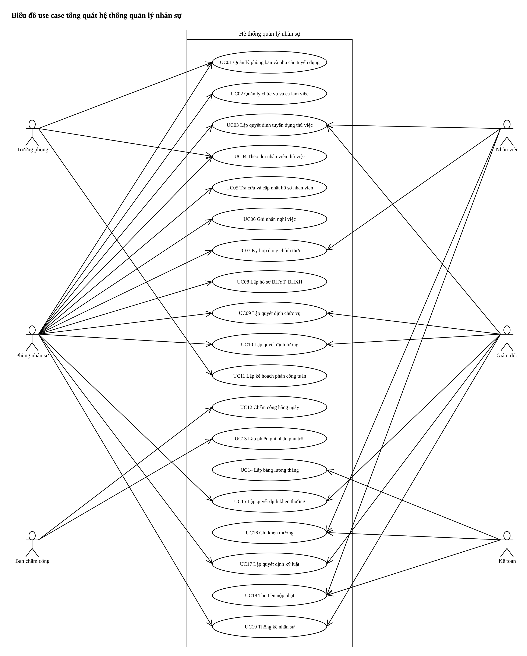
Hình P.1: Biểu đồ use case tổng quát hệ thống quản lý nhân sự

b) Danh sách use case
Mã | Use case | Tác nhân | Form / Service
UC01 | Quản lý phòng ban và nhu cầu tuyển dụng | Phòng nhân sự; Trưởng phòng (đề xuất nhu cầu) | FrmDanhMuc / DanhMucService
UC02 | Quản lý chức vụ và ca làm việc | Phòng nhân sự | FrmDanhMuc / DanhMucService
UC03 | Lập quyết định tuyển dụng thử việc | Phòng nhân sự (lập); Giám đốc (ký); Nhân viên (cung cấp hồ sơ) | FrmTuyenDung / TuyenDungService
UC04 | Theo dõi nhân viên thử việc | Phòng nhân sự; Trưởng phòng | FrmTuyenDung / TuyenDungService
UC05 | Tra cứu và cập nhật hồ sơ nhân viên | Phòng nhân sự | FrmNhanVien / NhanVienService
UC06 | Ghi nhận nghỉ việc | Phòng nhân sự | FrmNhanVien / NhanVienService
UC07 | Ký hợp đồng chính thức | Phòng nhân sự; Nhân viên (ký hợp đồng) | FrmHopDong / HopDongService
UC08 | Lập hồ sơ BHYT, BHXH | Phòng nhân sự | FrmHopDong / HopDongService
UC09 | Lập quyết định chức vụ | Phòng nhân sự; Giám đốc (duyệt) | FrmQuyetDinh / QuyetDinhService
UC10 | Lập quyết định lương | Phòng nhân sự; Giám đốc (duyệt) | FrmQuyetDinh / QuyetDinhService
UC11 | Lập kế hoạch phân công tuần | Trưởng phòng, ban, phân xưởng | FrmPhanCong / PhanCongService
UC12 | Chấm công hằng ngày | Ban chấm công | FrmChamCong / ChamCongService
UC13 | Lập phiếu ghi nhận phụ trội | Ban chấm công | FrmPhuTroi / PhuTroiService
UC14 | Lập bảng lương tháng | Kế toán | FrmBangLuong / BangLuongService
UC15 | Lập quyết định khen thưởng | Phòng nhân sự (soạn); Giám đốc (ký) | FrmKhenThuong / KhenThuongService
UC16 | Chi khen thưởng | Kế toán; Nhân viên (nhận tiền) | FrmKhenThuong / KhenThuongService
UC17 | Lập quyết định kỷ luật | Phòng nhân sự (soạn); Giám đốc (ký) | FrmKyLuat / KyLuatService
UC18 | Thu tiền nộp phạt | Kế toán; Nhân viên (nộp phạt) | FrmKyLuat / KyLuatService
UC19 | Thống kê nhân sự | Giám đốc; Phòng nhân sự | FrmThongKe / ThongKeService

c) Phân rã use case
Phân rã use case Quản lý danh mục
Phòng nhân sự quản lý phòng ban, chức vụ và ca làm việc; trưởng phòng cập nhật nhu cầu tuyển dụng của phòng mình.
Quan hệ «include» (luôn thực hiện): Đặt trưởng phòng → Kiểm tra trưởng phòng thuộc phòng và đã chính thức; UC01 → Kiểm tra mã không trùng; UC02 → Kiểm tra mã không trùng.
Quan hệ «extend» (thực hiện khi có điều kiện hoặc người dùng chọn): Thêm phòng ban → UC01; Cập nhật nhu cầu tuyển dụng → UC01; Đặt trưởng phòng → UC01; Thêm chức vụ và phụ cấp mặc định → UC02; Thêm ca làm việc → UC02.

Hình P.2: Phân rã use case Quản lý danh mục

Phân rã từ khi nhận thử việc đến khi ký hợp đồng chính thức (Câu 4)
Trưởng phòng đề xuất nhu cầu; phòng nhân sự nhập hồ sơ và lập quyết định tuyển dụng, giám đốc ký; trong thời gian thử việc phòng nhân sự theo dõi; hết thử việc thì ký hợp đồng chính thức. Sau khi ký, nhân viên nhận quyết định lương, quyết định chức vụ (nếu có) và hồ sơ bảo hiểm (nếu hợp đồng dài hạn).
Quan hệ «include» (luôn thực hiện): UC03 → Nhập hồ sơ người được tuyển; UC03 → Kiểm tra phòng ban còn nhu cầu tuyển; UC03 → Ghi thời gian thử việc, lương thử việc, điều khoản hai bên; UC03 → Ký quyết định tuyển dụng; UC07 → Kiểm tra hết thời gian thử việc; UC07 → Chuyển nhân viên sang chính thức.
Quan hệ «extend» (thực hiện khi có điều kiện hoặc người dùng chọn): UC08 → UC07; UC09 → UC07; UC10 → UC07.

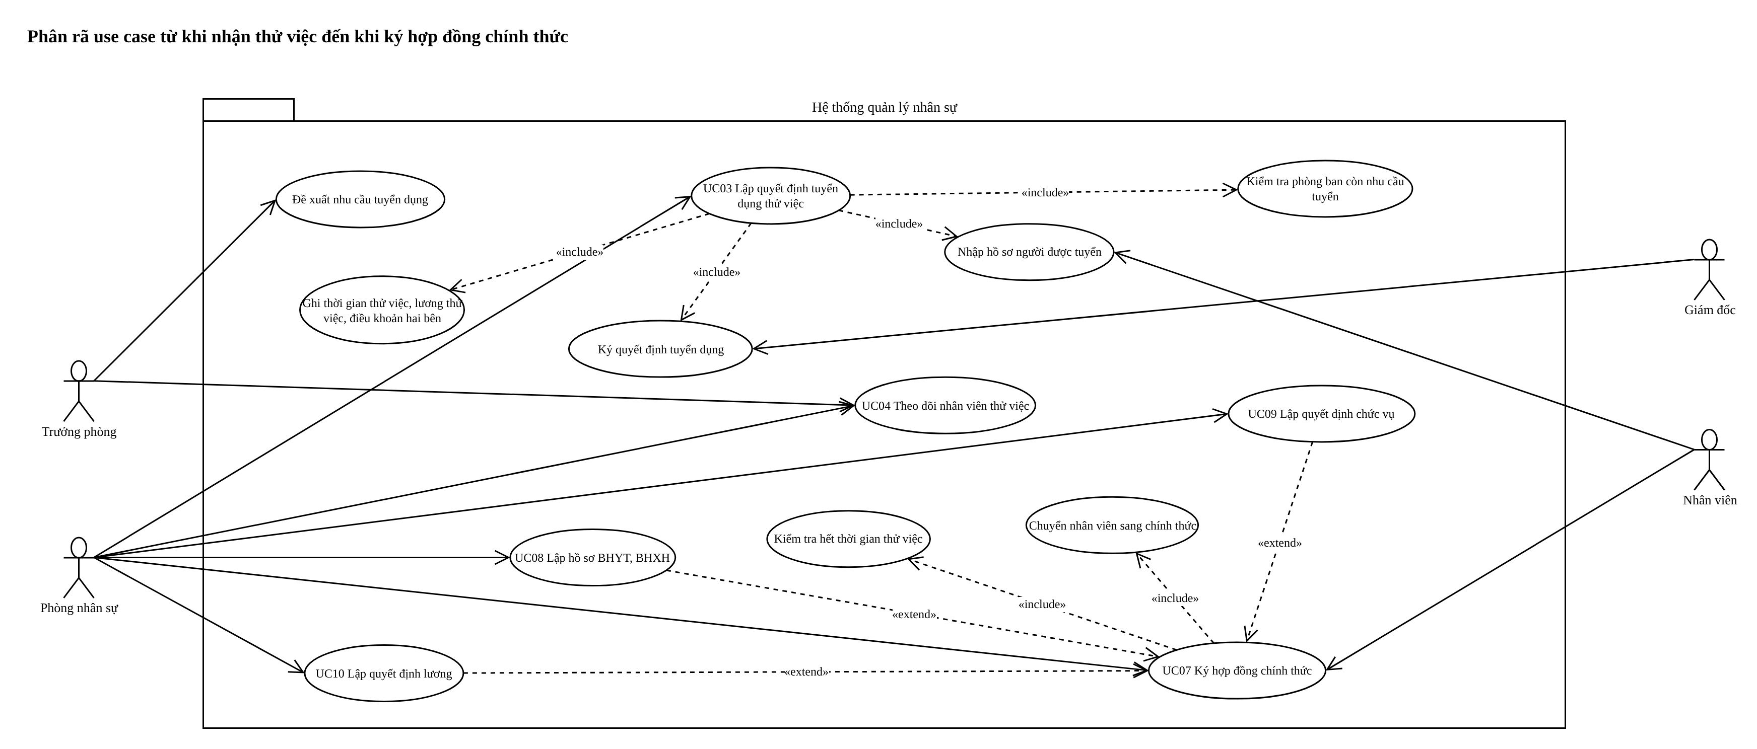
Hình P.3: Phân rã use case từ khi nhận thử việc đến khi ký hợp đồng chính thức

Phân rã use case Quản lý hồ sơ nhân viên
Tra cứu luôn gồm tìm kiếm; xem quá trình công tác và cập nhật là các lựa chọn mở rộng.
Quan hệ «include» (luôn thực hiện): UC05 → Tìm theo từ khóa, phòng ban, trạng thái; Cập nhật nhân thân và phòng ban → Kiểm tra CCCD không trùng, không chuyển trưởng phòng; UC06 → Kiểm tra chưa nghỉ việc, không là trưởng phòng.
Quan hệ «extend» (thực hiện khi có điều kiện hoặc người dùng chọn): Xem quá trình công tác → UC05; Cập nhật nhân thân và phòng ban → UC05.

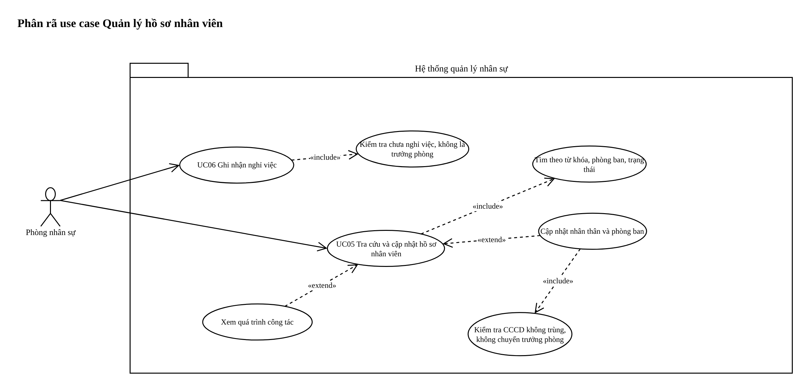
Hình P.4: Phân rã use case Quản lý hồ sơ nhân viên

Phân rã use case Hợp đồng và bảo hiểm
Hai loại hợp đồng là trường hợp riêng của ký hợp đồng; hồ sơ bảo hiểm chỉ mở rộng hợp đồng dài hạn.
Quan hệ «include» (luôn thực hiện): UC07 → Chọn nhân viên thử việc hoặc chưa có hợp đồng; UC07 → Kiểm tra hết thời gian thử việc và hợp đồng còn hiệu lực; UC08 → Kiểm tra hợp đồng dài hạn.
Quan hệ «extend» (thực hiện khi có điều kiện hoặc người dùng chọn): Chuyển nhân viên sang chính thức → UC07; UC08 → Ký hợp đồng dài hạn.
Tổng quát hóa: Ký hợp đồng dài hạn là trường hợp của UC07; Ký hợp đồng ngắn hạn là trường hợp của UC07.

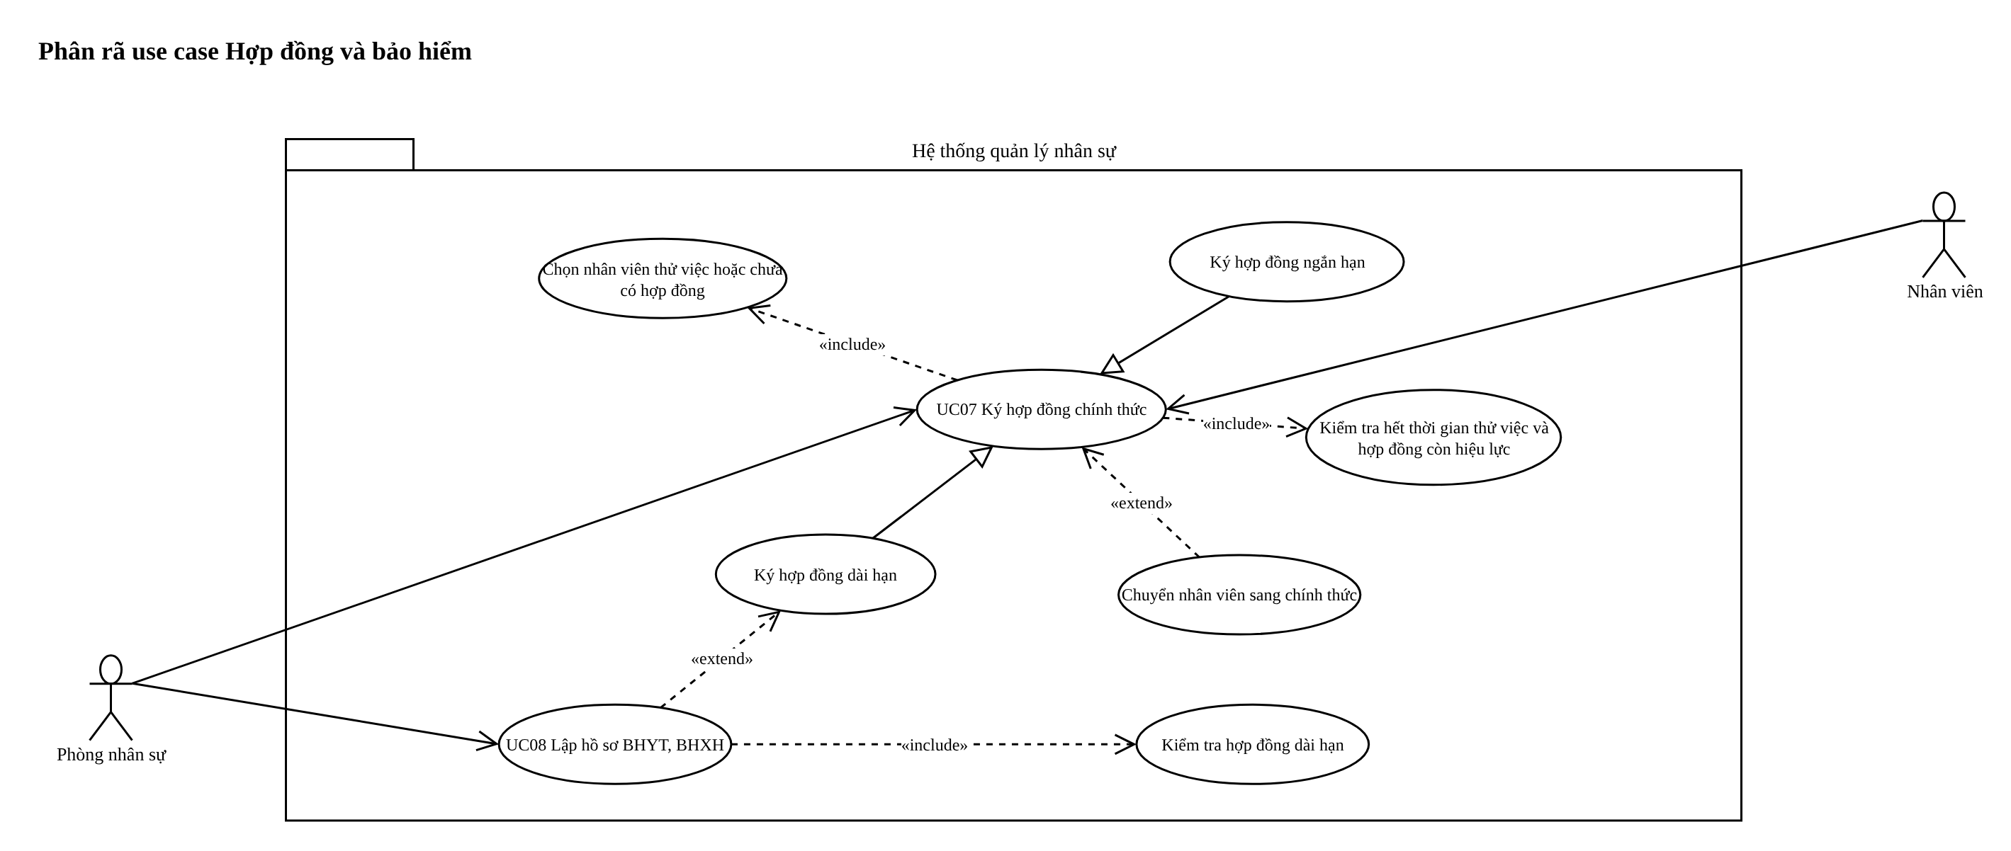
Hình P.5: Phân rã use case Hợp đồng và bảo hiểm

Phân rã use case Quyết định chức vụ và lương
Bổ nhiệm, điều chỉnh phụ cấp, tăng lương đều được ghi nhận bằng một quyết định mới; giám đốc duyệt quyết định.
Quan hệ «include» (luôn thực hiện): UC09 → Kiểm tra nhân viên chính thức và ngày hiệu lực; UC10 → Kiểm tra nhân viên chính thức và ngày hiệu lực; UC10 → Kiểm tra lương tối thiểu vùng; UC09 → Duyệt quyết định; UC10 → Duyệt quyết định.
Tổng quát hóa: Bổ nhiệm chức vụ là trường hợp của UC09; Điều chỉnh phụ cấp chức vụ là trường hợp của UC09; Tăng lương là trường hợp của UC10.

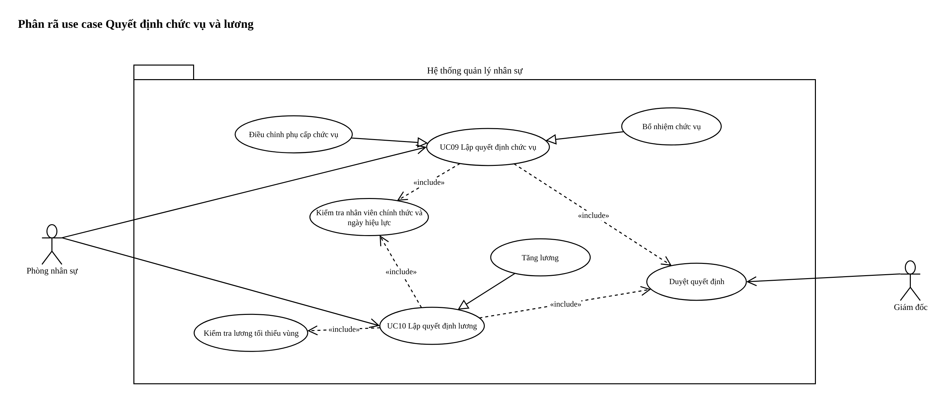
Hình P.6: Phân rã use case Quyết định chức vụ và lương

Phân rã use case Phân công, chấm công và phụ trội
Trưởng phòng lập kế hoạch tuần (kèm kế hoạch phụ trội) và chuyển ban chấm công; ban chấm công đối chiếu kế hoạch khi chấm công và lập phiếu phụ trội.
Quan hệ «include» (luôn thực hiện): UC11 → Phân công nhân viên theo ca; UC11 → Kiểm tra tuần, nhân viên thuộc phòng, không trùng ngày; UC12 → Đối chiếu kế hoạch phân công; UC13 → Ghi chi tiết phụ trội từng nhân viên; UC13 → Kiểm tra tối đa 12 giờ một ngày.
Quan hệ «extend» (thực hiện khi có điều kiện hoặc người dùng chọn): Lập kế hoạch phụ trội → UC11; Xem bảng chấm công tháng → UC12.

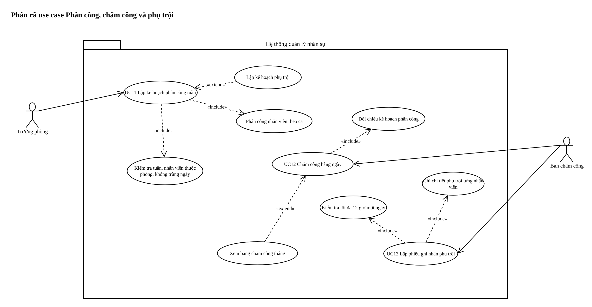
Hình P.7: Phân rã use case Phân công, chấm công và phụ trội

Phân rã use case Lập bảng lương
Bảng lương luôn lấy quyết định lương, chức vụ, chấm công, phụ trội và bảo hiểm; tiền phạt chỉ trừ khi có phiếu trừ lương.
Quan hệ «include» (luôn thực hiện): UC14 → Lấy quyết định lương và chức vụ hiệu lực; UC14 → Tổng hợp ngày công từ bảng chấm công; UC14 → Tính tiền phụ trội 1,5 lần; UC14 → Trích trừ BHXH, BHYT.
Quan hệ «extend» (thực hiện khi có điều kiện hoặc người dùng chọn): Xem trước bảng lương → UC14; Trừ tiền phạt vào lương → UC14.

Hình P.8: Phân rã use case Lập bảng lương

Phân rã use case Khen thưởng
Quyết định khen thưởng áp dụng cho cá nhân hoặc tập thể, do giám đốc ký và luôn sinh phiếu chi cho từng người nhận.
Quan hệ «include» (luôn thực hiện): UC15 → Ký quyết định khen thưởng; UC15 → Lập phiếu chi cho từng người nhận.
Quan hệ «extend» (thực hiện khi có điều kiện hoặc người dùng chọn): Chi ngày lễ, thưởng cuối năm, lương tháng 13 → UC15.
Tổng quát hóa: Khen thưởng cá nhân là trường hợp của UC15; Khen thưởng tập thể phòng ban là trường hợp của UC15.

Hình P.9: Phân rã use case Khen thưởng

Phân rã use case Kỷ luật
Quyết định kỷ luật do giám đốc ký; phạt tiền sinh phiếu thu, sa thải chuyển nhân viên sang nghỉ việc; tiền phạt thu bằng nộp trực tiếp hoặc trừ lương.
Quan hệ «include» (luôn thực hiện): UC17 → Ký quyết định kỷ luật.
Quan hệ «extend» (thực hiện khi có điều kiện hoặc người dùng chọn): Lập phiếu thu nộp phạt → UC17; Sa thải, chuyển nghỉ việc → UC17.
Tổng quát hóa: Kỷ luật cá nhân là trường hợp của UC17; Kỷ luật tập thể phòng ban là trường hợp của UC17; Nộp phạt trực tiếp là trường hợp của UC18; Trừ vào bảng lương là trường hợp của UC18.

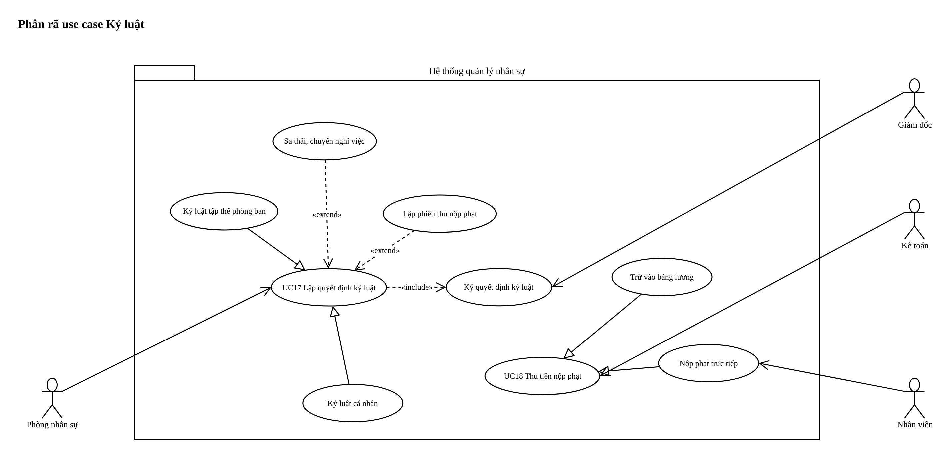
Hình P.10: Phân rã use case Kỷ luật

Phân rã use case Thống kê nhân sự
Ba báo cáo chỉ đọc dữ liệu.
Quan hệ «include» (luôn thực hiện): Thử việc và hợp đồng sắp hết hạn → Chọn số ngày hoặc năm cần xem; Thưởng và phạt theo năm → Chọn số ngày hoặc năm cần xem.
Tổng quát hóa: Nhân sự theo phòng ban là trường hợp của UC19; Thử việc và hợp đồng sắp hết hạn là trường hợp của UC19; Thưởng và phạt theo năm là trường hợp của UC19.

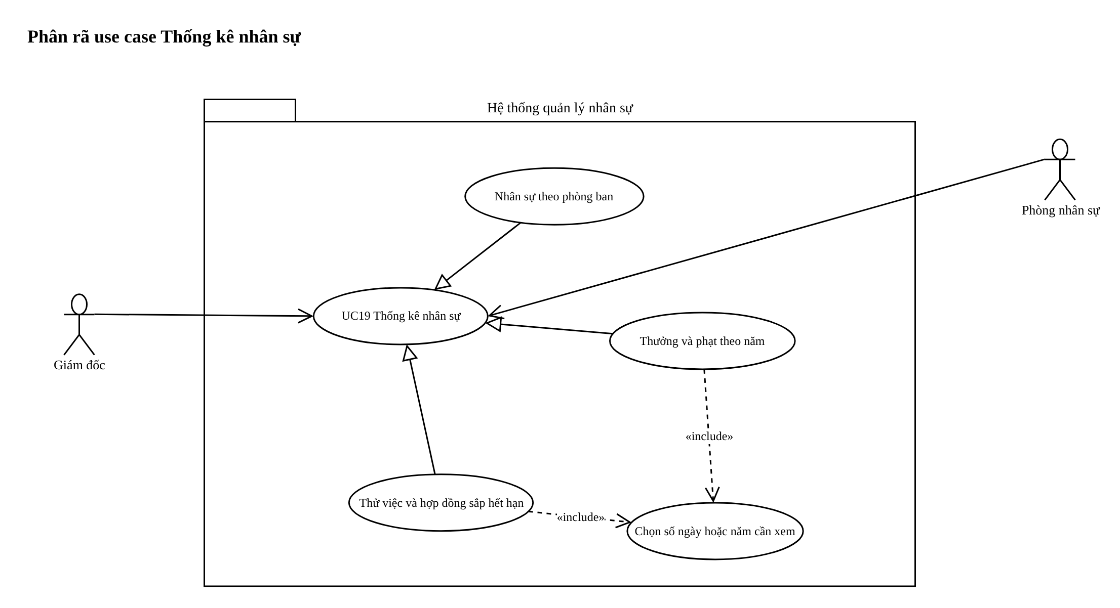
Hình P.11: Phân rã use case Thống kê nhân sự

d) Đặc tả use case

UC01 - Quản lý phòng ban và nhu cầu tuyển dụng
Mục | Nội dung
Tác nhân | Phòng nhân sự; Trưởng phòng (đề xuất nhu cầu)
Mô tả | Thêm phòng ban, cập nhật nhu cầu tuyển dụng và đặt trưởng phòng.
Điều kiện trước | Mở màn hình Danh mục, tab Phòng ban.
Luồng chính | 1) Nhập mã, tên, mô tả, nhu cầu tuyển; bấm Thêm phòng ban.  2) Service kiểm tra mã và tên không trống; INSERT PhongBan.  3) Chọn phòng trên lưới, nhập số người cần tuyển, bấm Cập nhật nhu cầu; Service kiểm tra số lượng ≥ 0 rồi UPDATE PhongBan.NhuCauTuyen.  4) Chọn nhân viên của phòng, bấm Đặt trưởng phòng; Service kiểm tra nhân viên thuộc phòng và đang chính thức rồi UPDATE PhongBan.MaTruongPhong.  5) Nạp lại lưới phòng ban.
Ngoại lệ | - Trùng mã hoặc tên phòng ban: báo dữ liệu bị trùng.  - Nhu cầu âm: từ chối.  - Trưởng phòng không thuộc phòng hoặc chưa chính thức: từ chối.
Kết quả | Phòng ban có nhu cầu tuyển dụng và trưởng phòng, dùng cho tuyển dụng và lập kế hoạch tuần.
Giao diện / xử lý | FrmDanhMuc → DanhMucService.ThemPhongBan / CapNhatNhuCau / DatTruongPhong

UC02 - Quản lý chức vụ và ca làm việc
Mục | Nội dung
Tác nhân | Phòng nhân sự
Mô tả | Thêm chức vụ kèm phụ cấp mặc định và các ca làm việc.
Điều kiện trước | Mở màn hình Danh mục, tab Chức vụ hoặc Ca làm việc.
Luồng chính | 1) Tab Chức vụ: nhập mã, tên, phụ cấp mặc định; bấm Thêm.  2) Service kiểm tra mã, tên không trống, phụ cấp ≥ 0; INSERT ChucVu.  3) Tab Ca làm việc: nhập mã, tên, giờ bắt đầu, giờ kết thúc dạng HH:mm; bấm Thêm.  4) Service kiểm tra định dạng giờ, giờ bắt đầu khác giờ kết thúc (cho phép ca qua đêm); INSERT CaLamViec.
Ngoại lệ | - Trùng mã hoặc tên: báo dữ liệu bị trùng.  - Giờ sai định dạng hoặc trùng nhau: từ chối.
Kết quả | Danh mục chức vụ và ca dùng cho quyết định chức vụ, kế hoạch phân công và chấm công.
Giao diện / xử lý | FrmDanhMuc → DanhMucService.ThemChucVu / ThemCa

UC03 - Lập quyết định tuyển dụng thử việc
Mục | Nội dung
Tác nhân | Phòng nhân sự (lập); Giám đốc (ký); Nhân viên (cung cấp hồ sơ)
Mô tả | Lập quyết định tuyển dụng ghi rõ thời gian thử việc tại một phòng ban có nhu cầu, lương thử việc và điều khoản hai bên.
Điều kiện trước | Phòng ban còn nhu cầu tuyển dụng (NhuCauTuyen > 0).
Luồng chính | 1) Nhập hồ sơ người được tuyển: mã nhân viên, họ tên, ngày sinh, giới tính, địa chỉ, điện thoại, CCCD.  2) Nhập số quyết định, ngày quyết định, chọn phòng ban có nhu cầu, ngày bắt đầu và số tháng thử việc; Form tự hiển thị ngày kết thúc thử việc.  3) Nhập lương thử việc, điều khoản của công ty, điều khoản của nhân viên, người ký; bấm Lập quyết định.  4) Service kiểm tra nhân thân (đủ 18 tuổi, điện thoại 9 - 11 số, CCCD 9 hoặc 12 số), số tháng 1 - 6, ngày bắt đầu không trước ngày quyết định, lương thử việc ≥ 85% lương tối thiểu vùng, đủ điều khoản hai bên.  5) Service kiểm tra phòng còn nhu cầu, mã nhân viên, CCCD và số quyết định chưa tồn tại.  6) Mở transaction: INSERT NhanVien (THUVIEC), INSERT QuyetDinhTuyenDung, UPDATE PhongBan giảm NhuCauTuyen 1; COMMIT.  7) Thông báo ngày hết thử việc, nạp lại danh sách theo dõi thử việc.
Ngoại lệ | - Dữ liệu sai hoặc phòng hết nhu cầu: báo lỗi, không ghi.  - Trùng mã nhân viên, CCCD hoặc số quyết định: từ chối.  - Lỗi khi ghi: ROLLBACK toàn bộ, không có nhân viên thiếu quyết định và nhu cầu không bị trừ.
Kết quả | Có một nhân viên thử việc gắn với một quyết định tuyển dụng; nhu cầu của phòng giảm 1.
Giao diện / xử lý | FrmTuyenDung → TuyenDungService.LapQuyetDinh

UC04 - Theo dõi nhân viên thử việc
Mục | Nội dung
Tác nhân | Phòng nhân sự; Trưởng phòng
Mô tả | Theo dõi các nhân viên đang thử việc để chuẩn bị ký hợp đồng.
Điều kiện trước | Có nhân viên ở trạng thái thử việc.
Luồng chính | 1) Mở màn hình Quyết định tuyển dụng; lưới theo dõi tự nạp.  2) Service đọc nhân viên THUVIEC kèm quyết định: phòng ban, ngày bắt đầu, ngày kết thúc, lương thử việc, số ngày còn lại.  3) Hiển thị tình trạng: Đang thử việc, Sắp hết thử việc (còn ≤ 7 ngày) hoặc Đã hết thời gian thử việc.
Ngoại lệ | - Không có nhân viên thử việc: lưới rỗng.
Kết quả | Biết được nhân viên nào đã đủ điều kiện ký hợp đồng. Chỉ đọc dữ liệu.
Giao diện / xử lý | FrmTuyenDung → TuyenDungService.LayTheoDoiThuViec

UC05 - Tra cứu và cập nhật hồ sơ nhân viên
Mục | Nội dung
Tác nhân | Phòng nhân sự
Mô tả | Tra cứu hồ sơ, xem quá trình công tác và cập nhật thông tin nhân viên.
Điều kiện trước | Có dữ liệu nhân viên.
Luồng chính | 1) Nhập từ khóa (mã, họ tên, điện thoại, CCCD), chọn phòng ban, trạng thái; bấm Tìm.  2) Chọn một nhân viên: Form hiển thị nhân thân và quá trình công tác (tuyển dụng, hợp đồng, chức vụ, lương, khen thưởng, kỷ luật) theo thời gian giảm dần.  3) Sửa nhân thân hoặc chọn phòng ban mới; bấm Cập nhật hồ sơ.  4) Service kiểm tra nhân thân, nhân viên chưa nghỉ việc, CCCD không trùng người khác; nếu đổi phòng thì nhân viên không được đang là trưởng phòng.  5) UPDATE NhanVien; nạp lại danh sách.
Ngoại lệ | - Nhân viên đã nghỉ việc: không cập nhật.  - Đang là trưởng phòng mà chuyển phòng: yêu cầu đổi trưởng phòng trước.  - CCCD trùng: từ chối.
Kết quả | Hồ sơ được cập nhật; các quyết định lịch sử giữ nguyên.
Giao diện / xử lý | FrmNhanVien → NhanVienService.LayNhanVien / LayLichSu / CapNhat

UC06 - Ghi nhận nghỉ việc
Mục | Nội dung
Tác nhân | Phòng nhân sự
Mô tả | Ghi nhận nhân viên nghỉ việc.
Điều kiện trước | Chọn được nhân viên đang thử việc hoặc chính thức.
Luồng chính | 1) Chọn nhân viên trên lưới, chọn ngày nghỉ, nhập lý do; bấm Nghỉ việc và xác nhận.  2) Service kiểm tra có lý do, nhân viên chưa nghỉ việc và không đang là trưởng phòng.  3) UPDATE NhanVien: TrangThai = NGHIVIEC, NgayNghi, LyDoNghi; nạp lại danh sách.
Ngoại lệ | - Không xác nhận: dừng.  - Thiếu lý do, đã nghỉ việc hoặc đang là trưởng phòng: từ chối.
Kết quả | Nhân viên không còn xuất hiện trong phân công, chấm công, phụ trội; dữ liệu cũ được giữ.
Giao diện / xử lý | FrmNhanVien → NhanVienService.NghiViec

UC07 - Ký hợp đồng chính thức
Mục | Nội dung
Tác nhân | Phòng nhân sự; Nhân viên (ký hợp đồng)
Mô tả | Ký hợp đồng chính thức (dài hạn hoặc ngắn hạn) khi hết thời gian thử việc, hoặc ký tiếp khi hợp đồng cũ hết hạn.
Điều kiện trước | Nhân viên đang thử việc, hoặc chính thức nhưng chưa có hợp đồng còn hiệu lực.
Luồng chính | 1) Chọn nhân viên; Form hiển thị thời gian thử việc và lương thử việc.  2) Nhập số hợp đồng, chọn loại (dài hạn / ngắn hạn), ngày ký, ngày bắt đầu, ngày kết thúc (chỉ ngắn hạn), ghi chú; bấm Ký hợp đồng.  3) Service kiểm tra ngày bắt đầu không trước ngày ký; hợp đồng ngắn hạn có ngày kết thúc sau ngày bắt đầu và không quá 36 tháng.  4) Service kiểm tra nhân viên chưa nghỉ việc; nếu đang thử việc thì ngày ký không trước ngày kết thúc thử việc; số hợp đồng chưa tồn tại; không có hợp đồng khác còn hiệu lực.  5) Mở transaction: INSERT HopDong; nếu đang thử việc thì UPDATE NhanVien sang CHINHTHUC, NgayChinhThuc = ngày bắt đầu; COMMIT.  6) Thông báo và nhắc lập quyết định lương, chức vụ; nếu hợp đồng dài hạn thì nhắc lập hồ sơ bảo hiểm.
Ngoại lệ | - Còn trong thời gian thử việc: từ chối, báo ngày được ký.  - Ngày sai hoặc trùng số hợp đồng: từ chối.  - Lỗi khi ghi: ROLLBACK, nhân viên giữ trạng thái cũ.
Kết quả | Có hợp đồng còn hiệu lực; nhân viên thử việc chuyển sang chính thức.
Giao diện / xử lý | FrmHopDong → HopDongService.KyHopDong

UC08 - Lập hồ sơ BHYT, BHXH
Mục | Nội dung
Tác nhân | Phòng nhân sự
Mô tả | Lập hồ sơ BHXH và BHYT cho nhân viên có hợp đồng dài hạn.
Điều kiện trước | Nhân viên chính thức có hợp đồng dài hạn và chưa có hồ sơ bảo hiểm.
Luồng chính | 1) Chọn nhân viên trong danh sách chưa có bảo hiểm.  2) Nhập số sổ BHXH, mức đóng BHXH (mặc định 8%), số thẻ BHYT, mức đóng BHYT (mặc định 1,5%), ngày tham gia; bấm Lập hồ sơ.  3) Service kiểm tra số sổ, số thẻ không trống, mức đóng trong (0; 20]%, nhân viên có hợp đồng dài hạn, ngày tham gia không trước ngày bắt đầu hợp đồng dài hạn, chưa có hồ sơ.  4) Mở transaction: INSERT BaoHiem (BHXH), INSERT BaoHiem (BHYT); COMMIT.
Ngoại lệ | - Không có hợp đồng dài hạn: từ chối.  - Đã có hồ sơ: từ chối.  - Lỗi khi ghi: ROLLBACK cả hai dòng.
Kết quả | Có hai dòng bảo hiểm; khoản đóng được trích trừ khi lập bảng lương.
Giao diện / xử lý | FrmHopDong → HopDongService.LapHoSoBaoHiem

UC09 - Lập quyết định chức vụ
Mục | Nội dung
Tác nhân | Phòng nhân sự; Giám đốc (duyệt)
Mô tả | Lập quyết định chức vụ và phụ cấp chức vụ; bổ nhiệm mới cũng là một quyết định mới.
Điều kiện trước | Nhân viên chính thức.
Luồng chính | 1) Chọn nhân viên; Form hiển thị chức vụ hiện tại.  2) Nhập số quyết định, chọn chức vụ (phụ cấp mặc định tự điền), ngày hiệu lực, phụ cấp, ghi chú; bấm Lập quyết định chức vụ.  3) Service kiểm tra nhân viên chính thức, ngày hiệu lực không trước ngày chính thức và sau quyết định trước, chức vụ hoặc phụ cấp có thay đổi, số quyết định chưa tồn tại.  4) INSERT QuyetDinhChucVu; nạp lại lưới và chức vụ hiện tại.
Ngoại lệ | - Nhân viên chưa chính thức: từ chối.  - Ngày hiệu lực không hợp lệ hoặc không thay đổi gì: từ chối.
Kết quả | Quá trình chức vụ có thêm một mốc; bảng lương dùng phụ cấp của quyết định hiệu lực.
Giao diện / xử lý | FrmQuyetDinh → QuyetDinhService.LapQuyetDinhChucVu

UC10 - Lập quyết định lương
Mục | Nội dung
Tác nhân | Phòng nhân sự; Giám đốc (duyệt)
Mô tả | Lập quyết định lương ghi lương cơ bản, phụ cấp lương, phụ cấp độc hại; tăng lương cũng là một quyết định mới.
Điều kiện trước | Nhân viên chính thức.
Luồng chính | 1) Chọn nhân viên; Form hiển thị lương hiện tại.  2) Nhập số quyết định, ngày hiệu lực, lương cơ bản, phụ cấp lương, phụ cấp độc hại, lý do; bấm Lập quyết định lương.  3) Service kiểm tra lương cơ bản ≥ lương tối thiểu vùng, phụ cấp ≥ 0, nhân viên chính thức, ngày hiệu lực không trước ngày chính thức và sau quyết định lương trước, số quyết định chưa tồn tại.  4) INSERT QuyetDinhLuong; nạp lại lưới và lương hiện tại.
Ngoại lệ | - Lương dưới mức tối thiểu hoặc phụ cấp âm: từ chối.  - Nhân viên thử việc: từ chối (dùng lương thử việc).
Kết quả | Quá trình lương có thêm một mốc; bảng lương dùng quyết định hiệu lực đến cuối tháng.
Giao diện / xử lý | FrmQuyetDinh → QuyetDinhService.LapQuyetDinhLuong

UC11 - Lập kế hoạch phân công tuần
Mục | Nội dung
Tác nhân | Trưởng phòng, ban, phân xưởng
Mô tả | Lập kế hoạch phân công nhân viên theo ca cho một tuần, kèm giờ phụ trội dự kiến, chuyển ban chấm công.
Điều kiện trước | Phòng ban đã có trưởng phòng; có danh mục ca làm việc.
Luồng chính | 1) Chọn phòng ban (hiển thị trưởng phòng là người lập) và tuần bắt đầu từ thứ Hai.  2) Lặp: chọn nhân viên, ngày, ca, giờ phụ trội dự kiến; bấm Thêm dòng vào bảng soạn (có thể xóa dòng).  3) Bấm Lưu kế hoạch tuần; Service kiểm tra tuần bắt đầu thứ Hai và chưa qua, phòng có trưởng phòng, chưa có kế hoạch tuần này.  4) Service kiểm tra từng dòng: nhân viên thuộc phòng và chưa nghỉ việc, ca tồn tại, ngày trong tuần, giờ phụ trội 0 - 4, không trùng nhân viên - ngày.  5) Mở transaction: INSERT KeHoachTuan (OUTPUT MaKH); INSERT ChiTietPhanCong cho từng dòng; COMMIT.
Ngoại lệ | - Kế hoạch rỗng hoặc dòng sai: từ chối, giữ bảng soạn.  - Tuần đã có kế hoạch: từ chối.  - Lỗi khi ghi: ROLLBACK cả đầu kế hoạch và các dòng.
Kết quả | Kế hoạch tuần lưu đủ dòng, ban chấm công dùng để đối chiếu khi chấm công.
Giao diện / xử lý | FrmPhanCong → PhanCongService.LapKeHoach

UC12 - Chấm công hằng ngày
Mục | Nội dung
Tác nhân | Ban chấm công
Mô tả | Chấm công từng nhân viên theo ngày và xem bảng chấm công tháng.
Điều kiện trước | Nhân viên đã vào làm.
Luồng chính | 1) Chọn nhân viên và ngày; Form hiển thị kế hoạch phân công của ngày đó để đối chiếu.  2) Chọn trạng thái (đi làm, nghỉ phép, nghỉ không phép), số giờ, ca, ghi chú; bấm Ghi chấm công.  3) Service kiểm tra ngày không ở tương lai, không trước ngày vào làm, không sau ngày nghỉ việc; số giờ 0,5 - 12 khi đi làm, 0 khi nghỉ.  4) Đã có chấm công ngày đó thì UPDATE, chưa có thì INSERT ChamCong.  5) Tab Bảng chấm công tháng: chọn tháng, năm để xem tổng ngày đi làm, nghỉ phép, nghỉ không phép, tổng giờ.
Ngoại lệ | - Ngày không hợp lệ hoặc số giờ sai: từ chối.
Kết quả | Bảng chấm công tháng là đầu vào của bảng lương.
Giao diện / xử lý | FrmChamCong → ChamCongService.LayKeHoach / Ghi / BangChamCong

UC13 - Lập phiếu ghi nhận phụ trội
Mục | Nội dung
Tác nhân | Ban chấm công
Mô tả | Lập phiếu ghi nhận giờ phụ trội và chi tiết từng nhân viên tham gia.
Điều kiện trước | Đã thực hiện phụ trội.
Luồng chính | 1) Nhập số phiếu, ngày phụ trội, hình thức (tăng ca, ngày lễ, ngày nghỉ), số giờ của phiếu, người lập.  2) Lặp: chọn nhân viên và số giờ, bấm Thêm nhân viên (giờ không vượt giờ của phiếu).  3) Bấm Lập phiếu; Service kiểm tra ngày không ở tương lai, số giờ 0,5 - 12, có ít nhất một nhân viên, không trùng nhân viên, số phiếu chưa tồn tại.  4) Với từng nhân viên: chưa nghỉ việc và tổng giờ phụ trội trong ngày không quá 12.  5) Mở transaction: INSERT PhieuPhuTroi; INSERT ChiTietPhuTroi cho từng nhân viên; COMMIT.
Ngoại lệ | - Vi phạm điều kiện: từ chối, giữ danh sách soạn.  - Lỗi khi ghi: ROLLBACK cả phiếu và chi tiết.
Kết quả | Giờ phụ trội của từng nhân viên được tính 1,5 lần khi lập bảng lương.
Giao diện / xử lý | FrmPhuTroi → PhuTroiService.LapPhieu

UC14 - Lập bảng lương tháng
Mục | Nội dung
Tác nhân | Kế toán
Mô tả | Tính và lập bảng lương tháng.
Điều kiện trước | Tháng đã có dữ liệu chấm công; nhân viên chính thức đã có quyết định lương.
Luồng chính | 1) Chọn tháng, năm, người lập; bấm Xem trước để Service tính mà chưa ghi.  2) Với mỗi nhân viên có chấm công: lấy lương cơ bản, phụ cấp lương, độc hại từ quyết định lương hiệu lực đến cuối tháng (nhân viên thử việc dùng lương thử việc) và phụ cấp chức vụ hiệu lực.  3) Ngày công = ngày đi làm + nghỉ phép (tối đa 26); lương ngày công = lương cơ bản × ngày công / 26.  4) Tiền phụ trội = giờ phụ trội × lương cơ bản / (26 × 8) × 1,5; tổng thu nhập = lương ngày công + các phụ cấp + tiền phụ trội.  5) Trừ BHXH, BHYT theo mức đóng; trừ các phiếu phạt TRULUONG chưa thu nếu thu nhập còn đủ; thực lãnh = tổng thu nhập - các khoản trừ.  6) Bấm Lập bảng lương: kiểm tra tháng chưa có bảng lương; mở transaction: INSERT BangLuong (OUTPUT MaBL), INSERT ChiTietLuong cho từng nhân viên, UPDATE các phiếu phạt đã trừ sang DATHU; COMMIT.
Ngoại lệ | - Tháng chưa có chấm công hoặc tháng chưa tới: từ chối.  - Nhân viên chính thức chưa có quyết định lương: từ chối, liệt kê tên.  - Đã có bảng lương tháng: từ chối.  - Lỗi khi ghi: ROLLBACK, phiếu phạt giữ trạng thái chưa thu.
Kết quả | Bảng lương tháng và chi tiết từng nhân viên; phiếu phạt đã trừ ghi tháng trừ.
Giao diện / xử lý | FrmBangLuong → BangLuongService.Tinh / Lap

UC15 - Lập quyết định khen thưởng
Mục | Nội dung
Tác nhân | Phòng nhân sự (soạn); Giám đốc (ký)
Mô tả | Lập quyết định khen thưởng cho cá nhân hay tập thể phòng ban, kể cả chi ngày lễ, thưởng cuối năm, lương tháng 13.
Điều kiện trước | Có nhân viên giữ chức vụ Giám đốc.
Luồng chính | 1) Nhập số quyết định, ngày quyết định, chọn đối tượng (cá nhân / tập thể), nhân viên hoặc phòng ban, loại thưởng, lý do, số tiền mỗi người, người ký; bấm Lập quyết định.  2) Service kiểm tra số quyết định, lý do, số tiền > 0, ngày không ở tương lai, loại hợp lệ.  3) Service kiểm tra người ký là Giám đốc theo quyết định chức vụ hiện hành, số quyết định chưa tồn tại.  4) Xác định người nhận: cá nhân là một nhân viên; tập thể là các nhân viên của phòng; thưởng ngày lễ, cuối năm, tháng 13 chỉ gồm nhân viên chính thức.  5) Mở transaction: INSERT QuyetDinhKhenThuong; INSERT PhieuChiKhenThuong (CHUACHI) cho từng người nhận; COMMIT.  6) Thông báo số phiếu chi và tổng tiền; nạp lại danh sách quyết định.
Ngoại lệ | - Người ký không phải Giám đốc: từ chối.  - Không có người nhận đủ điều kiện: từ chối.  - Lỗi khi ghi: ROLLBACK quyết định và mọi phiếu chi.
Kết quả | Một quyết định khen thưởng và một phiếu chi cho mỗi người nhận.
Giao diện / xử lý | FrmKhenThuong → KhenThuongService.LapQuyetDinh

UC16 - Chi khen thưởng
Mục | Nội dung
Tác nhân | Kế toán; Nhân viên (nhận tiền)
Mô tả | Chi tiền khen thưởng theo từng phiếu chi.
Điều kiện trước | Có phiếu chi chưa chi.
Luồng chính | 1) Chọn quyết định khen thưởng để xem các phiếu chi.  2) Chọn phiếu, chọn hình thức chi (tiền mặt / chuyển khoản), bấm Chi phiếu.  3) Service kiểm tra phiếu tồn tại và chưa chi; UPDATE PhieuChiKhenThuong sang DACHI, ghi ngày chi, hình thức.
Ngoại lệ | - Phiếu đã chi: từ chối.
Kết quả | Phiếu chuyển sang Đã chi.
Giao diện / xử lý | FrmKhenThuong → KhenThuongService.ChiPhieu

UC17 - Lập quyết định kỷ luật
Mục | Nội dung
Tác nhân | Phòng nhân sự (soạn); Giám đốc (ký)
Mô tả | Lập quyết định kỷ luật cá nhân hay tập thể: khiển trách, cảnh cáo, phạt tiền hoặc sa thải.
Điều kiện trước | Có nhân viên giữ chức vụ Giám đốc.
Luồng chính | 1) Nhập số quyết định, ngày, đối tượng, nhân viên hoặc phòng ban, hình thức, lý do, người ký.  2) Nếu phạt tiền: nhập số tiền mỗi người và cách thu (nộp phạt / trừ lương); bấm Lập quyết định.  3) Service kiểm tra dữ liệu; phạt tiền phải có số tiền > 0 và cách thu, hình thức khác số tiền bằng 0; sa thải chỉ cho cá nhân và không phải trưởng phòng; người ký là Giám đốc.  4) Mở transaction: INSERT QuyetDinhKyLuat; nếu phạt tiền INSERT PhieuThuNopPhat (CHUATHU) cho từng người; nếu sa thải UPDATE NhanVien sang NGHIVIEC; COMMIT.
Ngoại lệ | - Vi phạm điều kiện: từ chối.  - Lỗi khi ghi: ROLLBACK toàn bộ.
Kết quả | Quyết định kỷ luật và phiếu thu nộp phạt (nếu phạt tiền).
Giao diện / xử lý | FrmKyLuat → KyLuatService.LapQuyetDinh

UC18 - Thu tiền nộp phạt
Mục | Nội dung
Tác nhân | Kế toán; Nhân viên (nộp phạt)
Mô tả | Thu tiền phạt nhân viên nộp trực tiếp; phiếu trừ lương được thu khi lập bảng lương.
Điều kiện trước | Có phiếu thu nộp phạt chưa thu.
Luồng chính | 1) Chọn quyết định kỷ luật để xem phiếu thu.  2) Chọn phiếu, bấm Thu tiền phạt.  3) Service kiểm tra phiếu tồn tại, chưa thu và cách thu là nộp phạt; UPDATE PhieuThuNopPhat sang DATHU, ghi ngày thu.
Ngoại lệ | - Phiếu đã thu: từ chối.  - Phiếu trừ lương: báo sẽ trừ khi lập bảng lương (UC14).
Kết quả | Phiếu chuyển sang Đã thu.
Giao diện / xử lý | FrmKyLuat → KyLuatService.ThuPhat

UC19 - Thống kê nhân sự
Mục | Nội dung
Tác nhân | Giám đốc; Phòng nhân sự
Mô tả | Xem các bảng thống kê nhân sự.
Điều kiện trước | Không có.
Luồng chính | 1) Tab Nhân sự theo phòng ban: tổng số, thử việc, chính thức, nghỉ việc, nhu cầu tuyển.  2) Tab Thử việc và hợp đồng sắp hết hạn: nhập số ngày (1 - 365), xem nhân viên thử việc và hợp đồng ngắn hạn sắp hết hoặc đã hết mà chưa ký tiếp.  3) Tab Thưởng và phạt: nhập năm, xem tổng tiền thưởng và phạt theo nhân viên.
Ngoại lệ | - Không có dữ liệu: lưới rỗng.
Kết quả | Chỉ đọc dữ liệu, không thay đổi CSDL.
Giao diện / xử lý | FrmThongKe → ThongKeService.NhanSuTheoPhongBan / SapHetHan / ThuongPhat

2.2. Xây dựng biểu đồ lớp phân tích (Câu 1, Câu 2)
Mô hình gồm 20 lớp. Mỗi quyết định (tuyển dụng, chức vụ, lương, khen thưởng, kỷ luật) là một lớp riêng để lưu lịch sử: tăng lương hay bổ nhiệm tạo bản ghi mới, không sửa bản ghi cũ. Các lớp ChiTietPhanCong, ChiTietPhuTroi, ChiTietLuong, PhieuChiKhenThuong, PhieuThuNopPhat là thành phần (composition) của chứng từ cha. Quyết định khen thưởng, kỷ luật áp dụng cho đúng một trong hai đối tượng: một nhân viên (cá nhân) hoặc một phòng ban (tập thể).

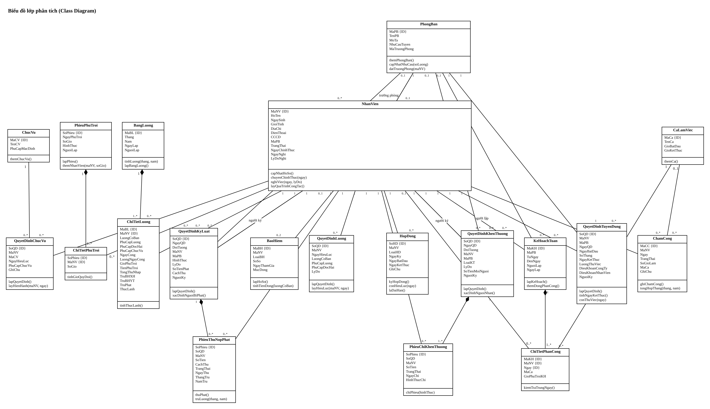
Hình P.12: Biểu đồ lớp phân tích (Class Diagram)

Bảng lớp, định danh (ID), thuộc tính và phương thức
Lớp | ID | Thuộc tính | Phương thức
PhongBan | MaPB | MaPB, TenPB, MoTa, NhuCauTuyen, MaTruongPhong | themPhongBan()  capNhatNhuCau(soLuong)  datTruongPhong(maNV)
ChucVu | MaCV | MaCV, TenCV, PhuCapMacDinh | themChucVu()
CaLamViec | MaCa | MaCa, TenCa, GioBatDau, GioKetThuc | themCa()
NhanVien | MaNV | MaNV, HoTen, NgaySinh, GioiTinh, DiaChi, DienThoai, CCCD, MaPB, TrangThai, NgayChinhThuc, NgayNghi, LyDoNghi | capNhatHoSo()  chuyenChinhThuc(ngay)  nghiViec(ngay, lyDo)  layQuaTrinhCongTac()
QuyetDinhTuyenDung | SoQD | SoQD, MaNV, MaPB, NgayQD, NgayBatDau, SoThang, NgayKetThuc, LuongThuViec, DieuKhoanCongTy, DieuKhoanNhanVien, NguoiKy | lapQuyetDinh()  tinhNgayKetThuc()  conThuViec(ngay)
HopDong | SoHD | SoHD, MaNV, LoaiHD, NgayKy, NgayBatDau, NgayKetThuc, GhiChu | kyHopDong()  conHieuLuc(ngay)  laDaiHan()
BaoHiem | MaBH | MaBH, MaNV, LoaiBH, SoSo, NgayThamGia, MucDong | lapHoSo()  tinhTienDong(luongCoBan)
QuyetDinhChucVu | SoQD | SoQD, MaNV, MaCV, NgayHieuLuc, PhuCapChucVu, GhiChu | lapQuyetDinh()  layHienHanh(maNV, ngay)
QuyetDinhLuong | SoQD | SoQD, MaNV, NgayHieuLuc, LuongCoBan, PhuCapLuong, PhuCapDocHai, LyDo | lapQuyetDinh()  layHieuLuc(maNV, ngay)
KeHoachTuan | MaKH | MaKH, MaPB, TuNgay, DenNgay, NguoiLap, NgayLap | lapKeHoach()  themDongPhanCong()
ChiTietPhanCong | MaKH + MaNV + Ngay | MaKH, MaNV, Ngay, MaCa, GioPhuTroiKH | kiemTraTrungNgay()
ChamCong | MaCC | MaCC, MaNV, Ngay, TrangThai, SoGioLam, MaCa, GhiChu | ghiChamCong()  tongHopThang(thang, nam)
PhieuPhuTroi | SoPhieu | SoPhieu, NgayPhuTroi, SoGio, HinhThuc, NguoiLap | lapPhieu()  themNhanVien(maNV, soGio)
ChiTietPhuTroi | SoPhieu + MaNV | SoPhieu, MaNV, SoGio | tinhGioQuyDoi()
BangLuong | MaBL | MaBL, Thang, Nam, NgayLap, NguoiLap | tinhLuong(thang, nam)  lapBangLuong()
ChiTietLuong | MaBL + MaNV | MaBL, MaNV, LuongCoBan, PhuCapLuong, PhuCapDocHai, PhuCapChucVu, NgayCong, LuongNgayCong, GioPhuTroi, TienPhuTroi, TongThuNhap, TruBHXH, TruBHYT, TruPhat, ThucLanh | tinhThucLanh()
QuyetDinhKhenThuong | SoQD | SoQD, NgayQD, DoiTuong, MaNV, MaPB, LoaiKT, LyDo, SoTienMoiNguoi, NguoiKy | lapQuyetDinh()  xacDinhNguoiNhan()
PhieuChiKhenThuong | SoPhieu | SoPhieu, SoQD, MaNV, SoTien, TrangThai, NgayChi, HinhThucChi | chiPhieu(hinhThuc)
QuyetDinhKyLuat | SoQD | SoQD, NgayQD, DoiTuong, MaNV, MaPB, HinhThuc, LyDo, SoTienPhat, CachThu, NguoiKy | lapQuyetDinh()  xacDinhNguoiBiPhat()
PhieuThuNopPhat | SoPhieu | SoPhieu, SoQD, MaNV, SoTien, CachThu, TrangThai, NgayThu, ThangTru, NamTru | thuPhat()  truLuong(thang, nam)

Bảng liên kết và bản số (đọc: một đối tượng lớp đầu ứng với bao nhiêu đối tượng lớp cuối và ngược lại)
Lớp đầu | Lớp cuối | Bản số | Loại | Ý nghĩa
PhongBan | NhanVien | 1 — 0..* | Liên kết | Nhân viên thuộc phòng ban
NhanVien | PhongBan | 0..1 — 0..1 | Liên kết | Trưởng phòng của phòng ban
PhongBan | QuyetDinhTuyenDung | 1 — 0..* | Liên kết | Phòng ban tiếp nhận người thử việc
NhanVien | QuyetDinhTuyenDung | 1 — 1 | Liên kết | Quyết định tuyển dụng của nhân viên
NhanVien | HopDong | 1 — 0..* | Liên kết | Các hợp đồng đã ký
NhanVien | BaoHiem | 1 — 0..2 | Liên kết | Hồ sơ BHXH, BHYT (hợp đồng dài hạn)
NhanVien | QuyetDinhChucVu | 1 — 0..* | Liên kết | Quá trình chức vụ
ChucVu | QuyetDinhChucVu | 1 — 0..* | Liên kết | Chức vụ được bổ nhiệm
NhanVien | QuyetDinhLuong | 1 — 0..* | Liên kết | Quá trình lương
PhongBan | KeHoachTuan | 1 — 0..* | Liên kết | Kế hoạch tuần của phòng ban
NhanVien | KeHoachTuan | 1 — 0..* | Liên kết | Trưởng phòng lập kế hoạch
KeHoachTuan | ChiTietPhanCong | 1 — 1..* | Hợp thành | Các dòng phân công
NhanVien | ChiTietPhanCong | 1 — 0..* | Liên kết | Nhân viên được phân công
CaLamViec | ChiTietPhanCong | 1 — 0..* | Liên kết | Ca được phân công
NhanVien | ChamCong | 1 — 0..* | Liên kết | Chấm công từng ngày
CaLamViec | ChamCong | 0..1 — 0..* | Liên kết | Ca thực hiện
PhieuPhuTroi | ChiTietPhuTroi | 1 — 1..* | Hợp thành | Nhân viên tham gia phụ trội
NhanVien | ChiTietPhuTroi | 1 — 0..* | Liên kết | Giờ phụ trội của nhân viên
BangLuong | ChiTietLuong | 1 — 1..* | Hợp thành | Lương từng nhân viên
NhanVien | ChiTietLuong | 1 — 0..* | Liên kết | Lương các tháng
QuyetDinhKhenThuong | PhieuChiKhenThuong | 1 — 1..* | Hợp thành | Phiếu chi cho từng người nhận
NhanVien | PhieuChiKhenThuong | 1 — 0..* | Liên kết | Người nhận tiền thưởng
NhanVien | QuyetDinhKhenThuong | 0..1 — 0..* | Liên kết | Đối tượng cá nhân
PhongBan | QuyetDinhKhenThuong | 0..1 — 0..* | Liên kết | Đối tượng tập thể
NhanVien | QuyetDinhKhenThuong | 1 — 0..* | Liên kết | Giám đốc ký
QuyetDinhKyLuat | PhieuThuNopPhat | 1 — 0..* | Hợp thành | Phiếu thu cho từng người bị phạt
NhanVien | PhieuThuNopPhat | 1 — 0..* | Liên kết | Người nộp phạt
NhanVien | QuyetDinhKyLuat | 0..1 — 0..* | Liên kết | Đối tượng cá nhân
PhongBan | QuyetDinhKyLuat | 0..1 — 0..* | Liên kết | Đối tượng tập thể
NhanVien | QuyetDinhKyLuat | 1 — 0..* | Liên kết | Giám đốc ký

2.3. Biểu đồ trạng thái
Hình P.13 là vòng đời nhân viên: Thử việc (khi có quyết định tuyển dụng) → Chính thức (khi ký hợp đồng sau thời gian thử việc) → Nghỉ việc (ghi nhận nghỉ việc hoặc kỷ luật sa thải). Nhân viên thử việc cũng có thể nghỉ việc ngay.

Hình P.13: Biểu đồ trạng thái NhanVien

Hình P.14 là trạng thái hợp đồng: Còn hiệu lực sau khi ký; hợp đồng ngắn hạn chuyển Hết hạn khi qua ngày kết thúc và có thể ký hợp đồng mới; hợp đồng dài hạn kết thúc khi nhân viên nghỉ việc.
Hình P.14: Biểu đồ trạng thái HopDong
Hình P.15 và Hình P.16 là trạng thái phiếu chi khen thưởng (Chưa chi → Đã chi) và phiếu thu nộp phạt (Chưa thu → Đã thu, bằng nộp trực tiếp hoặc trừ lương; nếu thu nhập tháng không đủ thì phiếu trừ lương giữ Chưa thu sang tháng sau).
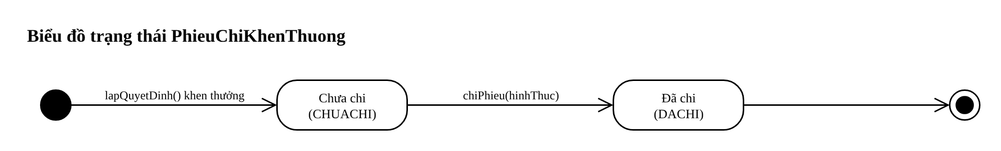
Hình P.15: Biểu đồ trạng thái PhieuChiKhenThuong
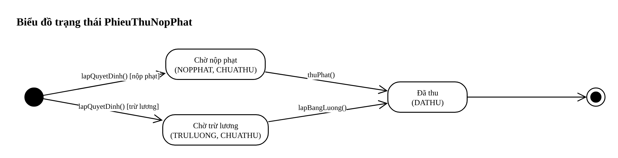
Hình P.16: Biểu đồ trạng thái PhieuThuNopPhat

3. PHA THIẾT KẾ
Các biểu đồ tuần tự dùng mô hình Boundary (Form) - Control (Service) - Entity (lớp Db và SQL Server); tên thông điệp trùng tên phương thức trong code. Biểu đồ hoạt động chia làn (swimlane) theo tác nhân, Form / Service và CSDL.

3.1. Các biểu đồ tuần tự

a) Biểu đồ tuần tự: Lập quyết định khen thưởng (Câu 6)
Nhân viên phòng nhân sự nhập quyết định trên FrmKhenThuong; KhenThuongService kiểm tra dữ liệu, kiểm tra người ký là giám đốc (LaGiamDoc), kiểm tra số quyết định; khối alt chọn danh sách người nhận theo đối tượng cá nhân hay tập thể phòng ban; trong một transaction ghi QuyetDinhKhenThuong rồi lặp (loop) ghi PhieuChiKhenThuong cho từng người nhận; lỗi thì rollback.
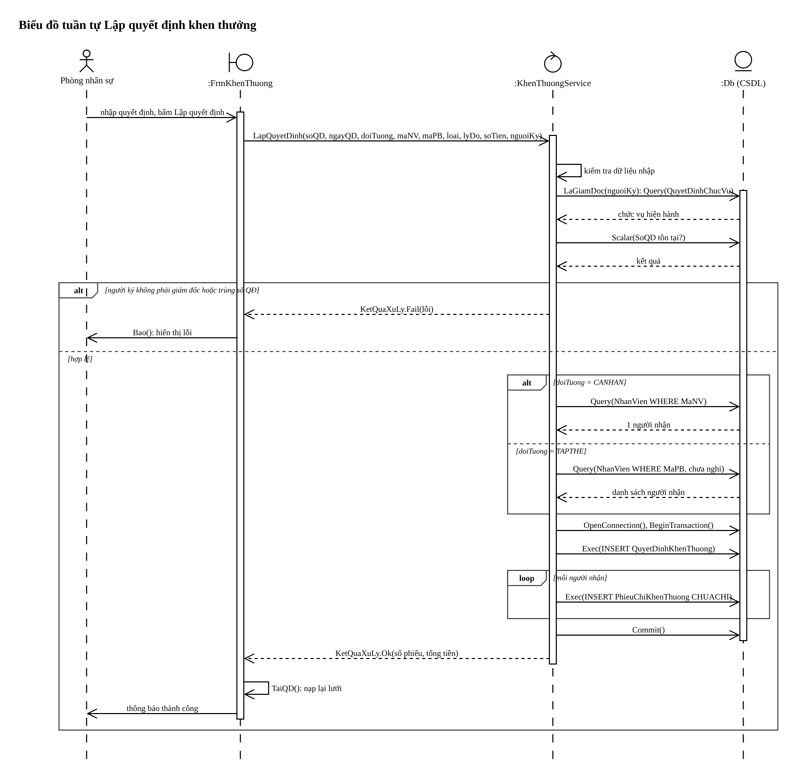
Hình P.17: Biểu đồ tuần tự Lập quyết định khen thưởng

b) Biểu đồ tuần tự: Quản lý phòng ban và nhu cầu tuyển dụng
FrmDanhMuc gọi DanhMucService để thêm phòng ban, cập nhật nhu cầu tuyển và đặt trưởng phòng; mỗi thao tác kiểm tra dữ liệu trước khi ghi bằng Db.Execute.
Hình P.18: Biểu đồ tuần tự Quản lý phòng ban và nhu cầu tuyển dụng

c) Biểu đồ tuần tự: Quản lý chức vụ và ca làm việc
FrmDanhMuc gọi ThemChucVu hoặc ThemCa; Service kiểm tra mã, tên, phụ cấp, định dạng giờ rồi INSERT.
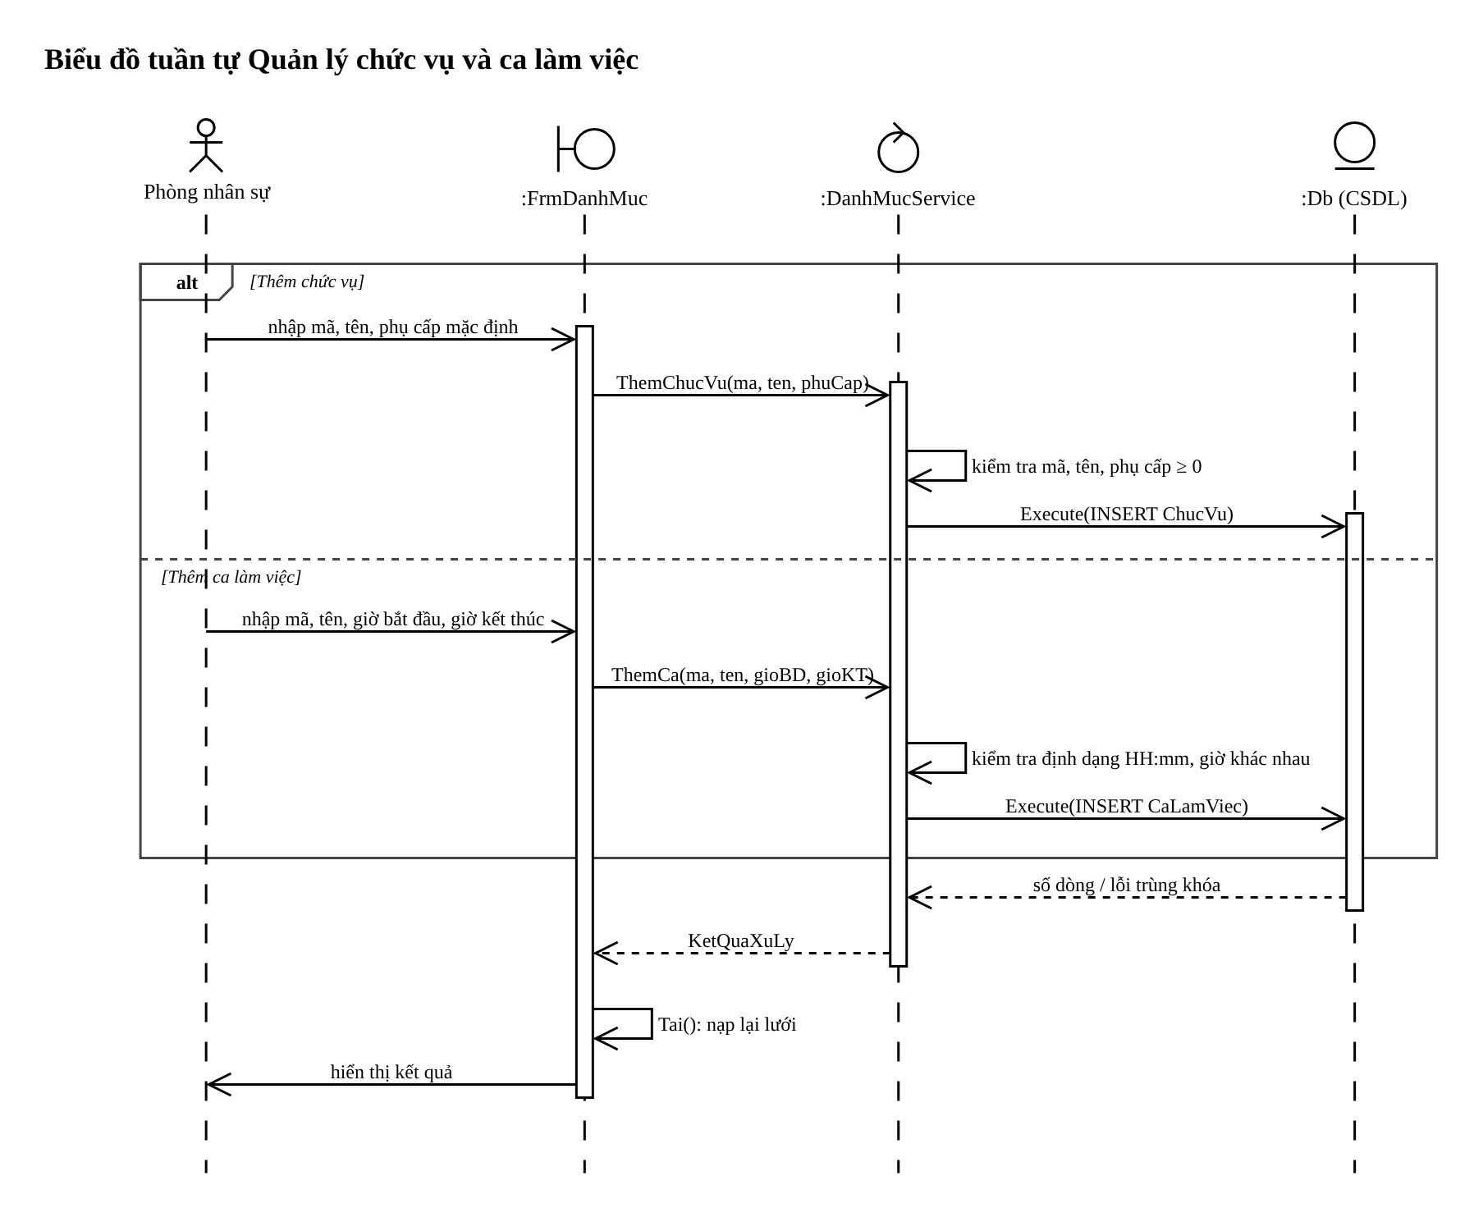
Hình P.19: Biểu đồ tuần tự Quản lý chức vụ và ca làm việc

d) Biểu đồ tuần tự: Lập quyết định tuyển dụng thử việc
FrmTuyenDung gom hồ sơ ứng viên vào HoSoUngVien và gọi TuyenDungService.LapQuyetDinh; Service kiểm tra nhân thân, thời gian và lương thử việc, nhu cầu của phòng, mã trùng; một transaction ghi NhanVien, QuyetDinhTuyenDung và giảm nhu cầu tuyển.

Hình P.20: Biểu đồ tuần tự Lập quyết định tuyển dụng thử việc

e) Biểu đồ tuần tự: Theo dõi nhân viên thử việc
FrmTuyenDung gọi LayTheoDoiThuViec để đọc nhân viên thử việc và số ngày còn lại; không ghi dữ liệu.
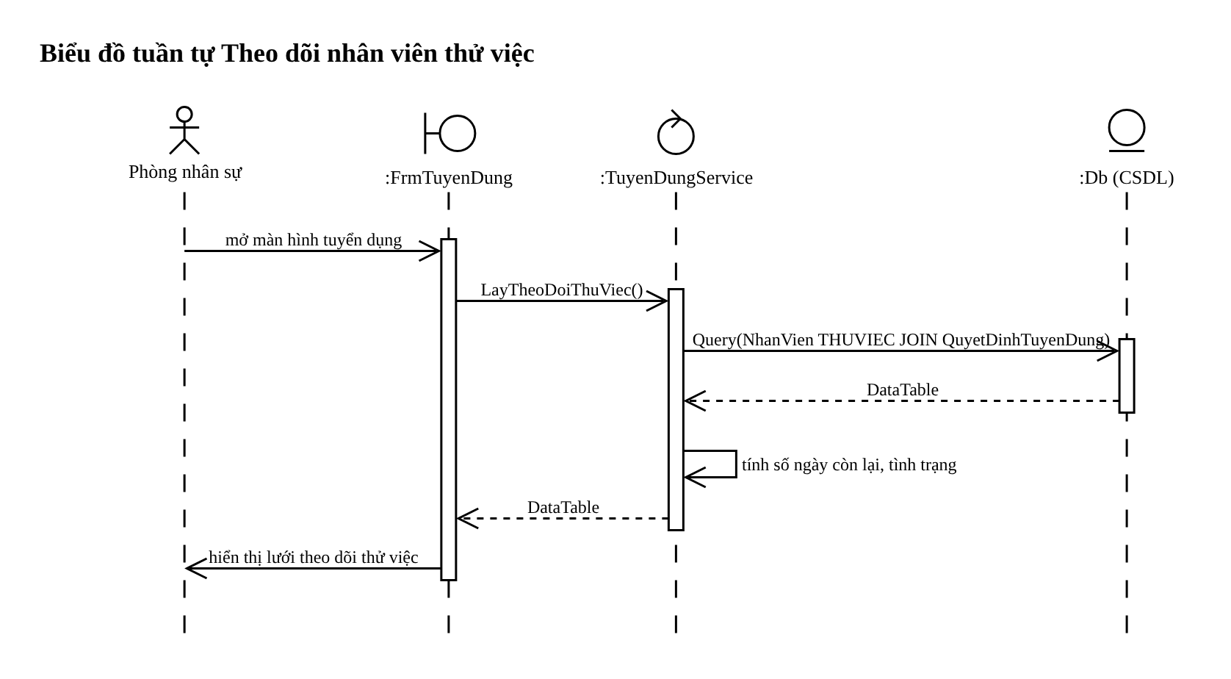
Hình P.21: Biểu đồ tuần tự Theo dõi nhân viên thử việc

f) Biểu đồ tuần tự: Tra cứu và cập nhật hồ sơ nhân viên
FrmNhanVien gọi LayNhanVien để tìm, LayLichSu để xem quá trình công tác, CapNhat để lưu hồ sơ sau khi kiểm tra.
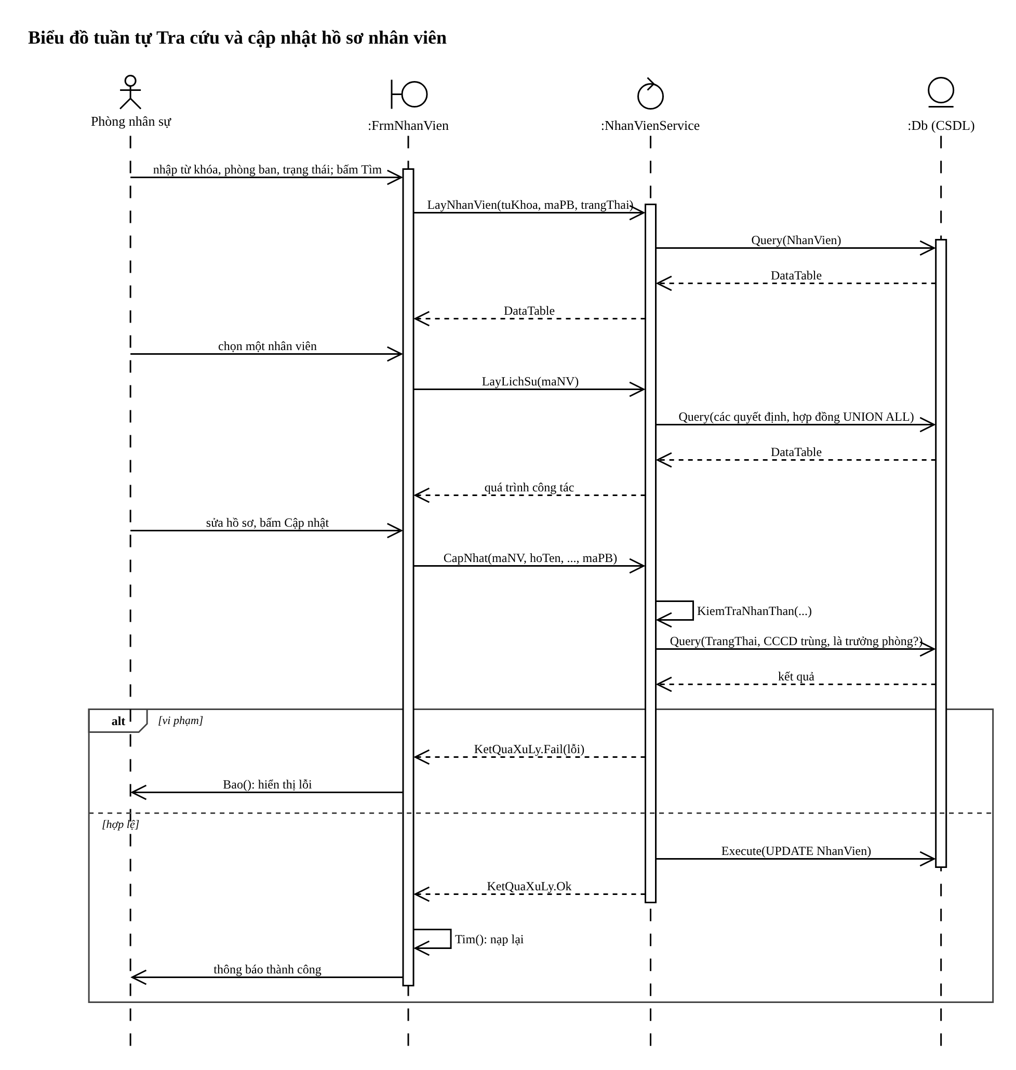
Hình P.22: Biểu đồ tuần tự Tra cứu và cập nhật hồ sơ nhân viên

g) Biểu đồ tuần tự: Ghi nhận nghỉ việc
FrmNhanVien xác nhận rồi gọi NghiViec; Service kiểm tra trạng thái và vai trò trưởng phòng trước khi UPDATE.
Hình P.23: Biểu đồ tuần tự Ghi nhận nghỉ việc

h) Biểu đồ tuần tự: Ký hợp đồng chính thức
FrmHopDong gọi KyHopDong; Service kiểm tra ngày, loại hợp đồng, thời gian thử việc và hợp đồng còn hiệu lực; transaction ghi HopDong và chuyển nhân viên sang chính thức.
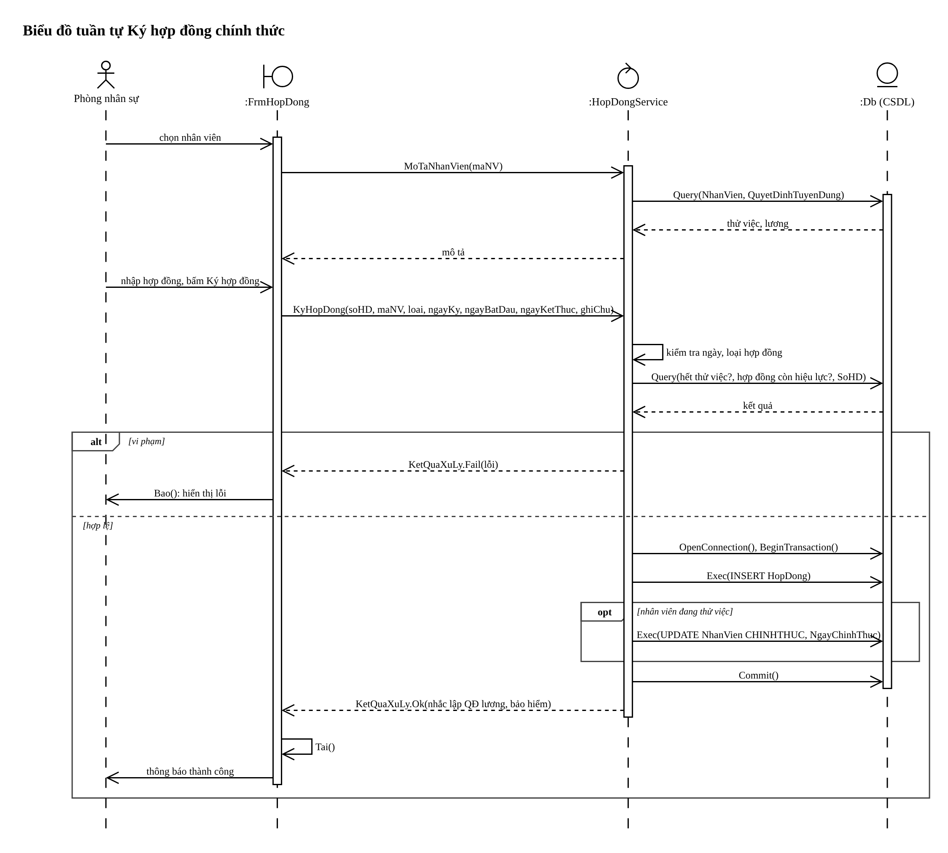
Hình P.24: Biểu đồ tuần tự Ký hợp đồng chính thức

i) Biểu đồ tuần tự: Lập hồ sơ BHYT, BHXH
FrmHopDong gọi LapHoSoBaoHiem; Service kiểm tra hợp đồng dài hạn và ngày tham gia; transaction ghi hai dòng BHXH, BHYT.

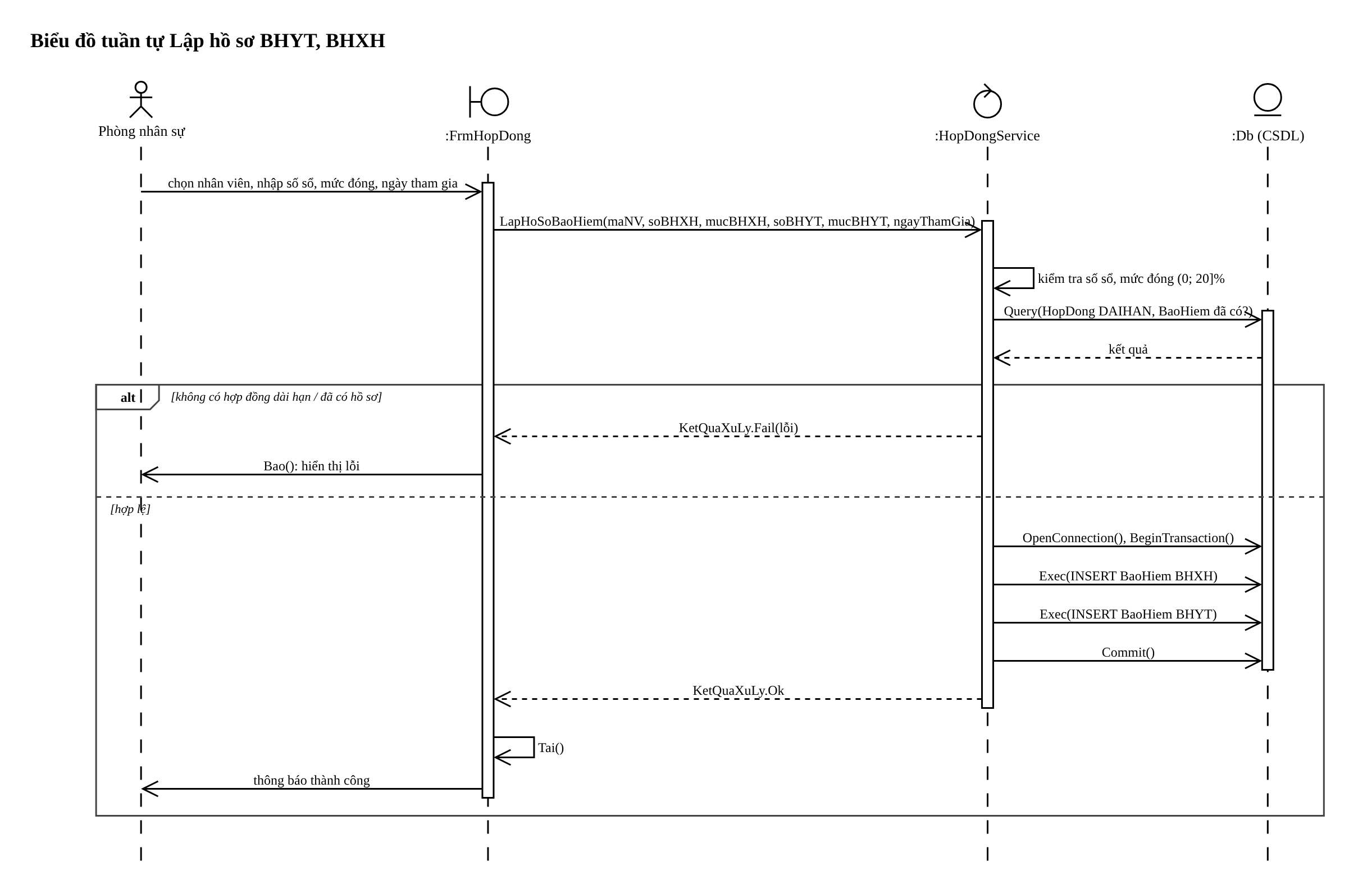
Hình P.25: Biểu đồ tuần tự Lập hồ sơ BHYT, BHXH

j) Biểu đồ tuần tự: Lập quyết định chức vụ
FrmQuyetDinh gọi LapQuyetDinhChucVu; Service đọc quyết định hiện hành để so ngày hiệu lực rồi INSERT QuyetDinhChucVu.

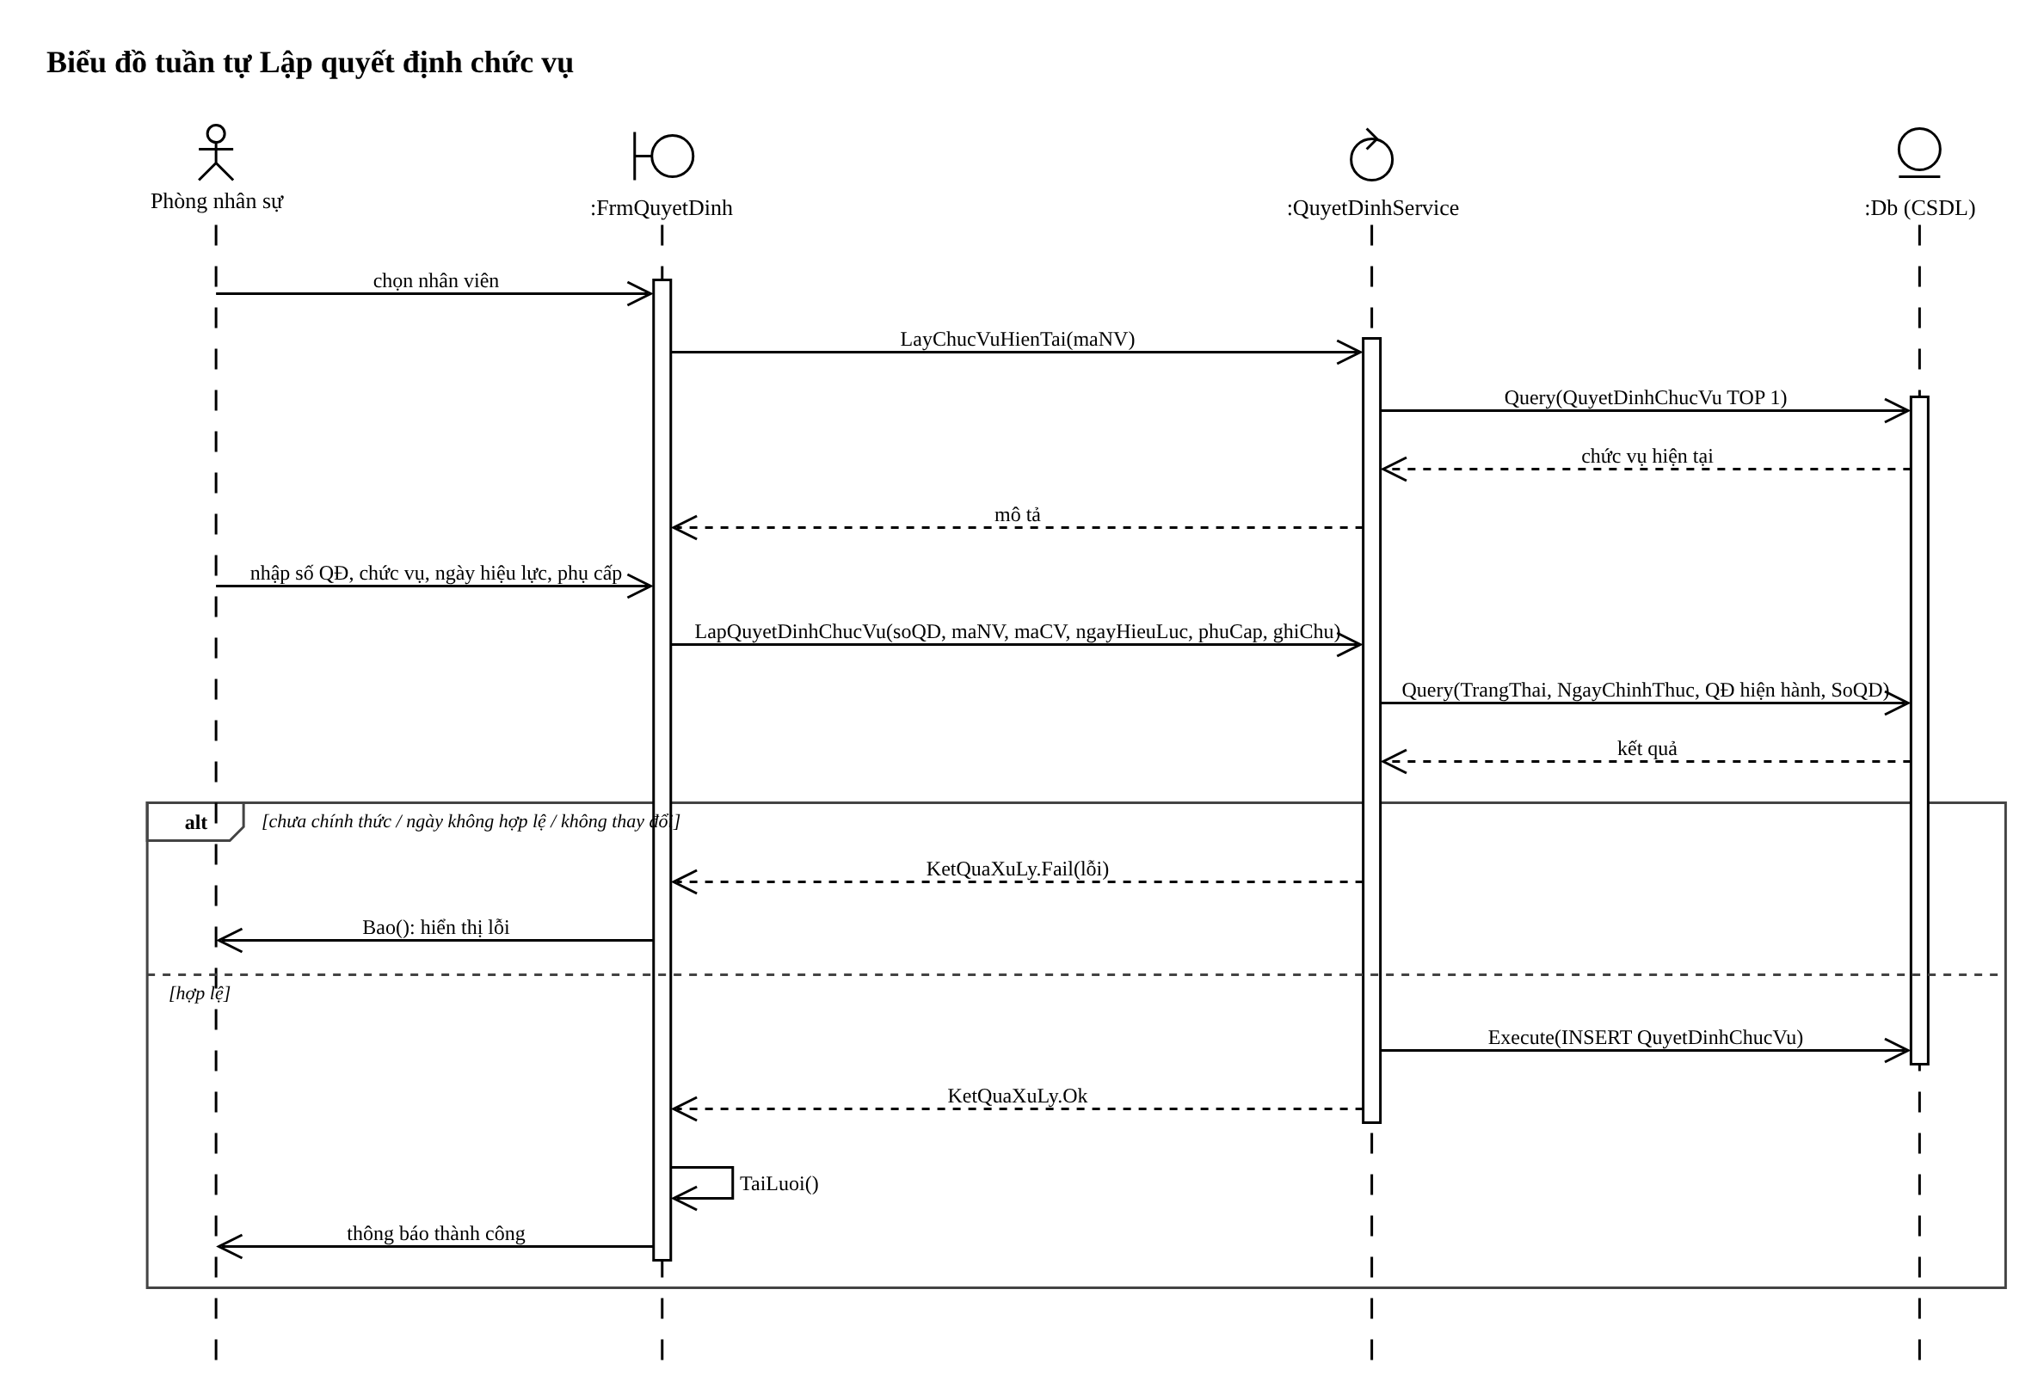
Hình P.26: Biểu đồ tuần tự Lập quyết định chức vụ

k) Biểu đồ tuần tự: Lập quyết định lương
FrmQuyetDinh gọi LapQuyetDinhLuong; Service kiểm tra lương tối thiểu và quyết định trước rồi INSERT QuyetDinhLuong.

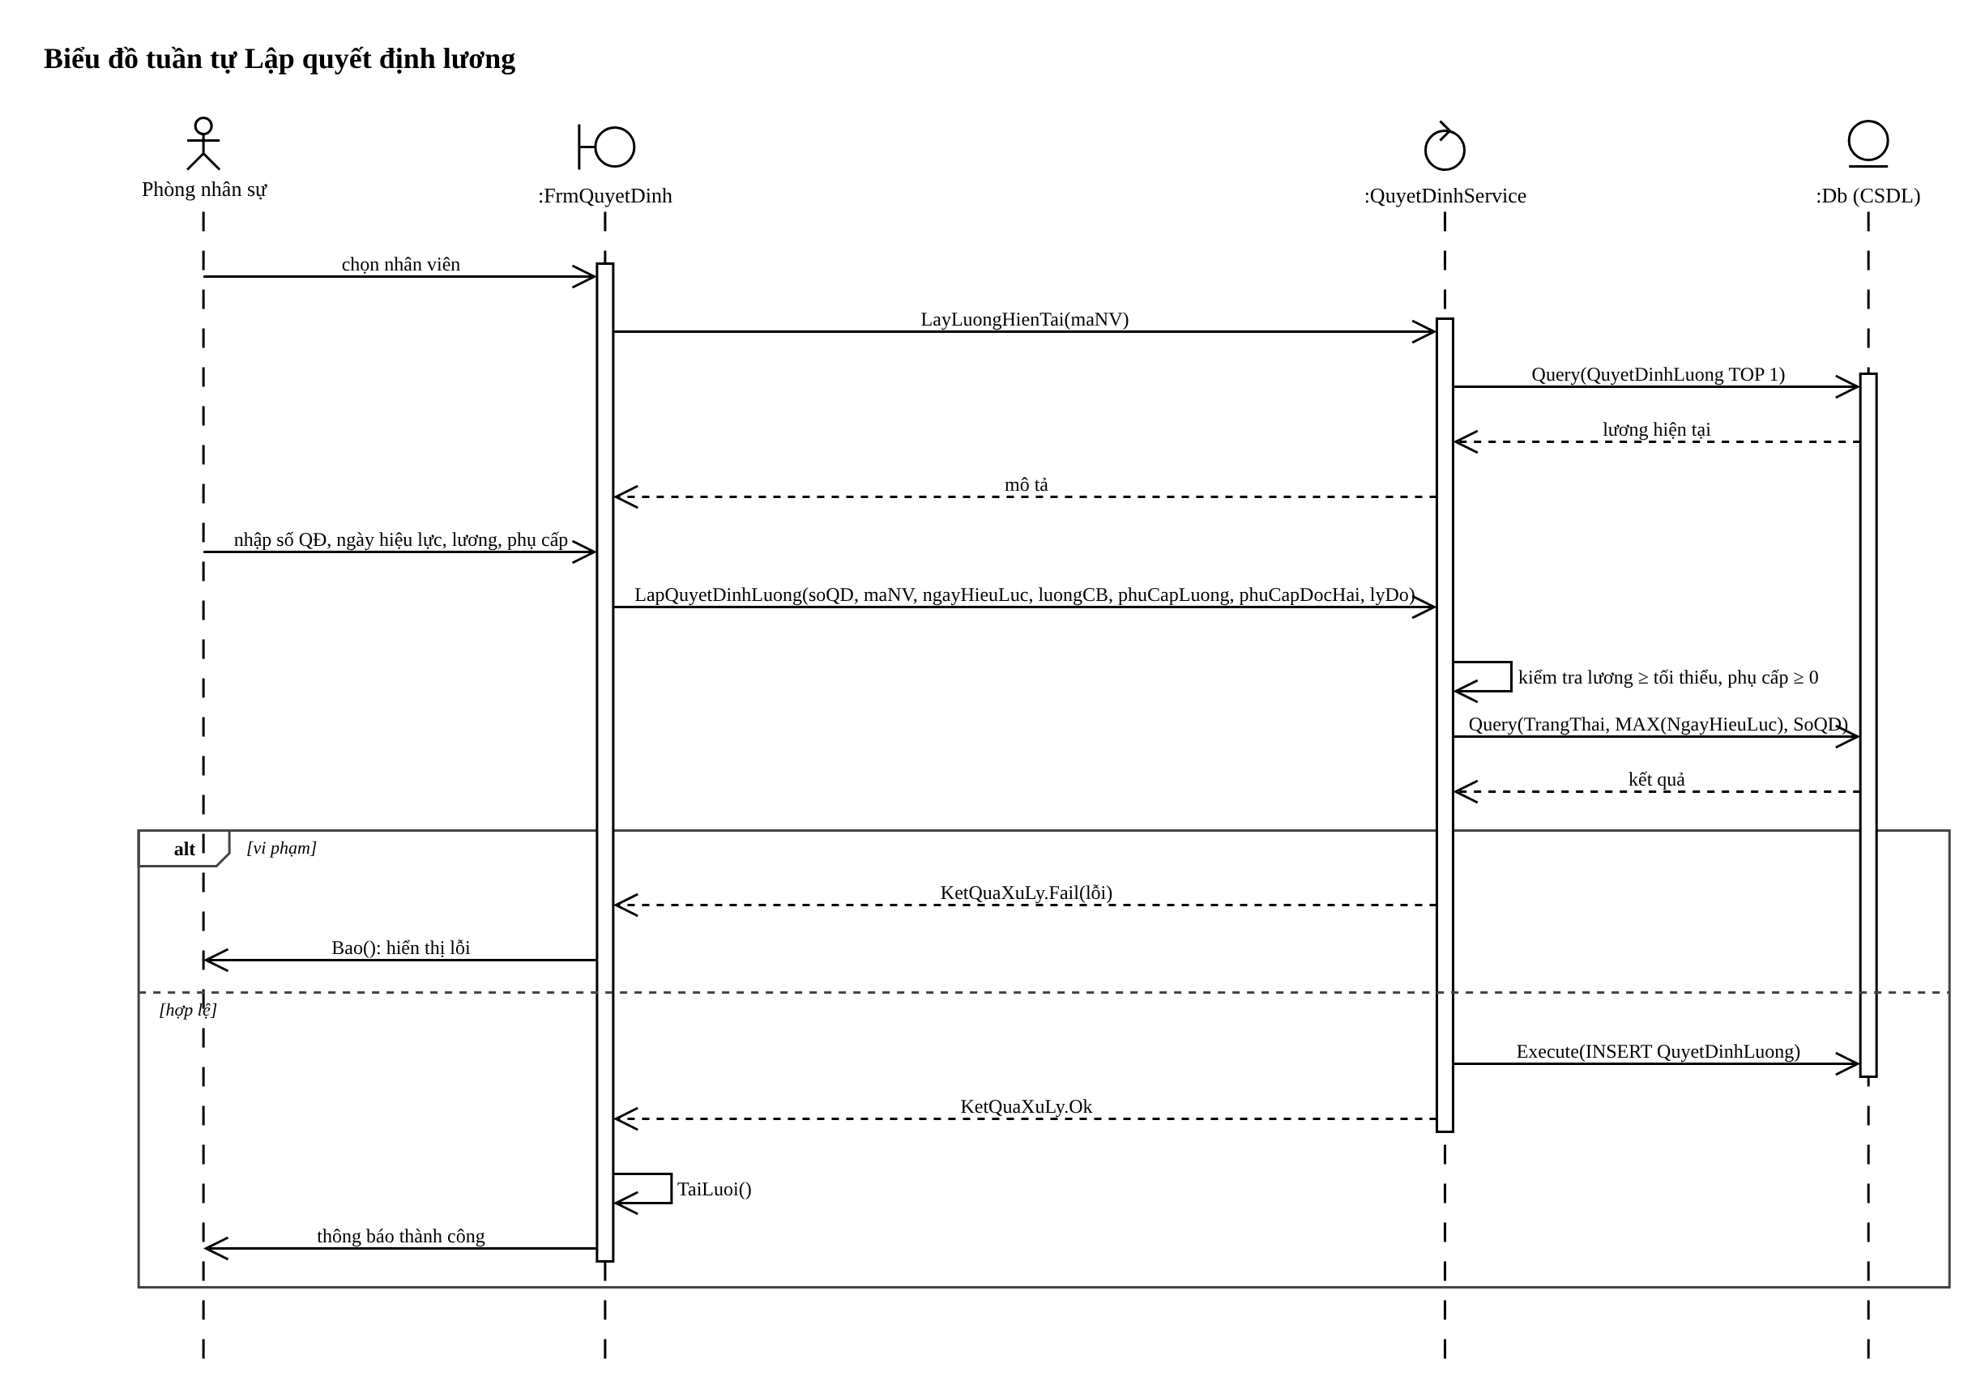
Hình P.27: Biểu đồ tuần tự Lập quyết định lương

l) Biểu đồ tuần tự: Lập kế hoạch phân công tuần
FrmPhanCong soạn các dòng trong bảng tạm, tạo List<DongPhanCong> và gọi LapKeHoach; transaction ghi KeHoachTuan (OUTPUT MaKH) rồi lặp ghi ChiTietPhanCong.
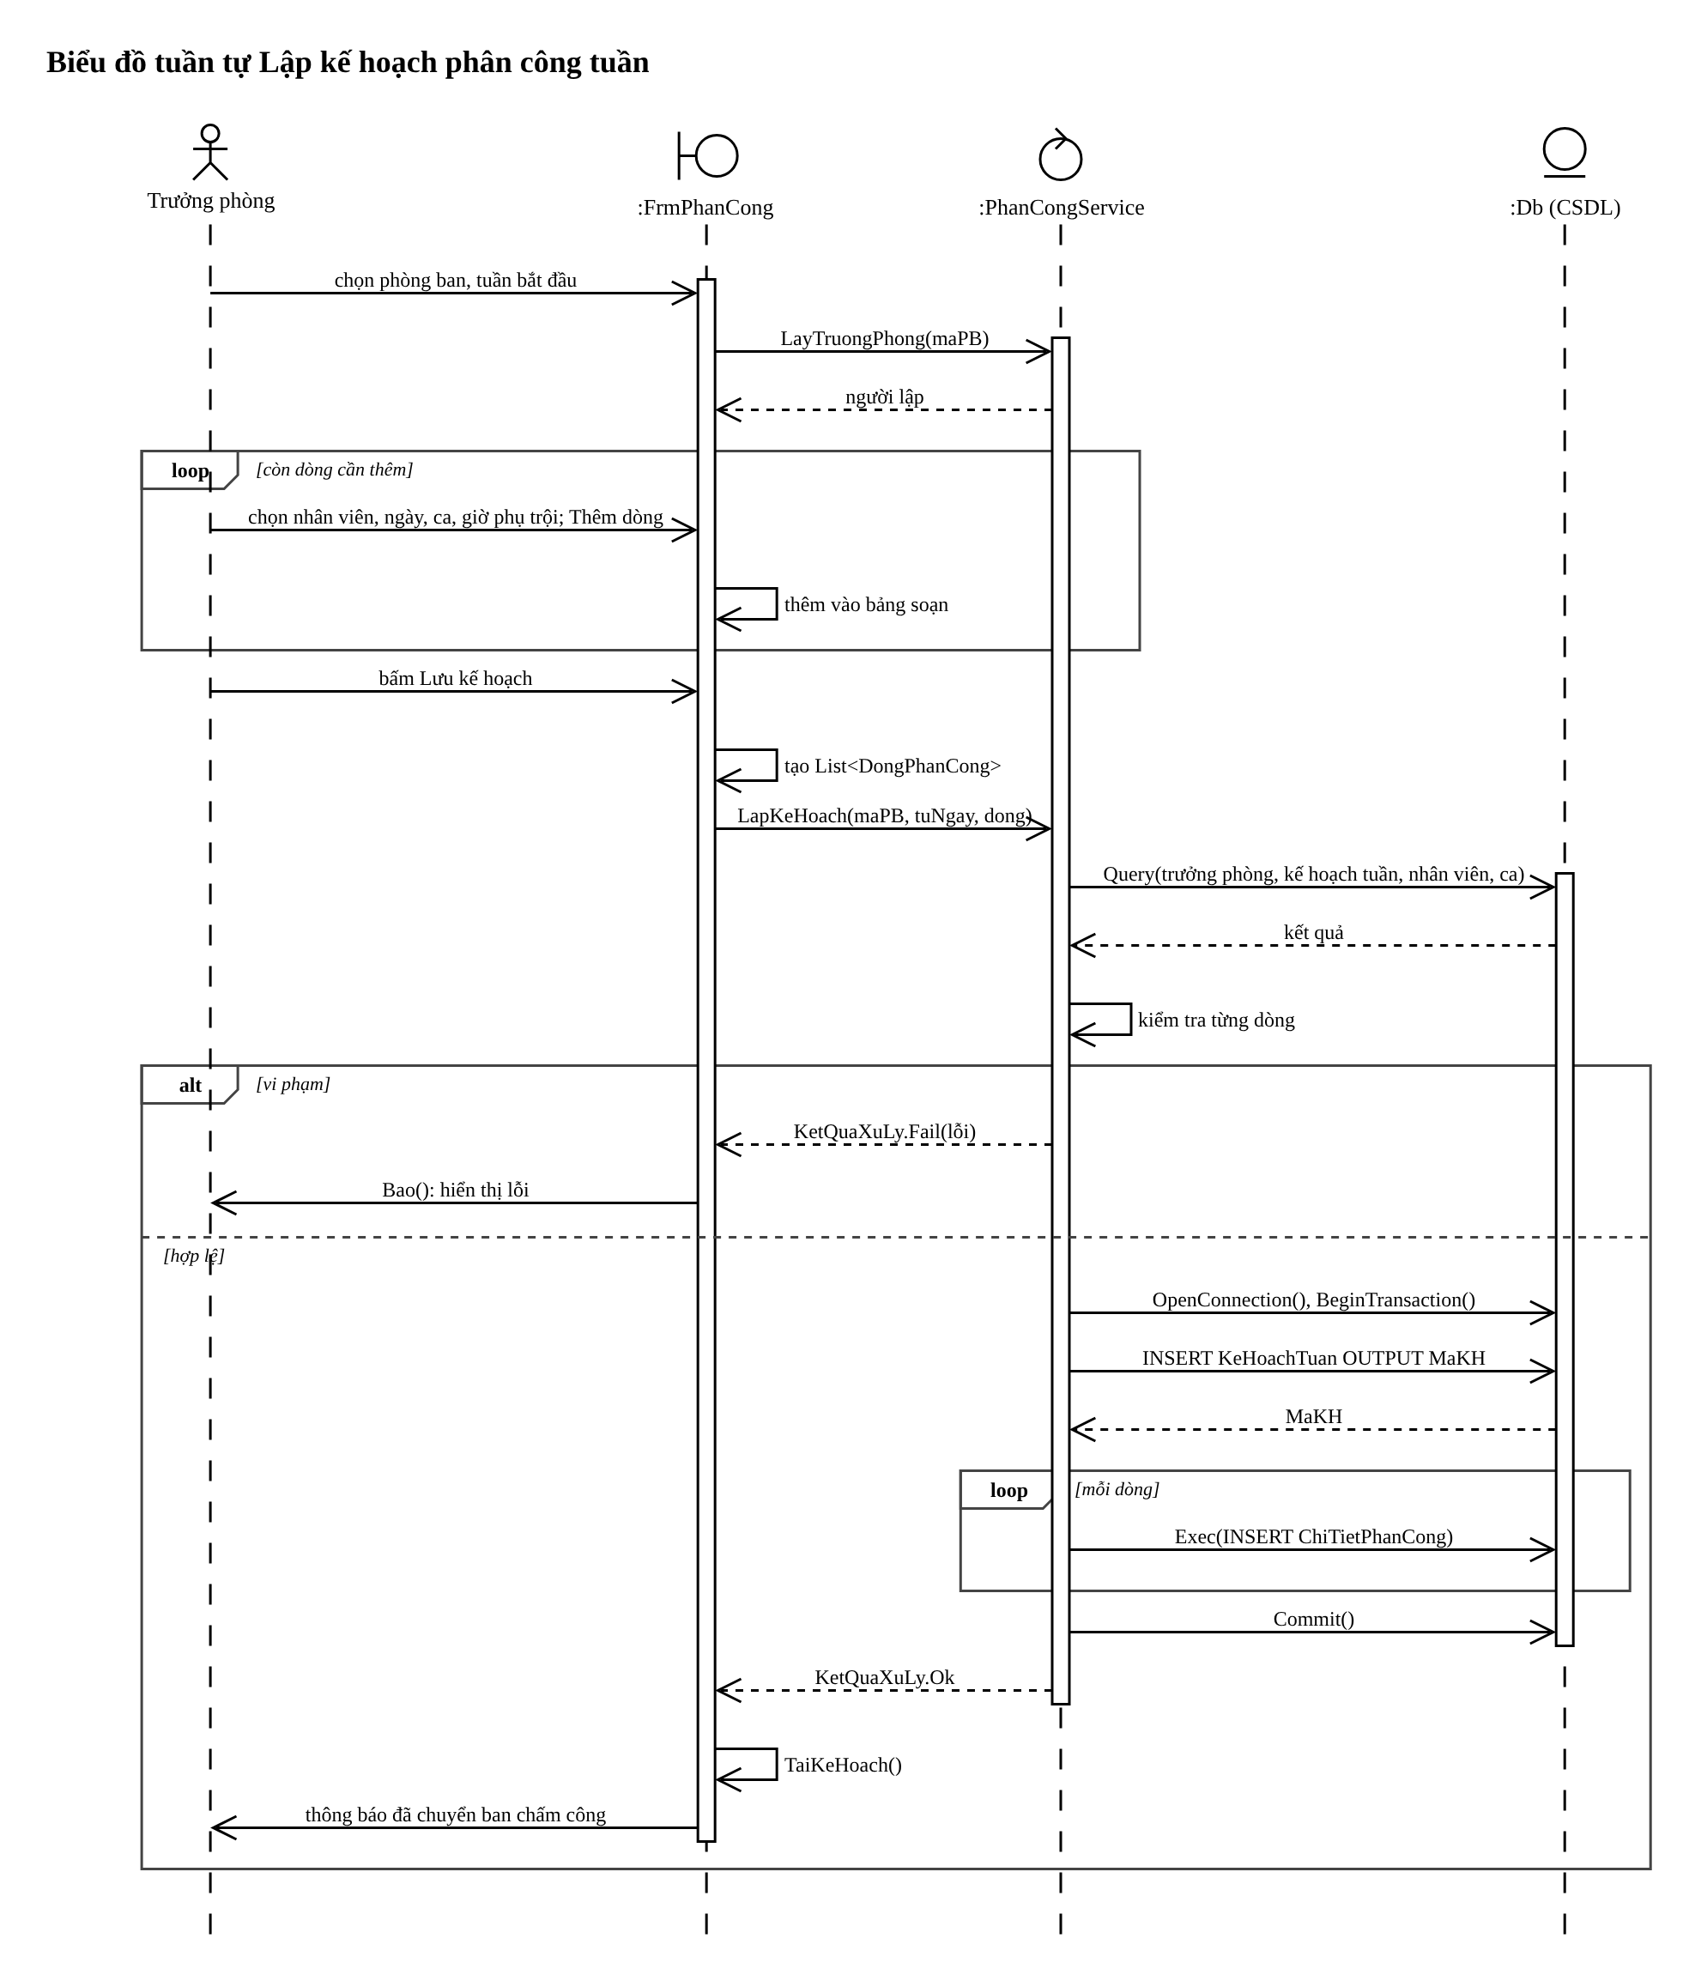
Hình P.28: Biểu đồ tuần tự Lập kế hoạch phân công tuần

m) Biểu đồ tuần tự: Chấm công hằng ngày
FrmChamCong gọi LayKeHoach để hiển thị kế hoạch ngày, sau đó gọi Ghi; Service kiểm tra ngày và số giờ rồi UPDATE hoặc INSERT ChamCong.
Hình P.29: Biểu đồ tuần tự Chấm công hằng ngày

n) Biểu đồ tuần tự: Lập phiếu ghi nhận phụ trội
FrmPhuTroi tạo List<DongPhuTroi> và gọi LapPhieu; Service kiểm tra tổng giờ trong ngày từng nhân viên; transaction ghi PhieuPhuTroi và lặp ghi ChiTietPhuTroi.
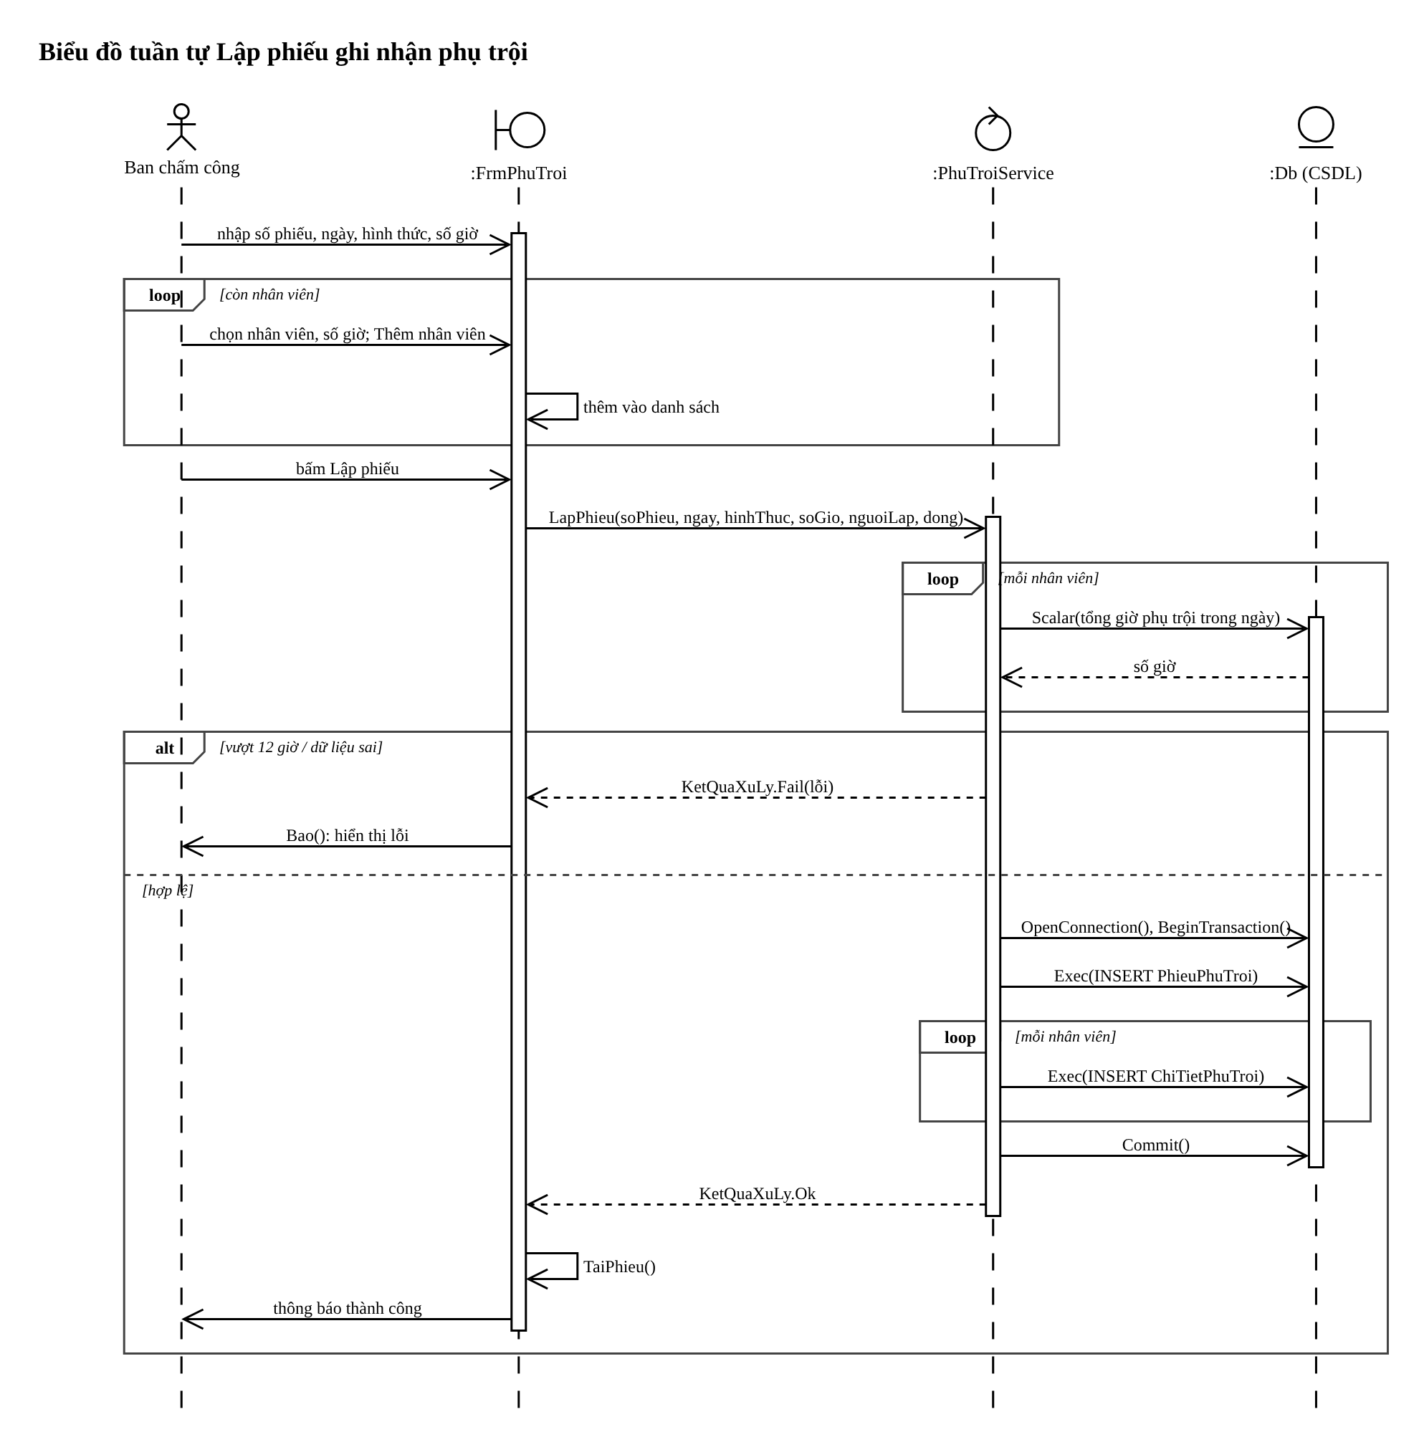
Hình P.30: Biểu đồ tuần tự Lập phiếu ghi nhận phụ trội

o) Biểu đồ tuần tự: Lập bảng lương tháng
FrmBangLuong gọi Lap; BangLuongService gọi Tinh để đọc quyết định lương, chức vụ, chấm công, phụ trội, bảo hiểm, phiếu phạt cho từng nhân viên (loop); transaction ghi BangLuong, ChiTietLuong và cập nhật phiếu phạt đã trừ.
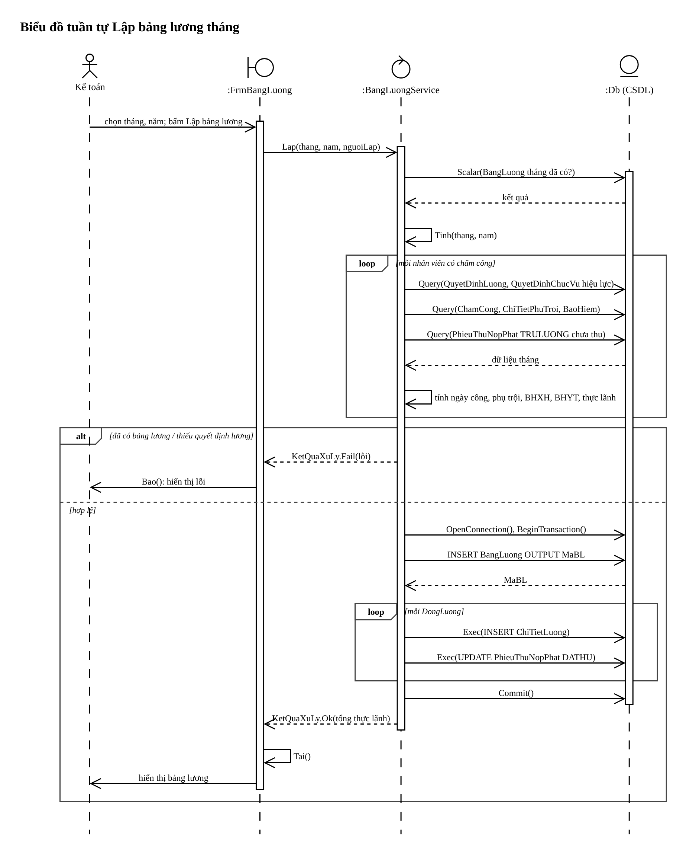
Hình P.31: Biểu đồ tuần tự Lập bảng lương tháng

p) Biểu đồ tuần tự: Chi khen thưởng
FrmKhenThuong gọi ChiPhieu với số phiếu đang chọn; Service kiểm tra trạng thái rồi UPDATE phiếu sang Đã chi.
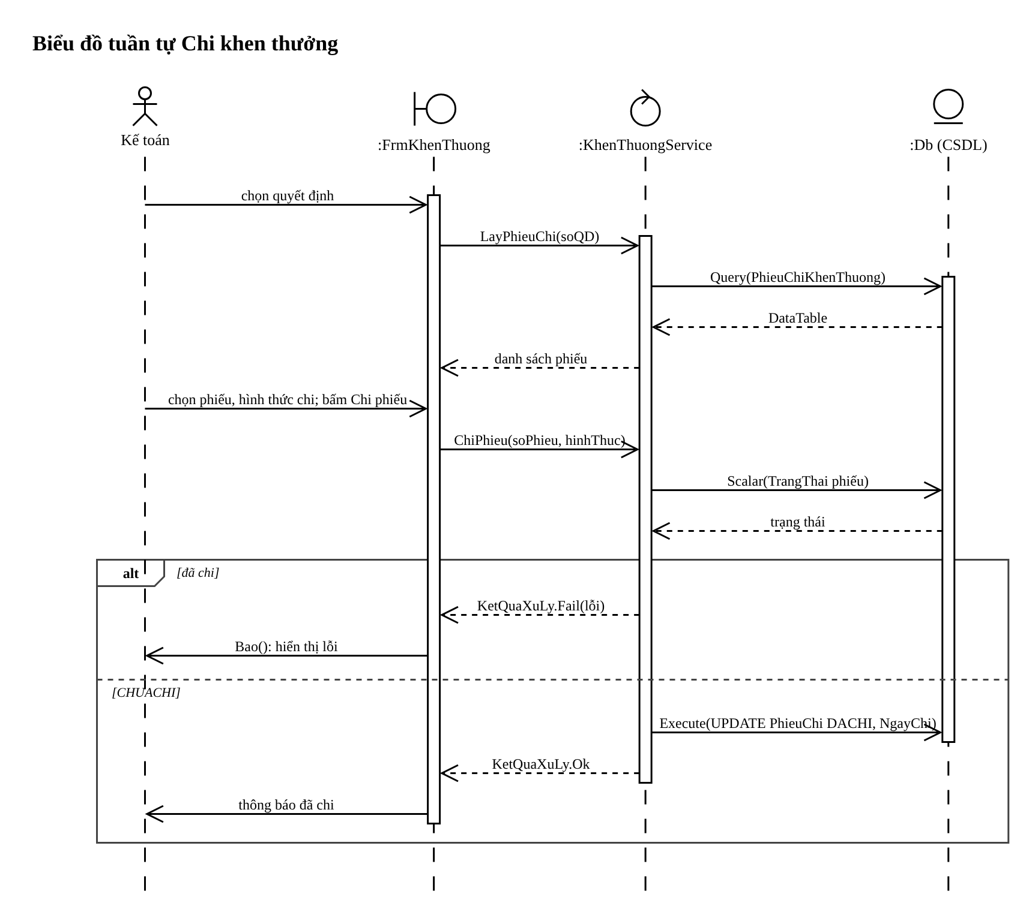
Hình P.32: Biểu đồ tuần tự Chi khen thưởng

q) Biểu đồ tuần tự: Lập quyết định kỷ luật
FrmKyLuat gọi KyLuatService.LapQuyetDinh; Service kiểm tra hình thức, số tiền, người ký (KhenThuongService.LaGiamDoc); transaction ghi quyết định, phiếu thu (nếu phạt tiền) và cập nhật nghỉ việc (nếu sa thải).

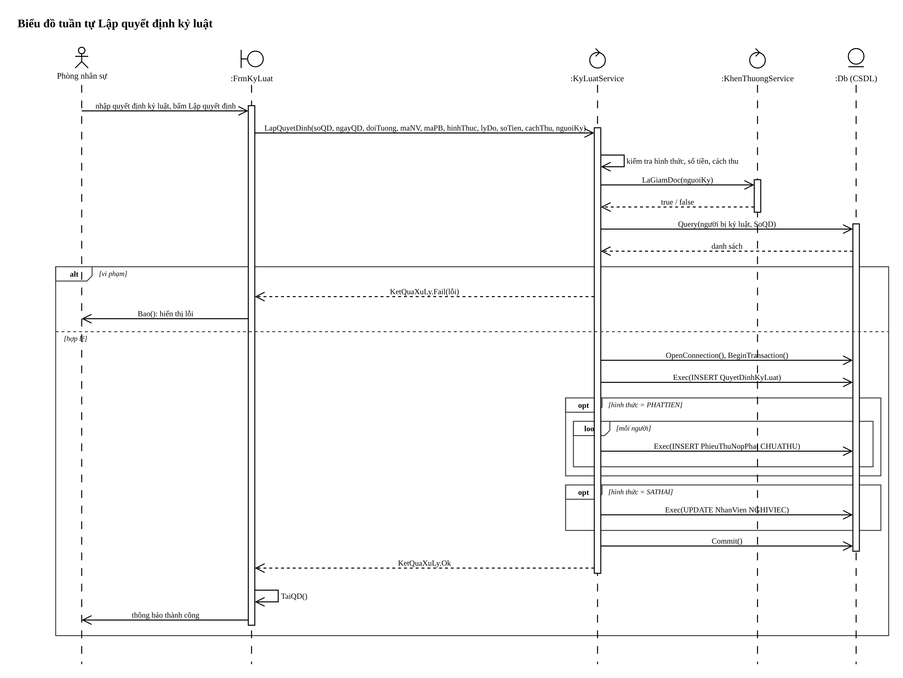
Hình P.33: Biểu đồ tuần tự Lập quyết định kỷ luật

r) Biểu đồ tuần tự: Thu tiền nộp phạt
FrmKyLuat gọi ThuPhat; Service chỉ thu phiếu nộp phạt chưa thu, phiếu trừ lương được bảng lương xử lý.
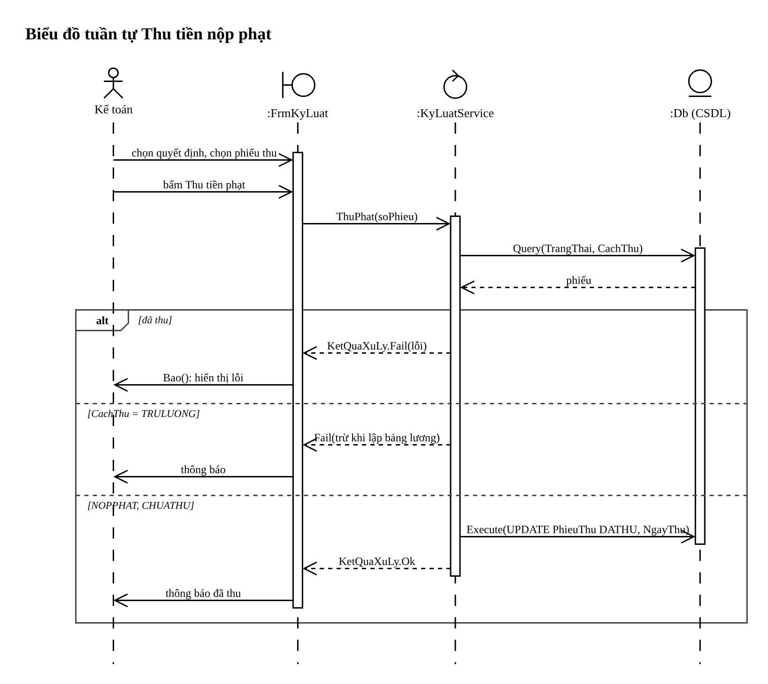
Hình P.34: Biểu đồ tuần tự Thu tiền nộp phạt

s) Biểu đồ tuần tự: Thống kê nhân sự
FrmThongKe gọi NhanSuTheoPhongBan, SapHetHan, ThuongPhat của ThongKeService; chỉ có truy vấn đọc.
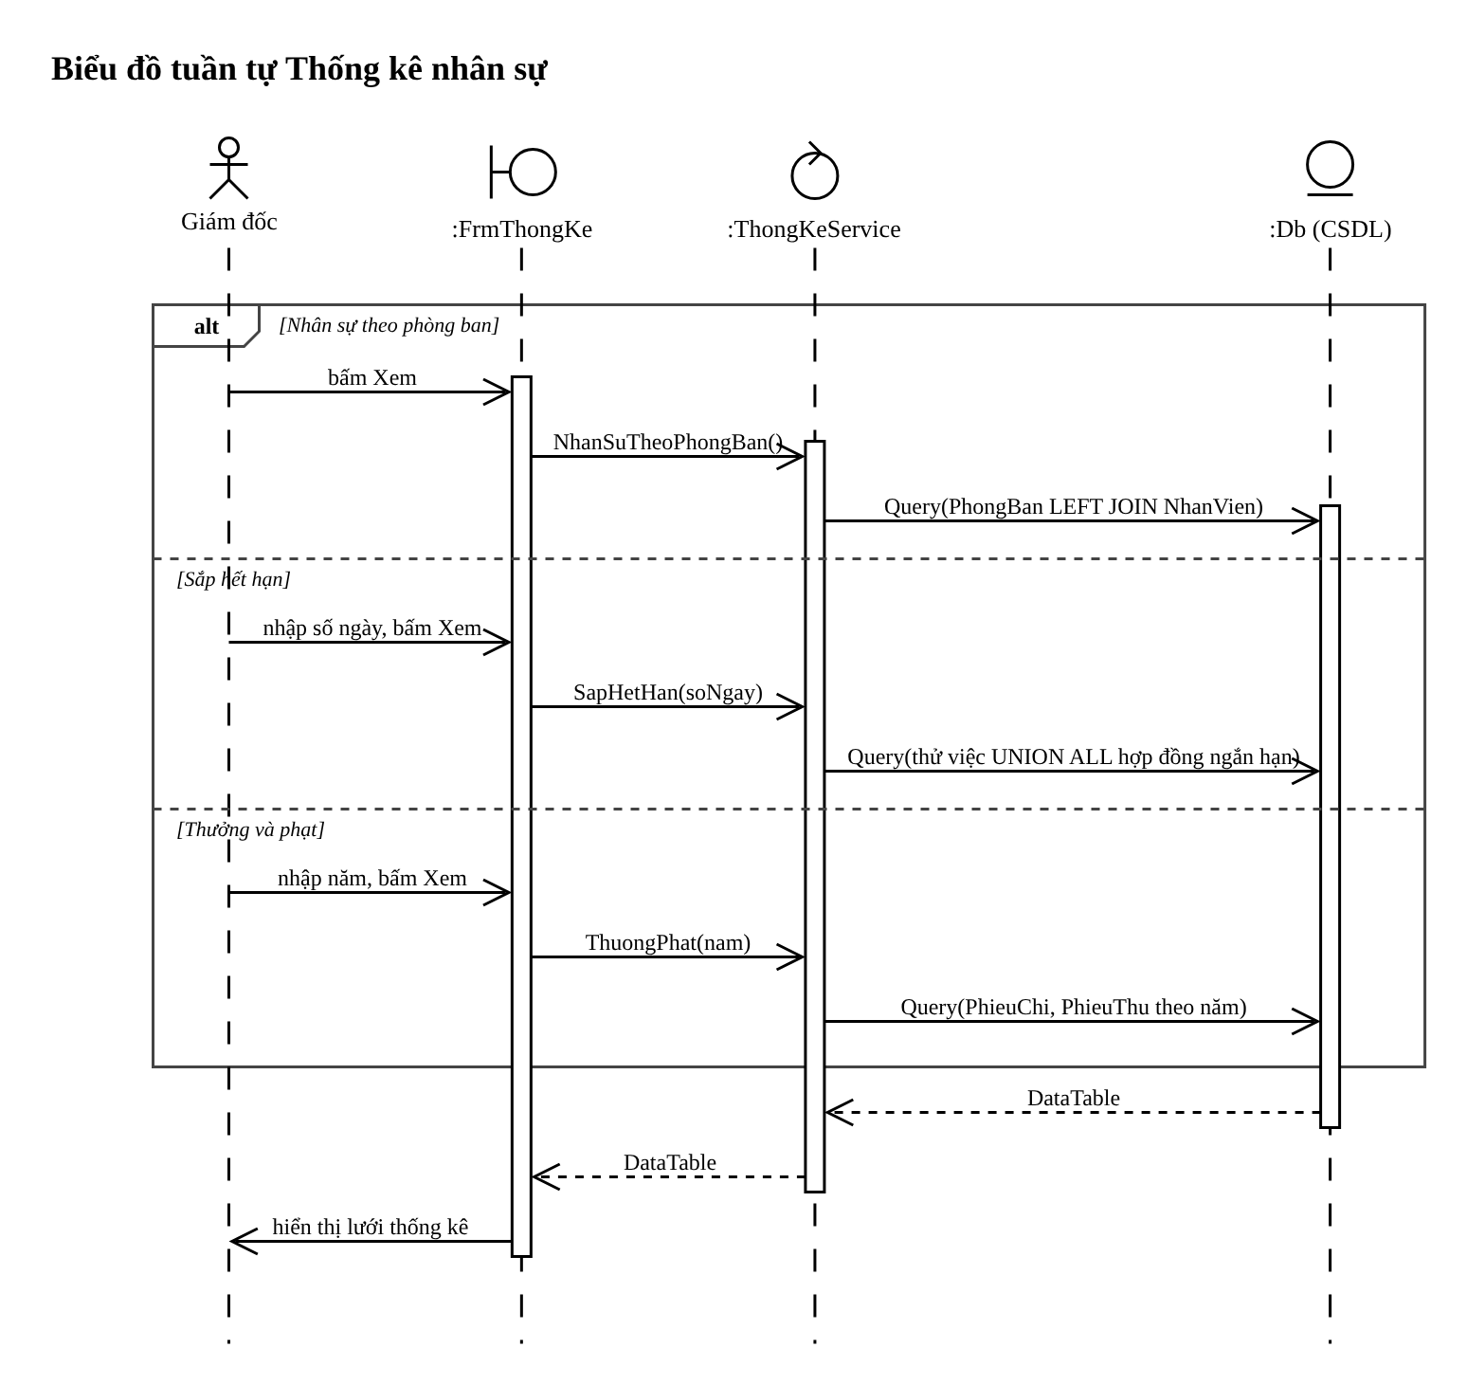
Hình P.35: Biểu đồ tuần tự Thống kê nhân sự

3.2. Biểu đồ lớp thiết kế chi tiết
Lớp thiết kế chia ba tầng: Form (giao diện, không chứa SQL), Service (quy tắc nghiệp vụ và giao dịch, trả về KetQuaXuLy) và Data (lớp Db mở kết nối, tạo tham số, Query / Scalar / Execute, Exec trong transaction; DbInit tạo CSDL lần đầu). Dữ liệu dùng chung gồm KetQuaXuLy, QuyDinh, HoSoUngVien, DongPhanCong, DongPhuTroi, DongLuong.

Hình P.36: Biểu đồ lớp thiết kế Form - Service - Data

Các Service và phương thức public
Service | Phương thức | Bảng xử lý chính
DanhMucService | LayPhongBan()  LayPhongBanCombo()  LayPhongBanCoNhuCau()  LayChucVu()  LayCa()  LayCaCombo()  ThemPhongBan(ma, ten, moTa, nhuCau)  CapNhatNhuCau(maPB, soLuong)  DatTruongPhong(maPB, maNV)  ThemChucVu(ma, ten, phuCap)  ThemCa(ma, ten, gioBD, gioKT) | PhongBan, ChucVu, CaLamViec
NhanVienService | LayNhanVien(tuKhoa, maPB, trangThai)  LayCombo(maPB)  LayComboTheoTrangThai(trangThai)  KiemTraNhanThan(...)  CapNhat(maNV, ...)  NghiViec(maNV, ngayNghi, lyDo)  LayLichSu(maNV) | NhanVien
TuyenDungService | LayTheoDoiThuViec()  LapQuyetDinh(uv, soQD, ngayQD, ngayBatDau, soThang, luongThuViec, dkCongTy, dkNhanVien, nguoiKy) | NhanVien, QuyetDinhTuyenDung, PhongBan
HopDongService | LayHopDong()  LayNhanVienCoTheKy()  MoTaNhanVien(maNV)  KyHopDong(soHD, maNV, loai, ngayKy, ngayBatDau, ngayKetThuc, ghiChu)  LayBaoHiem()  LayNhanVienChuaCoBaoHiem()  LapHoSoBaoHiem(maNV, soBHXH, mucBHXH, soBHYT, mucBHYT, ngayThamGia) | HopDong, BaoHiem, NhanVien
QuyetDinhService | LayChucVu()  LayLuong()  LayChucVuHienTai(maNV)  LayLuongHienTai(maNV)  LapQuyetDinhChucVu(soQD, maNV, maCV, ngayHieuLuc, phuCap, ghiChu)  LapQuyetDinhLuong(soQD, maNV, ngayHieuLuc, luongCoBan, phuCapLuong, phuCapDocHai, lyDo) | QuyetDinhChucVu, QuyetDinhLuong
PhanCongService | LayKeHoach()  LayChiTiet(maKH)  LayTruongPhong(maPB)  LapKeHoach(maPB, tuNgay, dong) | KeHoachTuan, ChiTietPhanCong
ChamCongService | LayChamCongThang(maNV, thang, nam)  LayKeHoach(maNV, ngay)  Ghi(maNV, ngay, trangThai, soGio, maCa, ghiChu)  BangChamCong(thang, nam) | ChamCong
PhuTroiService | LayPhieu()  LayChiTiet(soPhieu)  LapPhieu(soPhieu, ngay, hinhThuc, soGio, nguoiLap, dong) | PhieuPhuTroi, ChiTietPhuTroi
BangLuongService | LayBangLuong()  LayChiTiet(maBL)  Tinh(thang, nam)  Lap(thang, nam, nguoiLap) | BangLuong, ChiTietLuong, PhieuThuNopPhat
KhenThuongService | LaGiamDoc(maNV)  LayGiamDoc()  LayQuyetDinh()  LayPhieuChi(soQD)  LapQuyetDinh(soQD, ngayQD, doiTuong, maNV, maPB, loai, lyDo, soTien, nguoiKy)  ChiPhieu(soPhieu, hinhThuc) | QuyetDinhKhenThuong, PhieuChiKhenThuong
KyLuatService | LayQuyetDinh()  LayPhieuThu(soQD)  LapQuyetDinh(soQD, ngayQD, doiTuong, maNV, maPB, hinhThuc, lyDo, soTien, cachThu, nguoiKy)  ThuPhat(soPhieu) | QuyetDinhKyLuat, PhieuThuNopPhat, NhanVien
ThongKeService | NhanSuTheoPhongBan()  SapHetHan(soNgay)  ThuongPhat(nam) | Chỉ đọc nhiều bảng

Các Form và Service sử dụng
Form | Chức năng | Service
FrmMain | Điều hướng 12 chức năng | -
FrmDanhMuc | Phòng ban, chức vụ, ca làm việc | DanhMucService, NhanVienService
FrmNhanVien | Hồ sơ nhân viên, nghỉ việc, quá trình công tác | NhanVienService, DanhMucService
FrmTuyenDung | Quyết định tuyển dụng, theo dõi thử việc | TuyenDungService, DanhMucService
FrmHopDong | Hợp đồng chính thức, hồ sơ bảo hiểm | HopDongService
FrmQuyetDinh | Quyết định chức vụ, quyết định lương | QuyetDinhService, NhanVienService, DanhMucService
FrmPhanCong | Kế hoạch phân công tuần | PhanCongService, NhanVienService, DanhMucService
FrmChamCong | Chấm công, bảng chấm công tháng | ChamCongService, NhanVienService, DanhMucService
FrmPhuTroi | Phiếu ghi nhận phụ trội | PhuTroiService, NhanVienService
FrmBangLuong | Xem trước và lập bảng lương | BangLuongService
FrmKhenThuong | Quyết định khen thưởng, chi phiếu | KhenThuongService, NhanVienService, DanhMucService
FrmKyLuat | Quyết định kỷ luật, thu phạt | KyLuatService, KhenThuongService, NhanVienService, DanhMucService
FrmThongKe | Thống kê nhân sự | ThongKeService

Hình P.37 bổ sung đầy đủ kiểu dữ liệu và phương thức cho 20 lớp miền; mỗi phương thức tương ứng một thông điệp trong biểu đồ tuần tự (ví dụ lapQuyetDinh(), kyHopDong(), tinhLuong(), chiPhieu(), thuPhat()).

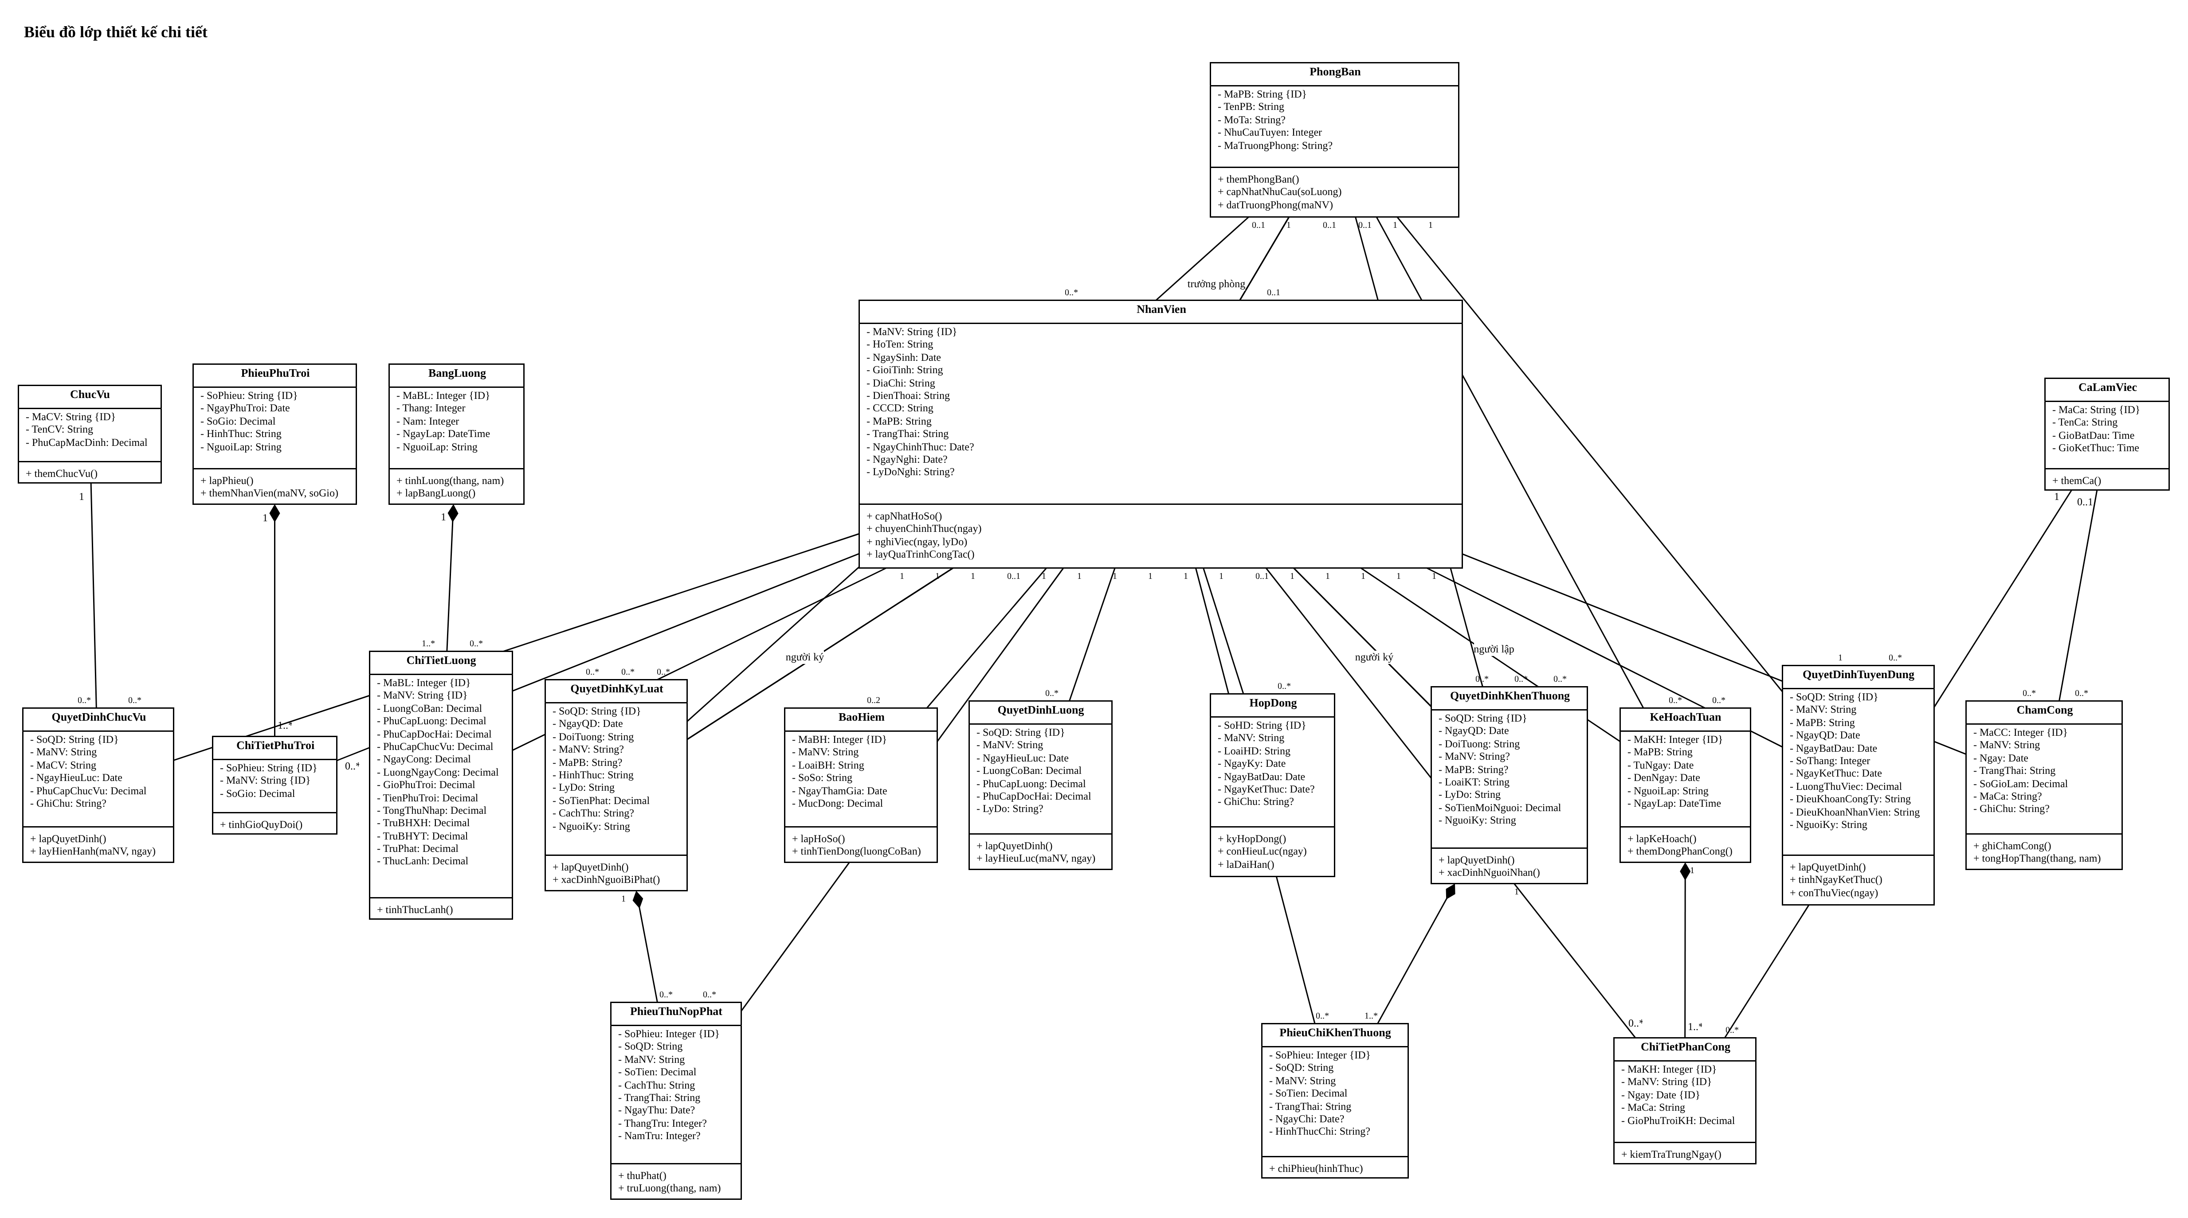
Hình P.37: Biểu đồ lớp thiết kế chi tiết

3.3. Thiết kế riêng từng chức năng
Use case | Boundary | Control | Entity
UC01 Quản lý phòng ban và nhu cầu tuyển dụng | FrmDanhMuc | DanhMucService | PhongBan, NhanVien
UC02 Quản lý chức vụ và ca làm việc | FrmDanhMuc | DanhMucService | ChucVu, CaLamViec
UC03 Lập quyết định tuyển dụng thử việc | FrmTuyenDung | TuyenDungService | NhanVien, QuyetDinhTuyenDung, PhongBan
UC04 Theo dõi nhân viên thử việc | FrmTuyenDung | TuyenDungService | NhanVien, QuyetDinhTuyenDung
UC05 Tra cứu và cập nhật hồ sơ nhân viên | FrmNhanVien | NhanVienService | NhanVien và các quyết định
UC06 Ghi nhận nghỉ việc | FrmNhanVien | NhanVienService | NhanVien, PhongBan
UC07 Ký hợp đồng chính thức | FrmHopDong | HopDongService | HopDong, NhanVien, QuyetDinhTuyenDung
UC08 Lập hồ sơ BHYT, BHXH | FrmHopDong | HopDongService | BaoHiem, HopDong
UC09 Lập quyết định chức vụ | FrmQuyetDinh | QuyetDinhService | QuyetDinhChucVu, ChucVu, NhanVien
UC10 Lập quyết định lương | FrmQuyetDinh | QuyetDinhService | QuyetDinhLuong, NhanVien
UC11 Lập kế hoạch phân công tuần | FrmPhanCong | PhanCongService | KeHoachTuan, ChiTietPhanCong, CaLamViec
UC12 Chấm công hằng ngày | FrmChamCong | ChamCongService | ChamCong, ChiTietPhanCong
UC13 Lập phiếu ghi nhận phụ trội | FrmPhuTroi | PhuTroiService | PhieuPhuTroi, ChiTietPhuTroi
UC14 Lập bảng lương tháng | FrmBangLuong | BangLuongService | BangLuong, ChiTietLuong, QuyetDinhLuong, QuyetDinhChucVu, ChamCong, ChiTietPhuTroi, BaoHiem, PhieuThuNopPhat
UC15 Lập quyết định khen thưởng | FrmKhenThuong | KhenThuongService | QuyetDinhKhenThuong, PhieuChiKhenThuong, NhanVien
UC16 Chi khen thưởng | FrmKhenThuong | KhenThuongService | PhieuChiKhenThuong
UC17 Lập quyết định kỷ luật | FrmKyLuat | KyLuatService | QuyetDinhKyLuat, PhieuThuNopPhat, NhanVien
UC18 Thu tiền nộp phạt | FrmKyLuat | KyLuatService | PhieuThuNopPhat
UC19 Thống kê nhân sự | FrmThongKe | ThongKeService | NhanVien, PhongBan, HopDong, các phiếu thưởng phạt

a) Chức năng Tuyển dụng, hồ sơ nhân viên và hợp đồng
Gồm UC03 Lập quyết định tuyển dụng thử việc, UC04 Theo dõi nhân viên thử việc, UC05 Tra cứu và cập nhật hồ sơ nhân viên, UC06 Ghi nhận nghỉ việc, UC07 Ký hợp đồng chính thức, UC08 Lập hồ sơ BHYT, BHXH.
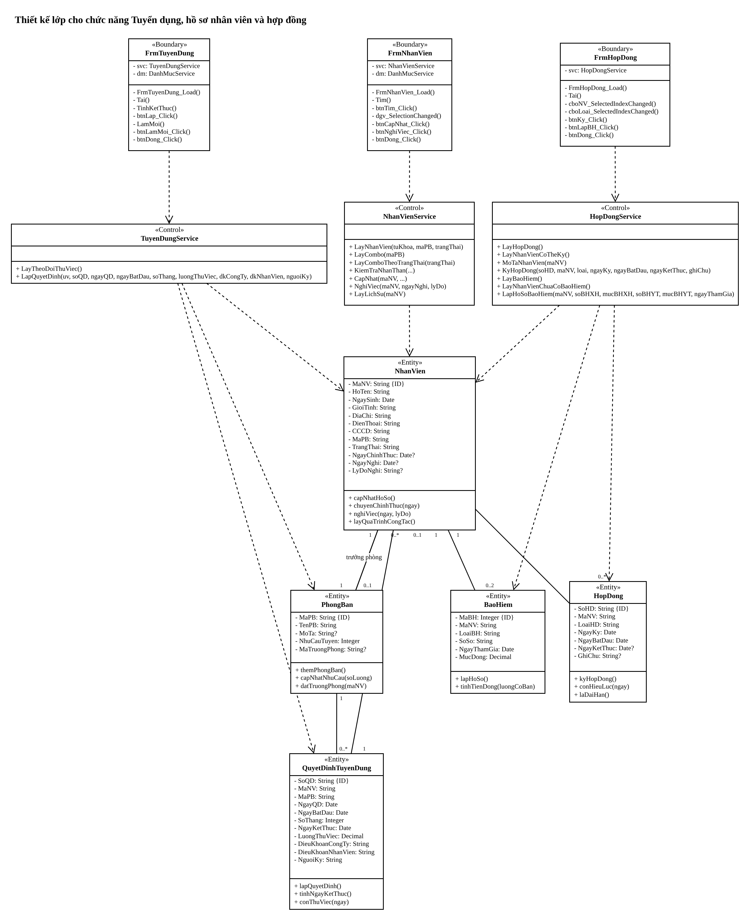
Hình P.38: Thiết kế lớp cho chức năng Tuyển dụng, hồ sơ nhân viên và hợp đồng

b) Chức năng Quyết định chức vụ và lương
Gồm UC09 Lập quyết định chức vụ, UC10 Lập quyết định lương.
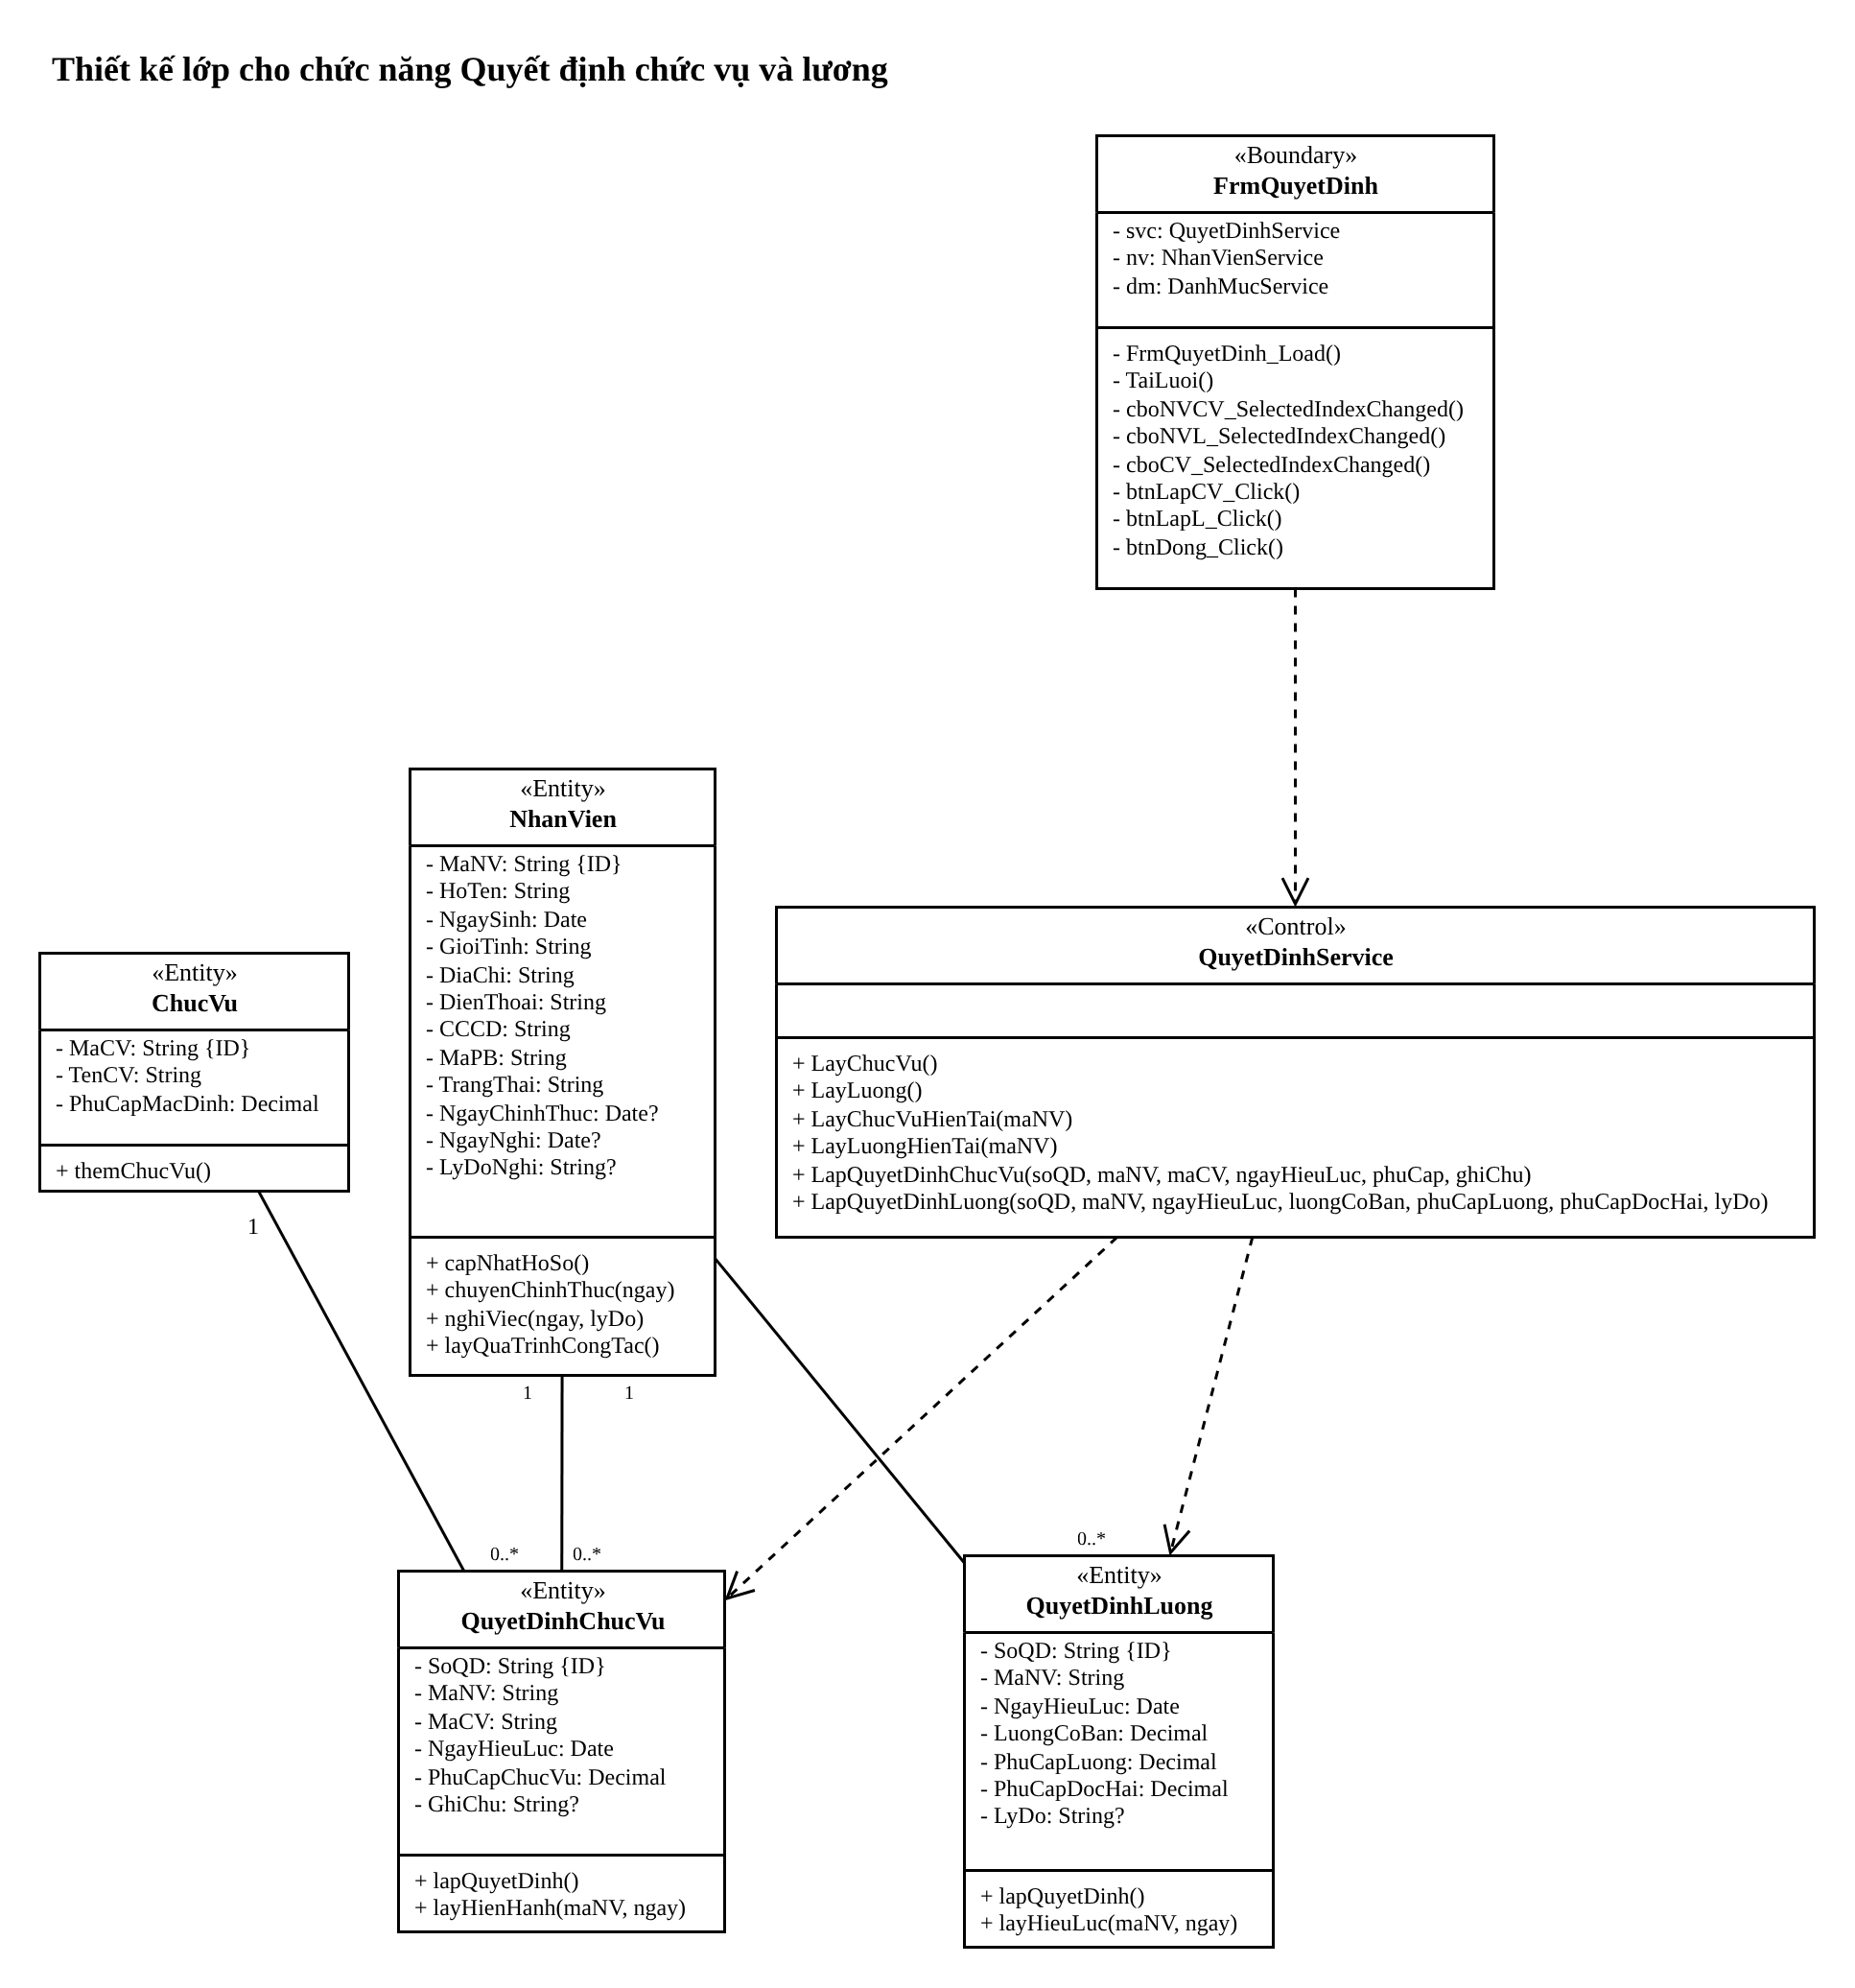
Hình P.39: Thiết kế lớp cho chức năng Quyết định chức vụ và lương

c) Chức năng Phân công, chấm công và phụ trội
Gồm UC11 Lập kế hoạch phân công tuần, UC12 Chấm công hằng ngày, UC13 Lập phiếu ghi nhận phụ trội.
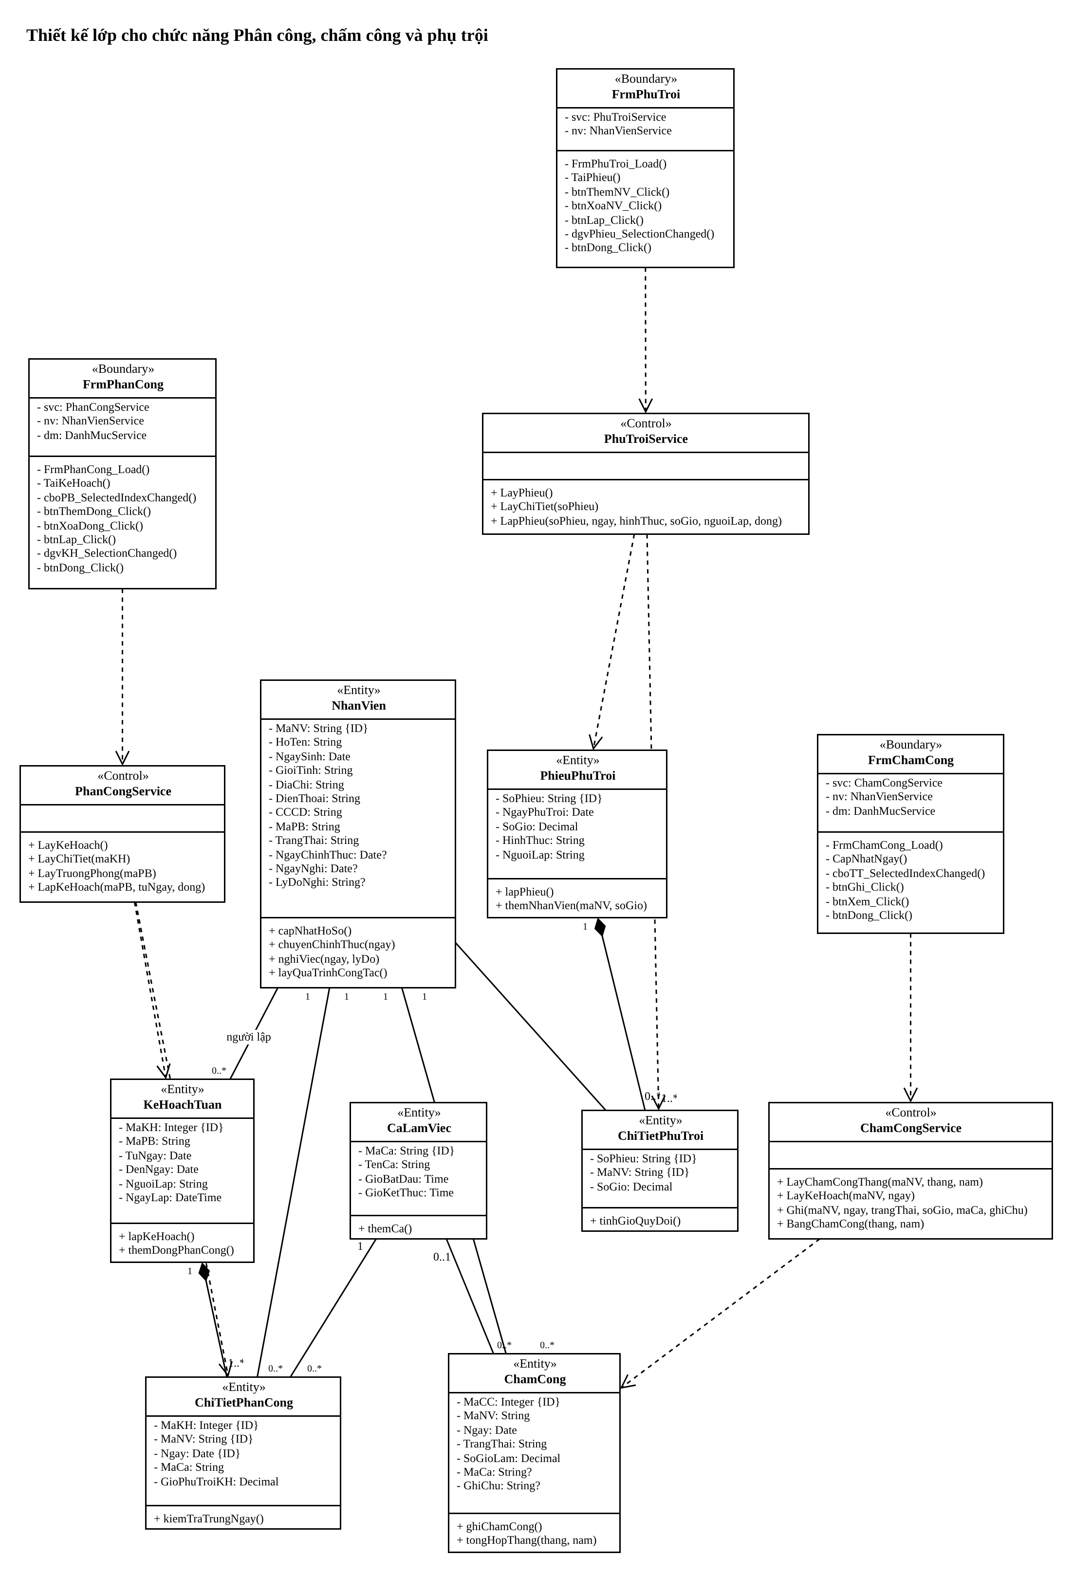
Hình P.40: Thiết kế lớp cho chức năng Phân công, chấm công và phụ trội

d) Chức năng Bảng lương
Gồm UC14 Lập bảng lương tháng.
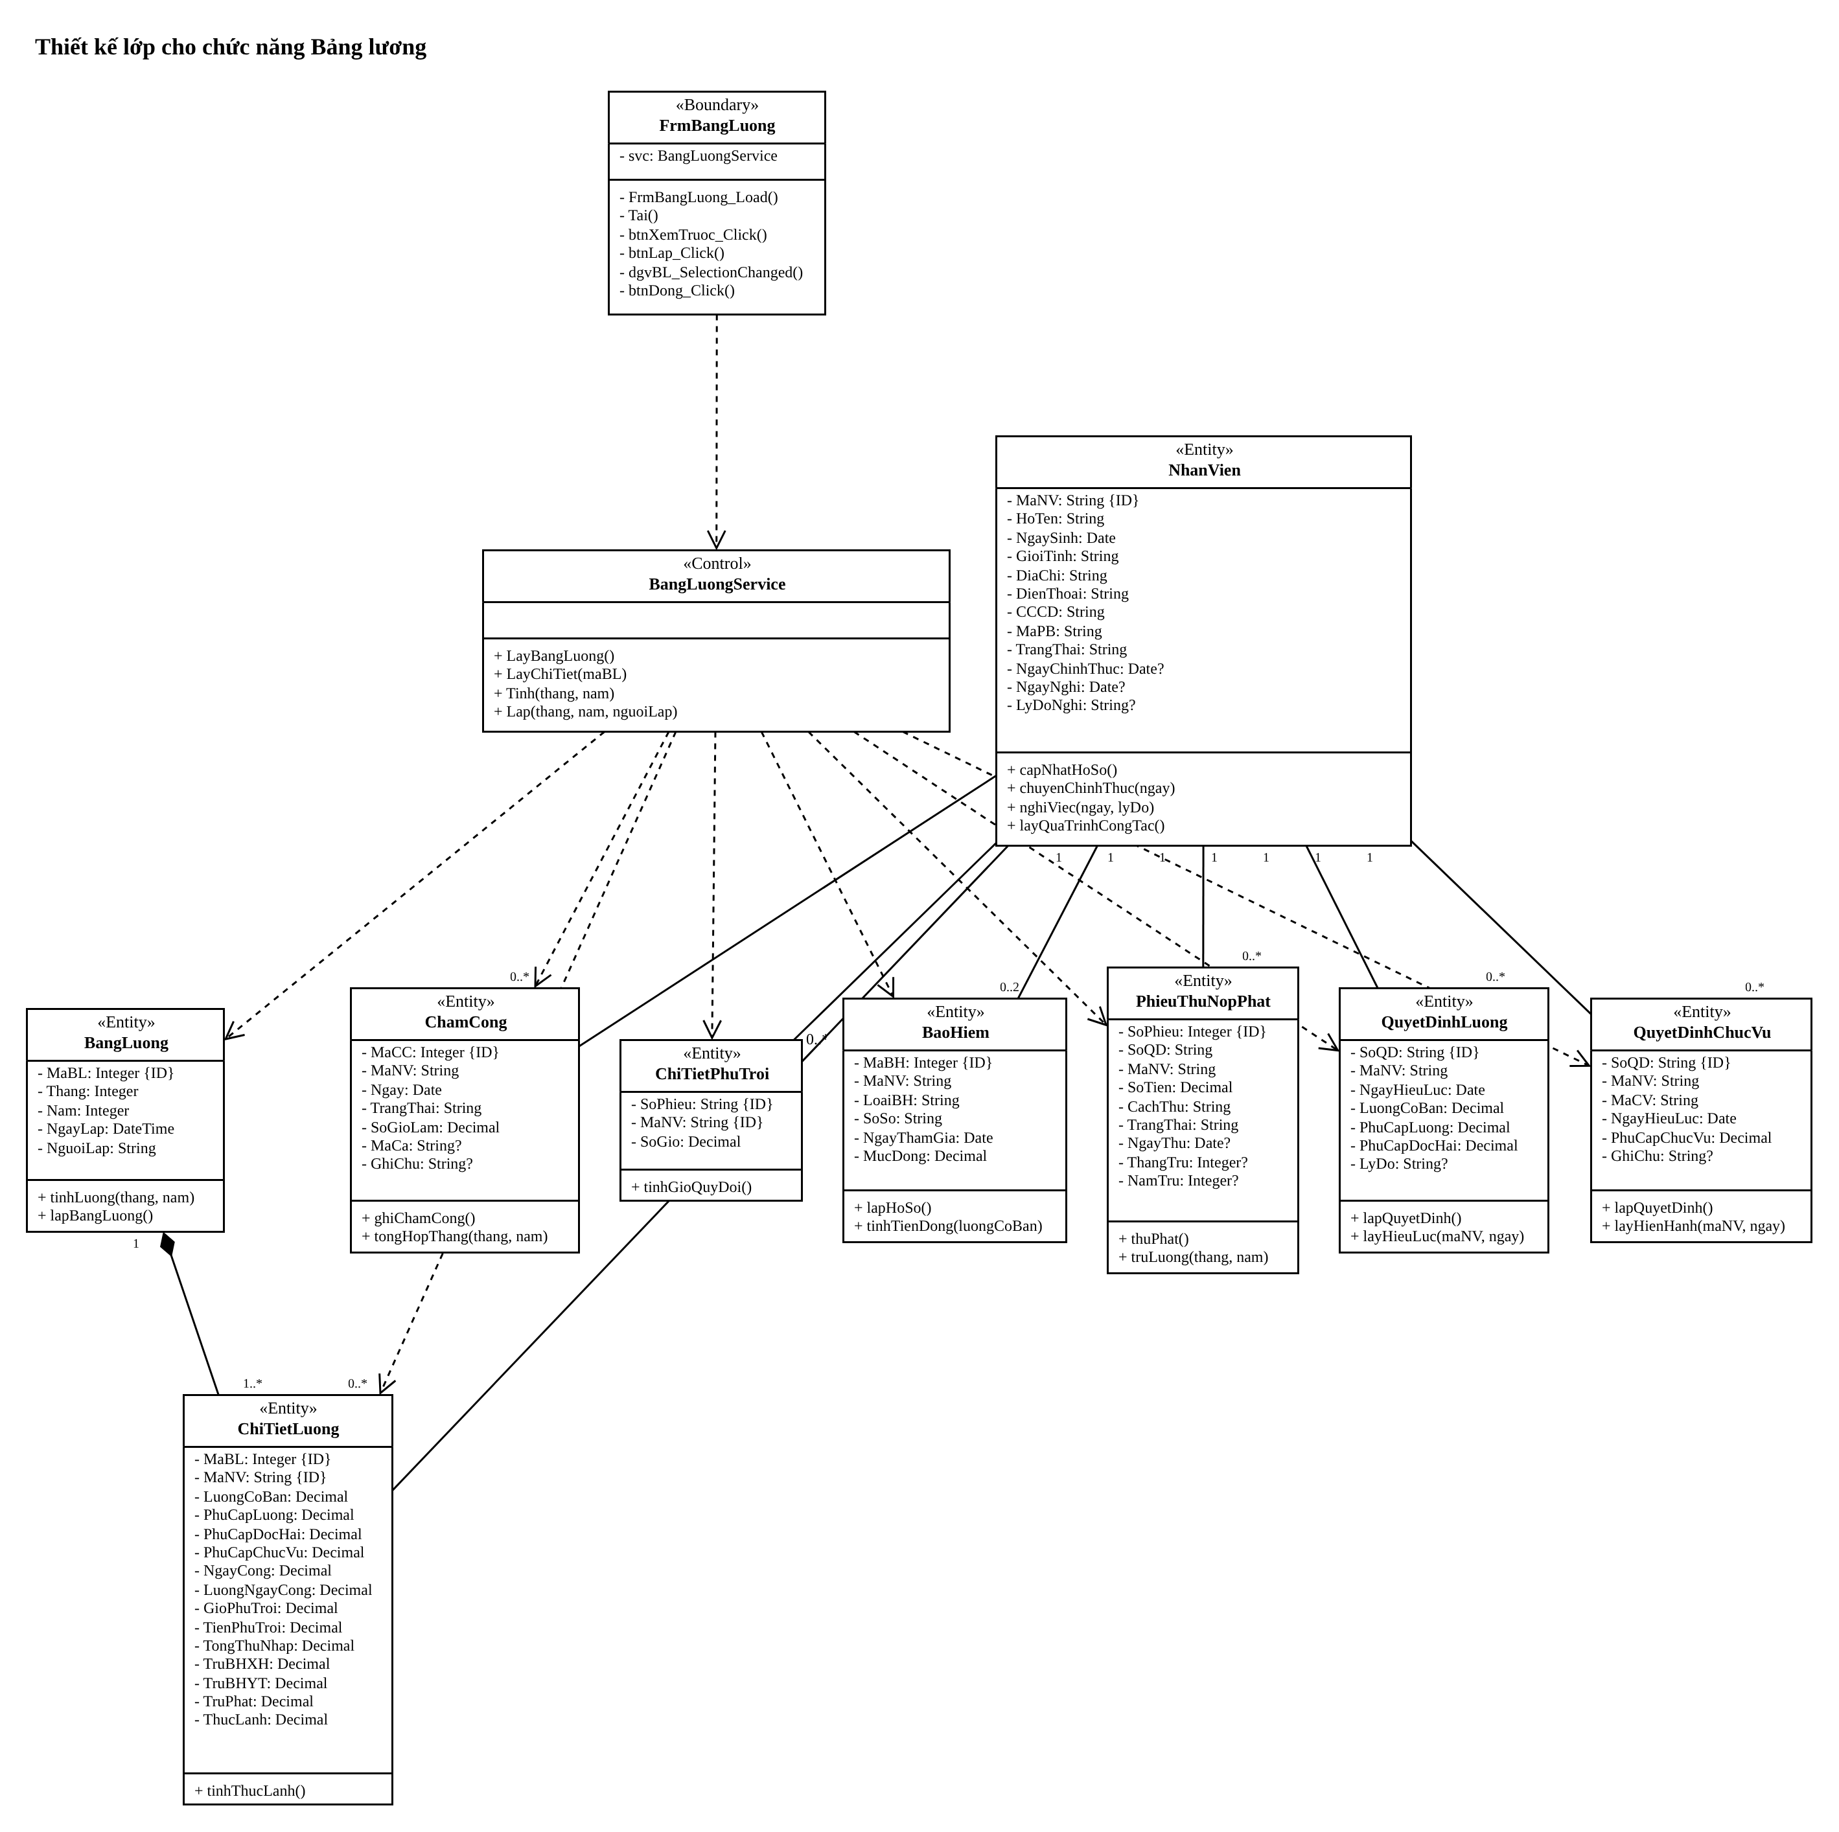
Hình P.41: Thiết kế lớp cho chức năng Bảng lương

e) Chức năng Khen thưởng và kỷ luật
Gồm UC15 Lập quyết định khen thưởng, UC16 Chi khen thưởng, UC17 Lập quyết định kỷ luật, UC18 Thu tiền nộp phạt.
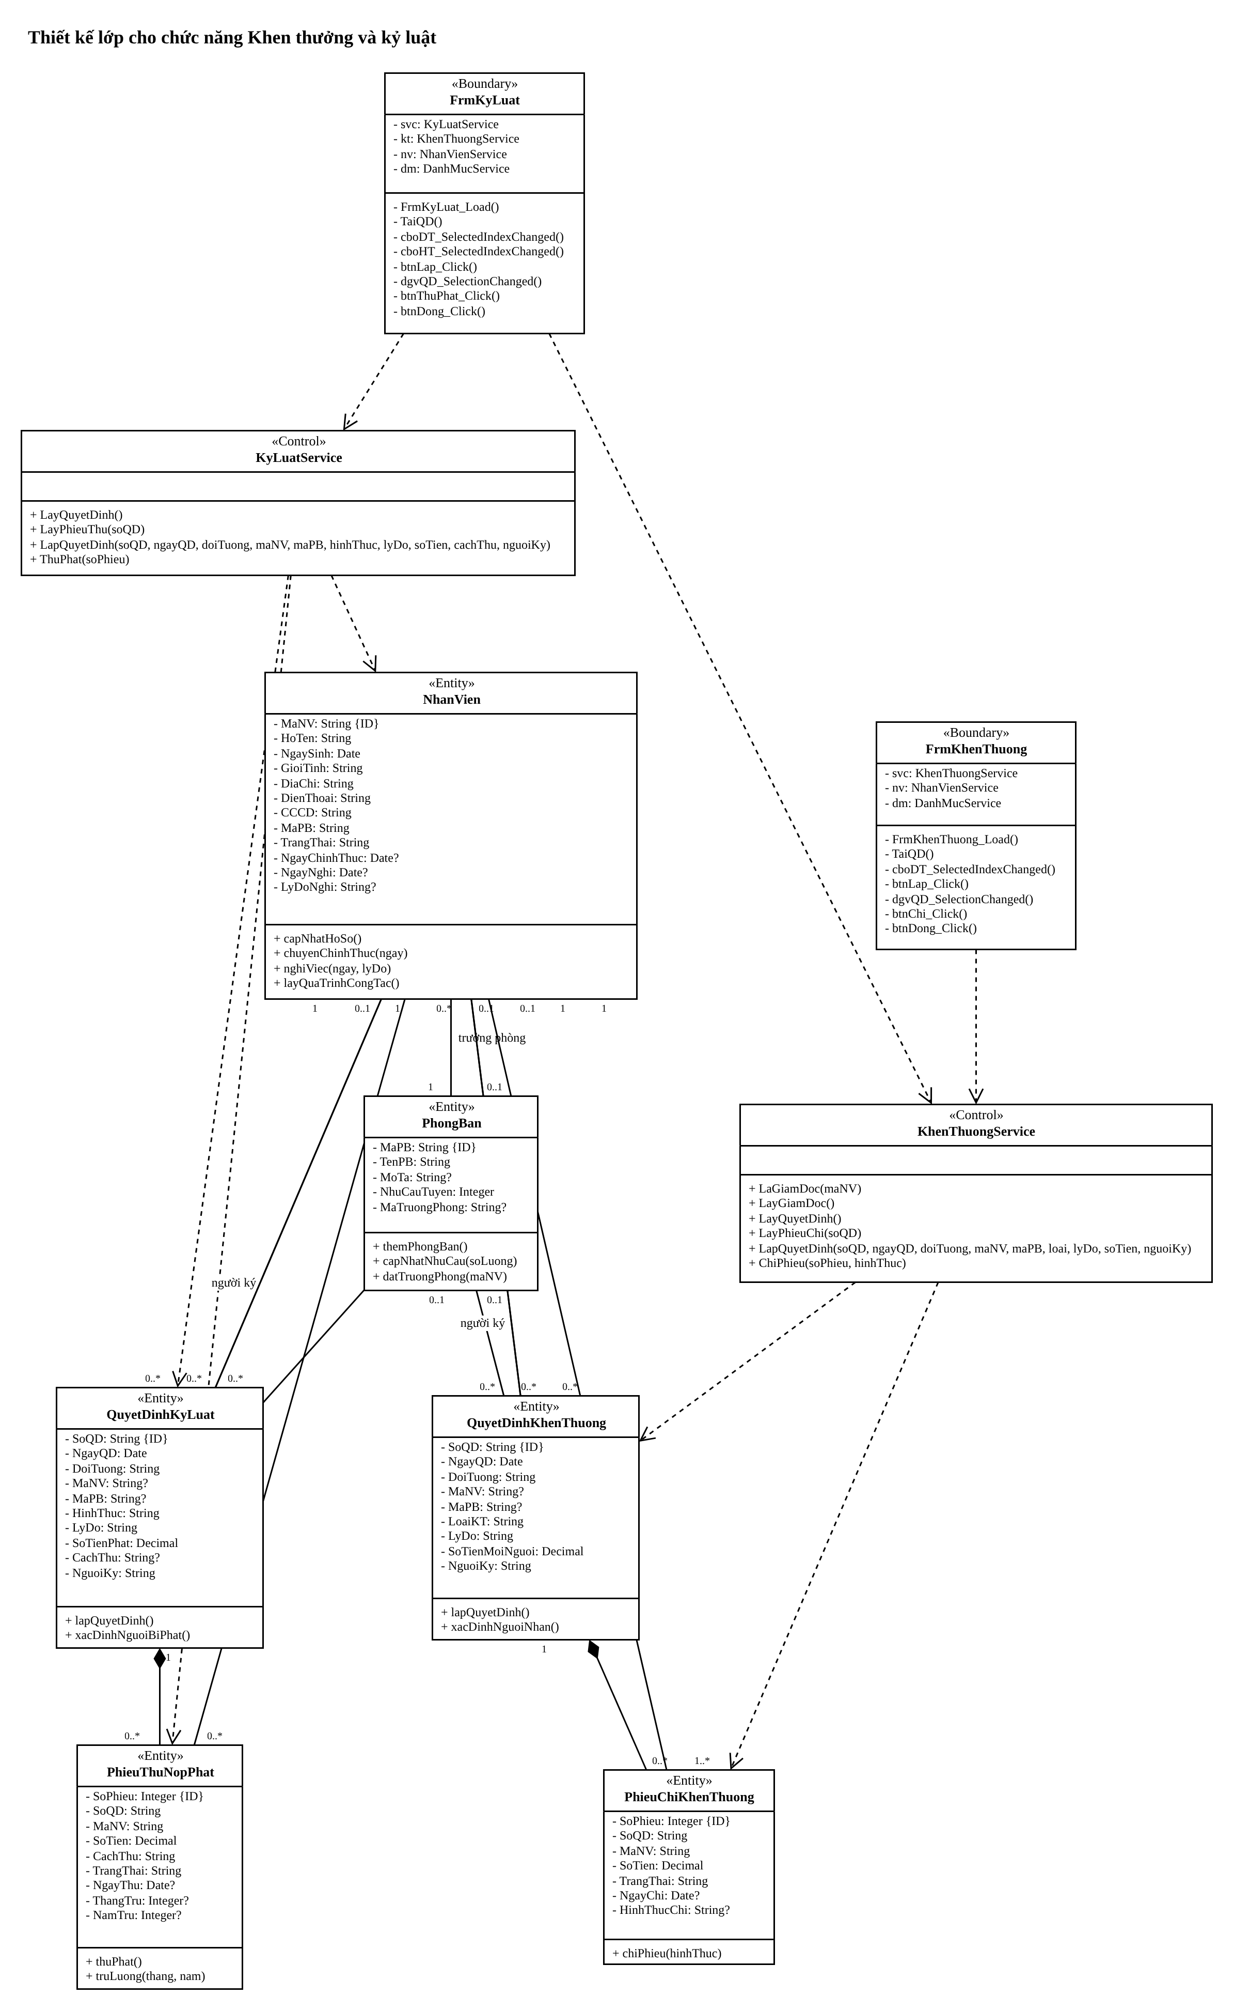
Hình P.42: Thiết kế lớp cho chức năng Khen thưởng và kỷ luật

f) Chức năng Danh mục và thống kê
Gồm UC01 Quản lý phòng ban và nhu cầu tuyển dụng, UC02 Quản lý chức vụ và ca làm việc, UC19 Thống kê nhân sự.
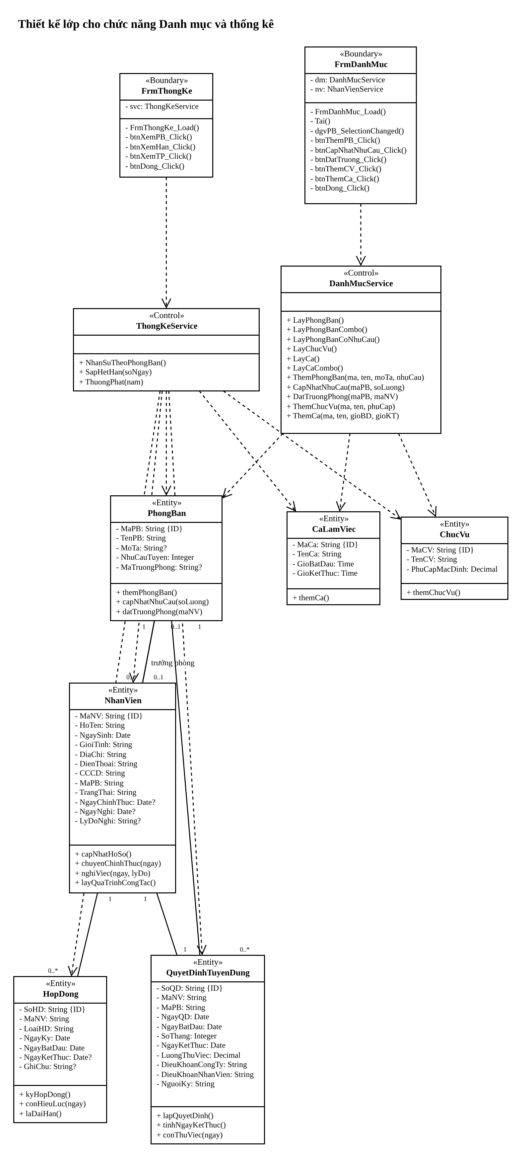
Hình P.43: Thiết kế lớp cho chức năng Danh mục và thống kê

3.4. Biểu đồ hoạt động

a) Từ khi nhận thử việc đến khi ký hợp đồng chính thức (Câu 5)
Biểu đồ mô tả quy trình của Câu 4 theo các làn Trưởng phòng, Phòng nhân sự, Giám đốc, Nhân viên và Hệ thống: trưởng phòng đề xuất nhu cầu; phòng nhân sự nhập hồ sơ, hệ thống kiểm tra nhu cầu tuyển; giám đốc ký quyết định; hệ thống ghi nhân viên thử việc; trong thời gian thử việc, phòng nhân sự theo dõi đến khi hết hạn (vòng lặp); nếu đạt thì ký hợp đồng, hệ thống chuyển chính thức; sau đó lập quyết định lương, quyết định chức vụ (nếu có) và hồ sơ bảo hiểm khi hợp đồng dài hạn; nếu không đạt thì ghi nhận nghỉ việc.
Hình P.44: Biểu đồ hoạt động: từ khi nhận thử việc đến khi ký hợp đồng chính thức

b) Biểu đồ hoạt động: Quản lý phòng ban và nhu cầu tuyển dụng
Chọn thao tác thêm phòng ban, cập nhật nhu cầu hoặc đặt trưởng phòng; kiểm tra từng trường hợp rồi ghi CSDL.

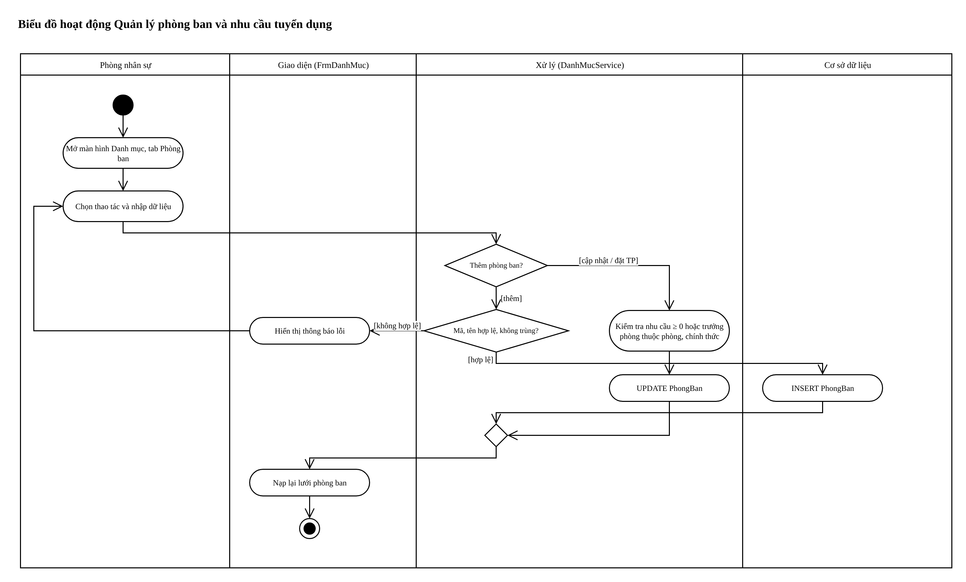
Hình P.45: Biểu đồ hoạt động Quản lý phòng ban và nhu cầu tuyển dụng

c) Biểu đồ hoạt động: Quản lý chức vụ và ca làm việc
Thêm chức vụ hoặc ca làm việc; dữ liệu sai quay lại nhập.

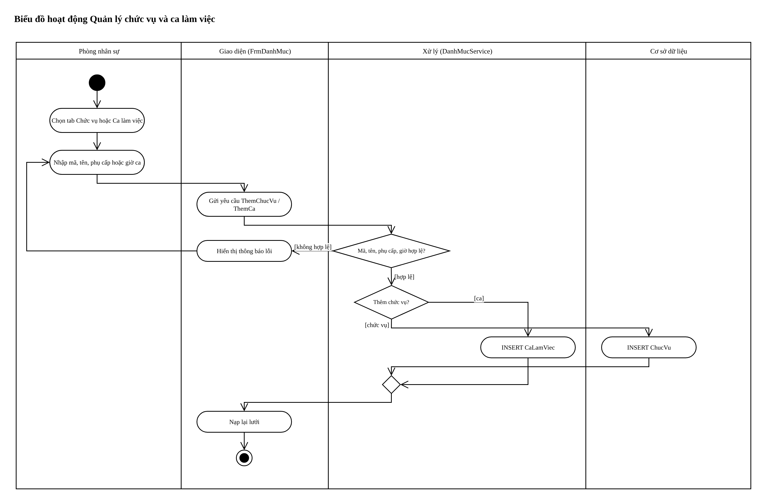
Hình P.46: Biểu đồ hoạt động Quản lý chức vụ và ca làm việc

d) Biểu đồ hoạt động: Lập quyết định tuyển dụng thử việc
Nhập hồ sơ và quyết định; kiểm tra nhân thân, thử việc, nhu cầu tuyển; ghi trong một giao dịch.
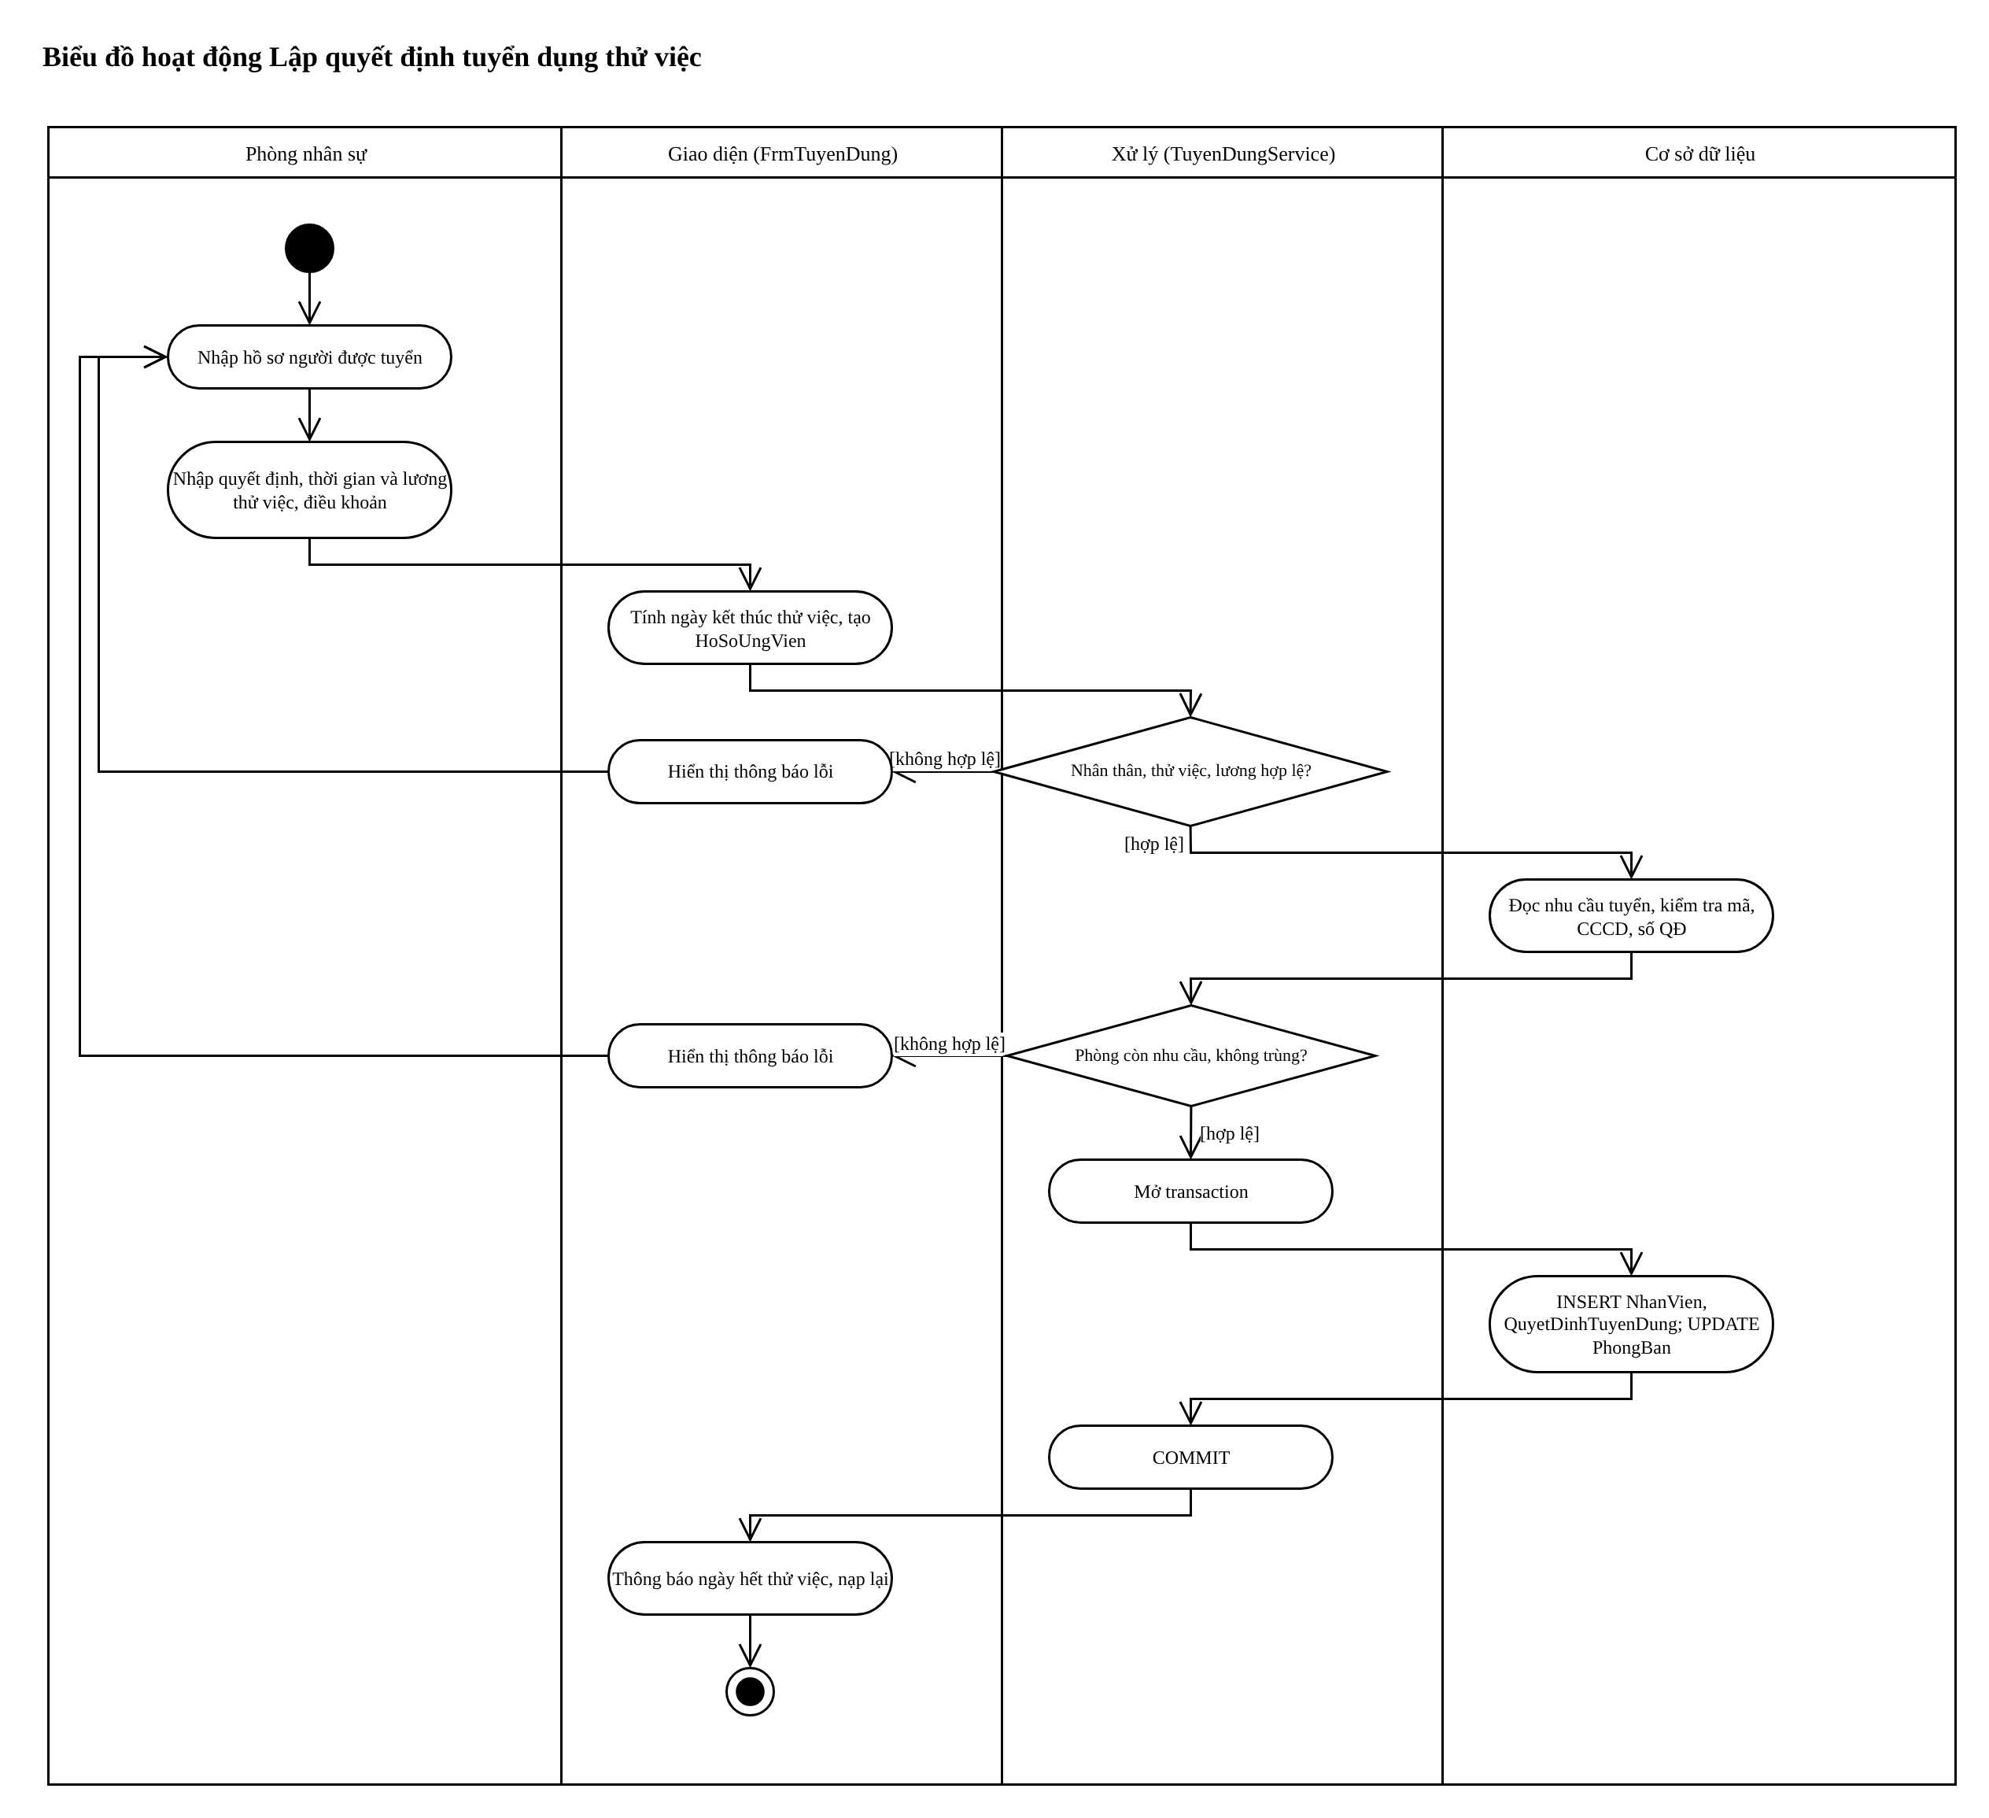
Hình P.47: Biểu đồ hoạt động Lập quyết định tuyển dụng thử việc

e) Biểu đồ hoạt động: Theo dõi nhân viên thử việc
Đọc danh sách thử việc và phân loại tình trạng theo số ngày còn lại.

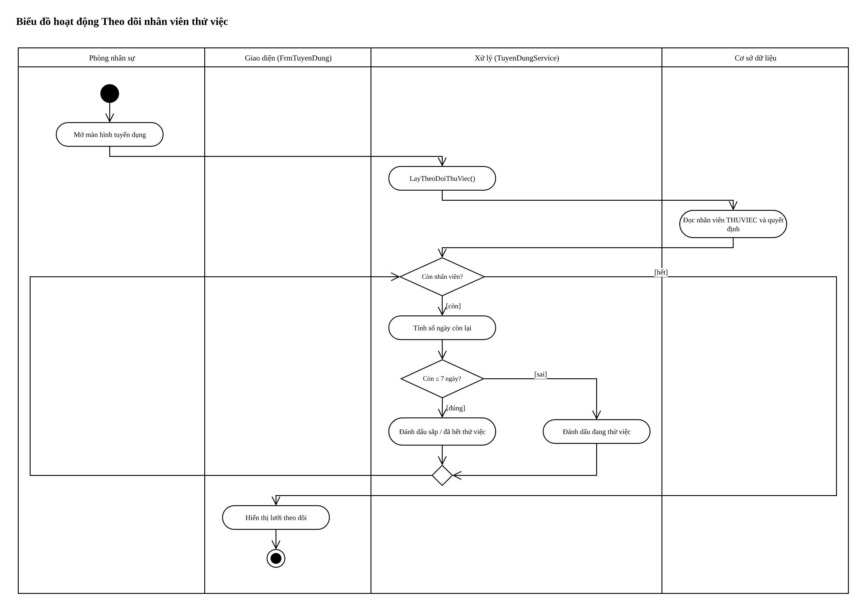
Hình P.48: Biểu đồ hoạt động Theo dõi nhân viên thử việc

f) Biểu đồ hoạt động: Tra cứu và cập nhật hồ sơ nhân viên
Tìm, chọn nhân viên, xem quá trình công tác, cập nhật hồ sơ.

Hình P.49: Biểu đồ hoạt động Tra cứu và cập nhật hồ sơ nhân viên

g) Biểu đồ hoạt động: Ghi nhận nghỉ việc
Xác nhận nghỉ việc, kiểm tra điều kiện, cập nhật trạng thái.

Hình P.50: Biểu đồ hoạt động Ghi nhận nghỉ việc

h) Biểu đồ hoạt động: Ký hợp đồng chính thức
Chọn nhân viên, nhập hợp đồng, kiểm tra hết thử việc và hợp đồng còn hiệu lực, ký và chuyển chính thức.
Hình P.51: Biểu đồ hoạt động Ký hợp đồng chính thức

i) Biểu đồ hoạt động: Lập hồ sơ BHYT, BHXH
Kiểm tra hợp đồng dài hạn, ghi hai dòng bảo hiểm trong một giao dịch.

Hình P.52: Biểu đồ hoạt động Lập hồ sơ BHYT, BHXH

j) Biểu đồ hoạt động: Lập quyết định chức vụ
Kiểm tra nhân viên chính thức và ngày hiệu lực, ghi quyết định chức vụ.

Hình P.53: Biểu đồ hoạt động Lập quyết định chức vụ

k) Biểu đồ hoạt động: Lập quyết định lương
Kiểm tra lương tối thiểu và ngày hiệu lực, ghi quyết định lương.

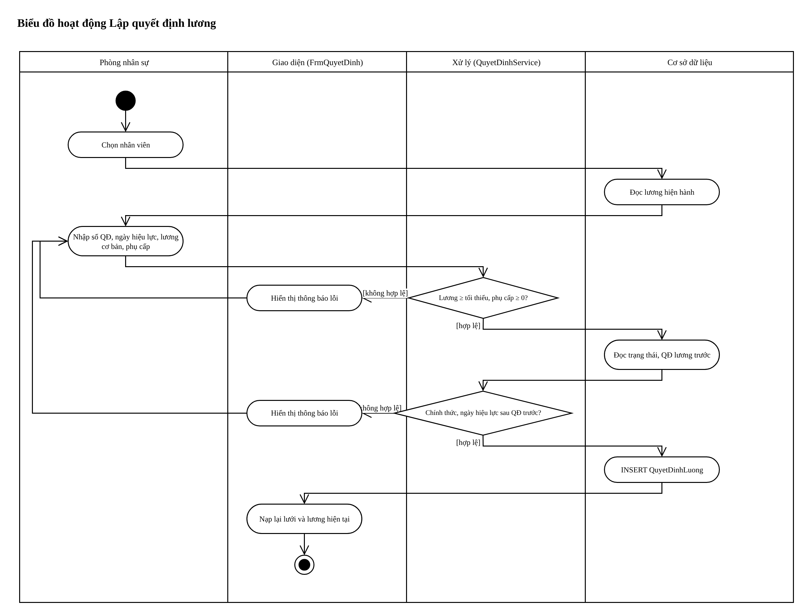
Hình P.54: Biểu đồ hoạt động Lập quyết định lương

l) Biểu đồ hoạt động: Lập kế hoạch phân công tuần
Lặp thêm dòng phân công; kiểm tra rồi ghi kế hoạch và các dòng trong một giao dịch.
Hình P.55: Biểu đồ hoạt động Lập kế hoạch phân công tuần

m) Biểu đồ hoạt động: Chấm công hằng ngày
Đối chiếu kế hoạch, ghi mới hoặc cập nhật chấm công của ngày.

Hình P.56: Biểu đồ hoạt động Chấm công hằng ngày

n) Biểu đồ hoạt động: Lập phiếu ghi nhận phụ trội
Lặp thêm nhân viên; kiểm tra giờ trong ngày; ghi phiếu và chi tiết.
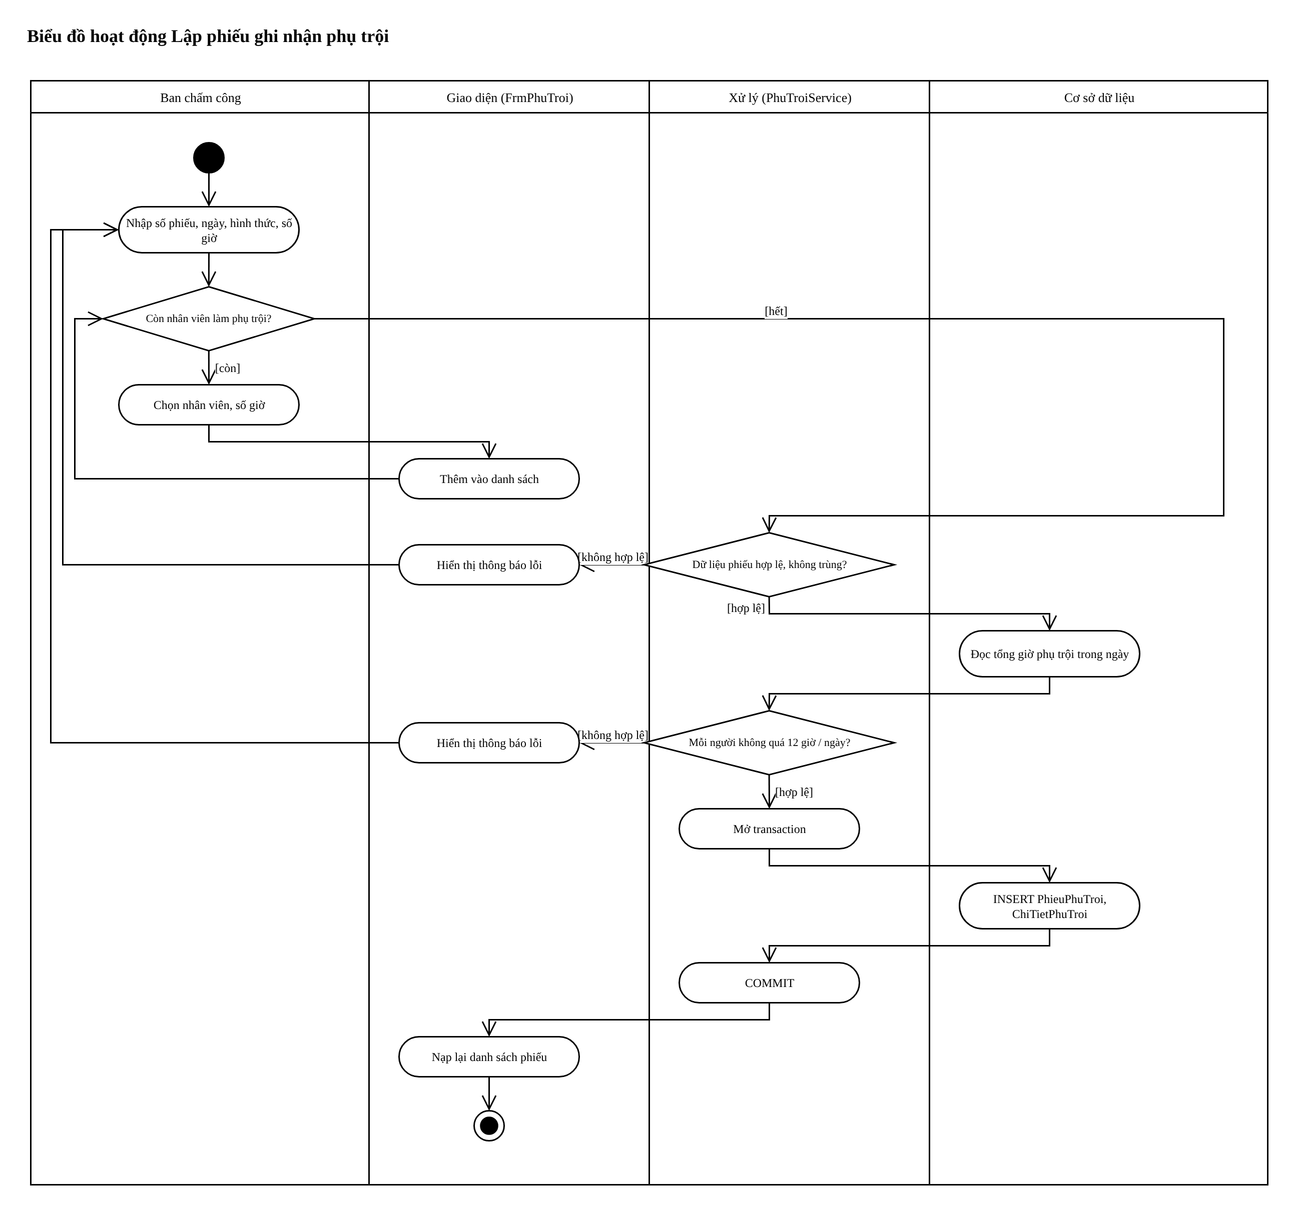
Hình P.57: Biểu đồ hoạt động Lập phiếu ghi nhận phụ trội

o) Biểu đồ hoạt động: Lập bảng lương tháng
Tính lương từng nhân viên (lặp), trừ bảo hiểm và tiền phạt; ghi bảng lương trong một giao dịch.
Hình P.58: Biểu đồ hoạt động Lập bảng lương tháng

p) Biểu đồ hoạt động: Lập quyết định khen thưởng
Kiểm tra người ký, xác định người nhận theo đối tượng, ghi quyết định và phiếu chi.
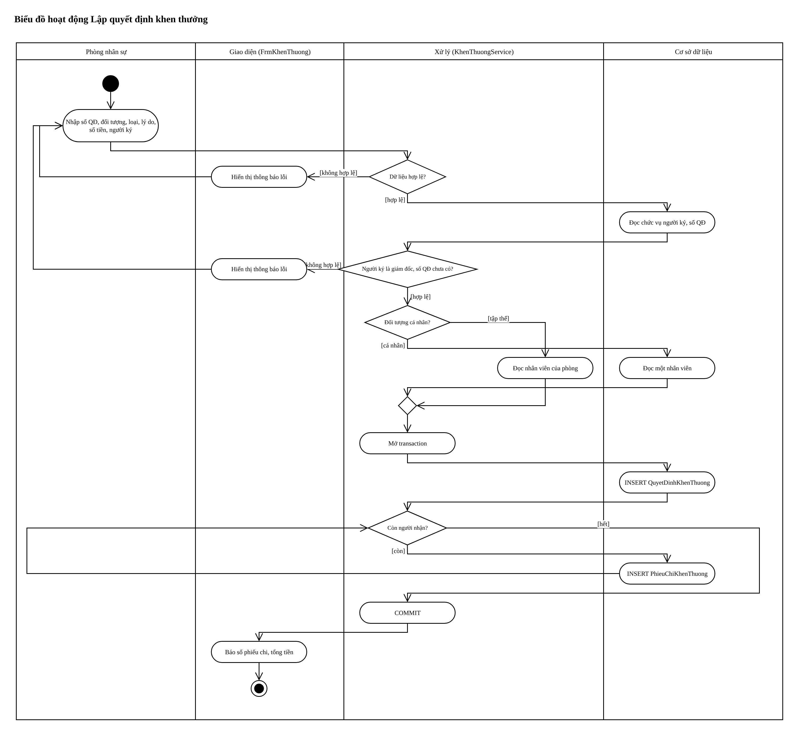
Hình P.59: Biểu đồ hoạt động Lập quyết định khen thưởng

q) Biểu đồ hoạt động: Chi khen thưởng
Chọn phiếu chi chưa chi và ghi nhận đã chi.

Hình P.60: Biểu đồ hoạt động Chi khen thưởng

r) Biểu đồ hoạt động: Lập quyết định kỷ luật
Kiểm tra hình thức; phạt tiền lập phiếu thu, sa thải chuyển nghỉ việc.
Hình P.61: Biểu đồ hoạt động Lập quyết định kỷ luật

s) Biểu đồ hoạt động: Thu tiền nộp phạt
Chỉ thu phiếu nộp phạt trực tiếp; phiếu trừ lương chờ bảng lương.

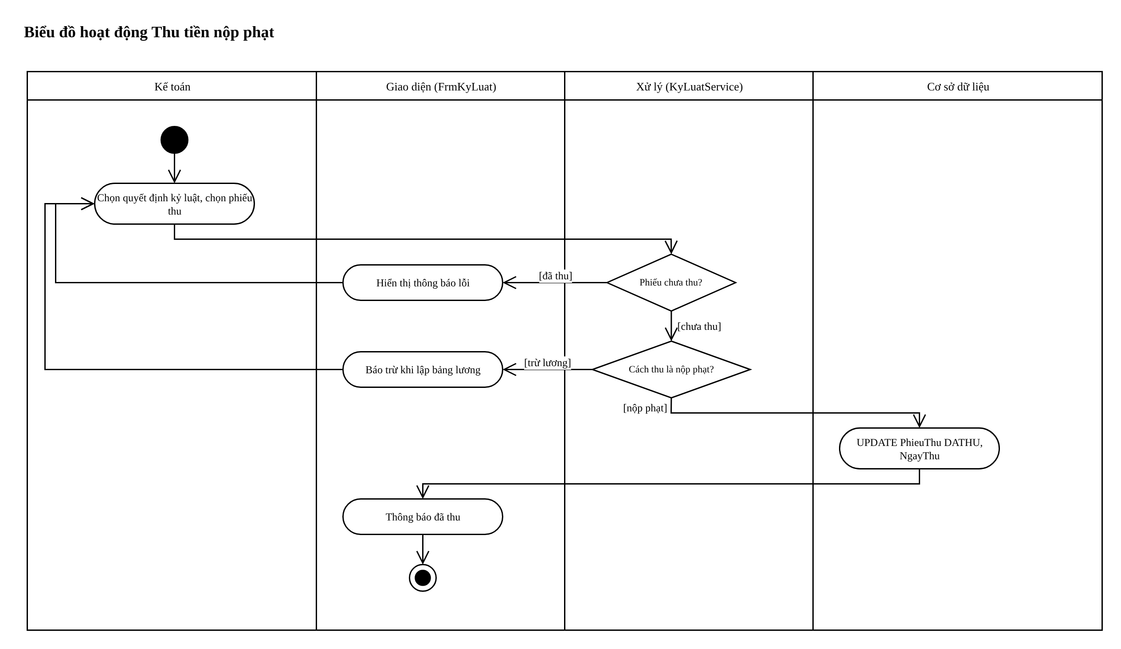
Hình P.62: Biểu đồ hoạt động Thu tiền nộp phạt

t) Biểu đồ hoạt động: Thống kê nhân sự
Chọn loại báo cáo và điều kiện rồi hiển thị kết quả.

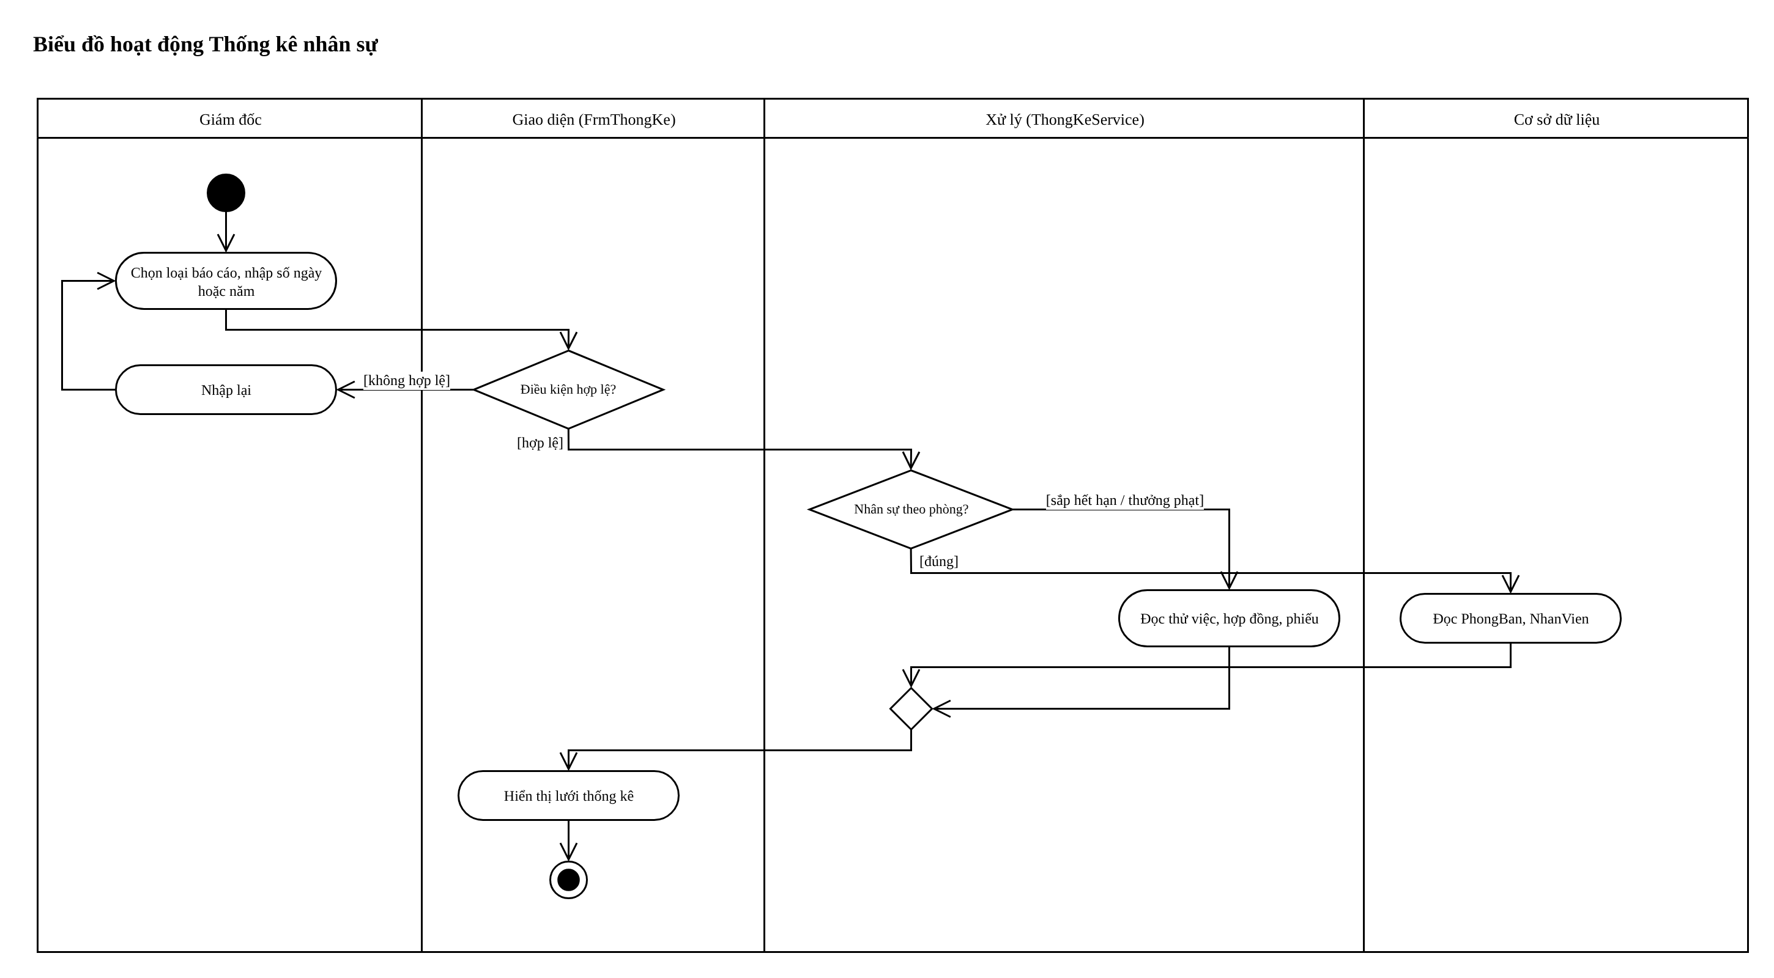
Hình P.63: Biểu đồ hoạt động Thống kê nhân sự

4. THIẾT KẾ CƠ SỞ DỮ LIỆU

4.1. Mô hình quan hệ (ERD)
Từ biểu đồ lớp phân tích, mỗi lớp thực thể chuyển thành một bảng; quan hệ 1-n chuyển thành khóa ngoại ở phía n, các lớp chi tiết (ChiTietPhanCong, ChiTietPhuTroi, ChiTietLuong) dùng khóa chính ghép. Quan hệ trưởng phòng là khóa ngoại vòng PhongBan.MaTruongPhong → NhanVien.MaNV, thêm bằng ALTER TABLE sau khi tạo NhanVien.

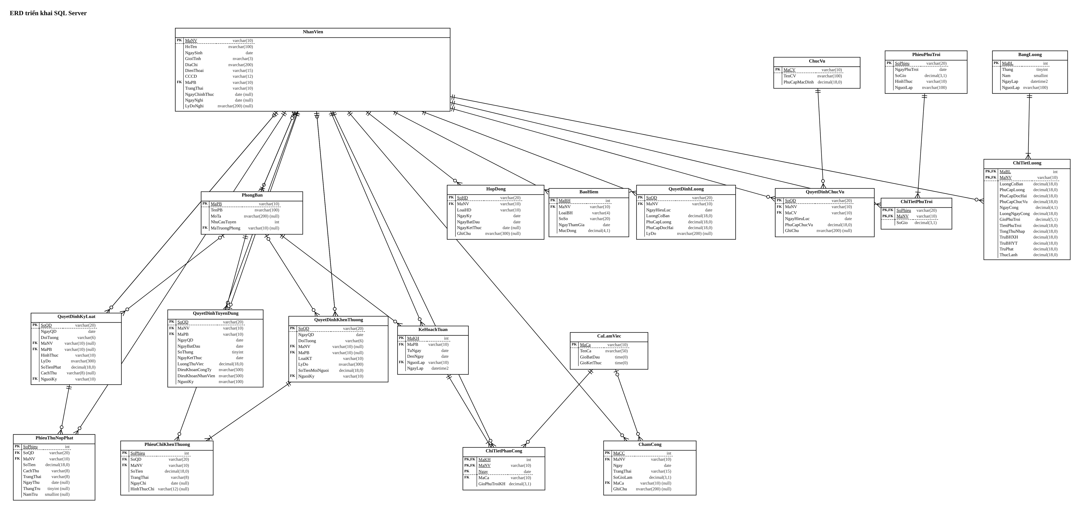
Hình P.64: ERD triển khai SQL Server

4.2. Danh sách bảng
STT | Bảng | Khóa chính | Vai trò
1 | PhongBan | MaPB | Phòng ban, ban, phân xưởng; nhu cầu tuyển và trưởng phòng
2 | ChucVu | MaCV | Danh mục chức vụ và phụ cấp mặc định
3 | CaLamViec | MaCa | Danh mục ca làm việc
4 | NhanVien | MaNV | Hồ sơ nhân viên và trạng thái (thử việc, chính thức, nghỉ việc)
5 | QuyetDinhTuyenDung | SoQD | Quyết định tuyển dụng kèm thử việc
6 | HopDong | SoHD | Hợp đồng lao động ngắn hạn, dài hạn
7 | BaoHiem | MaBH | Hồ sơ BHXH, BHYT
8 | QuyetDinhChucVu | SoQD | Quyết định bổ nhiệm chức vụ, phụ cấp chức vụ
9 | QuyetDinhLuong | SoQD | Quyết định lương cơ bản và phụ cấp
10 | KeHoachTuan | MaKH | Kế hoạch phân công theo tuần
11 | ChiTietPhanCong | MaKH, MaNV, Ngay | Dòng phân công nhân viên - ngày - ca
12 | ChamCong | MaCC | Chấm công theo ngày
13 | PhieuPhuTroi | SoPhieu | Phiếu làm phụ trội
14 | ChiTietPhuTroi | SoPhieu, MaNV | Nhân viên và số giờ trên phiếu phụ trội
15 | BangLuong | MaBL | Bảng lương theo tháng
16 | ChiTietLuong | MaBL, MaNV | Lương từng nhân viên trong bảng lương
17 | QuyetDinhKhenThuong | SoQD | Quyết định khen thưởng cá nhân / tập thể
18 | PhieuChiKhenThuong | SoPhieu | Phiếu chi tiền thưởng cho từng người
19 | QuyetDinhKyLuat | SoQD | Quyết định kỷ luật
20 | PhieuThuNopPhat | SoPhieu | Phiếu thu tiền phạt (nộp trực tiếp hoặc trừ lương)

4.3. Từ điển dữ liệu

4.3.1. Bảng PhongBan
Cột | Kiểu | Ràng buộc | Ý nghĩa
MaPB | varchar(10) | PK, NOT NULL | Mã phòng ban
TenPB | nvarchar(100) | NOT NULL, UNIQUE | Tên phòng ban
MoTa | nvarchar(200) | NULL | Mô tả
NhuCauTuyen | int | NOT NULL, DEFAULT 0, CHECK NhuCauTuyen >= 0 | Số người cần tuyển
MaTruongPhong | varchar(10) | FK → NhanVien(MaNV), NULL | Mã nhân viên là trưởng phòng

4.3.2. Bảng ChucVu
Cột | Kiểu | Ràng buộc | Ý nghĩa
MaCV | varchar(10) | PK, NOT NULL | Mã chức vụ
TenCV | nvarchar(100) | NOT NULL, UNIQUE | Tên chức vụ
PhuCapMacDinh | decimal(18,0) | NOT NULL, DEFAULT 0, CHECK PhuCapMacDinh >= 0 | Phụ cấp mặc định

4.3.3. Bảng CaLamViec
Cột | Kiểu | Ràng buộc | Ý nghĩa
MaCa | varchar(10) | PK, NOT NULL | Mã ca
TenCa | nvarchar(50) | NOT NULL | Tên ca
GioBatDau | time(0) | NOT NULL | Giờ bắt đầu
GioKetThuc | time(0) | NOT NULL | Giờ kết thúc

- CONSTRAINT CK_Ca_Gio CHECK (GioBatDau <> GioKetThuc)

4.3.4. Bảng NhanVien
Cột | Kiểu | Ràng buộc | Ý nghĩa
MaNV | varchar(10) | PK, NOT NULL | Mã nhân viên
HoTen | nvarchar(100) | NOT NULL | Họ tên
NgaySinh | date | NOT NULL | Ngày sinh
GioiTinh | nvarchar(3) | NOT NULL | Giới tính
DiaChi | nvarchar(200) | NOT NULL | Địa chỉ
DienThoai | varchar(15) | NOT NULL | Điện thoại
CCCD | varchar(12) | NOT NULL, UNIQUE | Số căn cước công dân
MaPB | varchar(10) | FK → PhongBan(MaPB), NOT NULL | Mã phòng ban
TrangThai | varchar(10) | NOT NULL | Trạng thái
NgayChinhThuc | date | NULL | Ngày vào chính thức
NgayNghi | date | NULL | Ngày nghỉ việc
LyDoNghi | nvarchar(200) | NULL | Lý do nghỉ việc

- CONSTRAINT CK_NV_GT CHECK (GioiTinh IN (N'Nam', N'Nữ'))
- CONSTRAINT CK_NV_TT CHECK (TrangThai IN ('THUVIEC', 'CHINHTHUC', 'NGHIVIEC'))

4.3.5. Bảng QuyetDinhTuyenDung
Cột | Kiểu | Ràng buộc | Ý nghĩa
SoQD | varchar(20) | PK, NOT NULL | Số quyết định
MaNV | varchar(10) | FK → NhanVien(MaNV), NOT NULL | Mã nhân viên
MaPB | varchar(10) | FK → PhongBan(MaPB), NOT NULL | Phòng ban tuyển vào
NgayQD | date | NOT NULL | Ngày quyết định
NgayBatDau | date | NOT NULL | Ngày bắt đầu
SoThang | tinyint | NOT NULL | Số tháng thử việc
NgayKetThuc | date | NOT NULL | Ngày kết thúc
LuongThuViec | decimal(18,0) | NOT NULL | Lương thử việc
DieuKhoanCongTy | nvarchar(500) | NOT NULL | Điều khoản bên công ty
DieuKhoanNhanVien | nvarchar(500) | NOT NULL | Điều khoản bên nhân viên
NguoiKy | nvarchar(100) | NOT NULL | Người ký

- CONSTRAINT UQ_QDTD_NV UNIQUE (MaNV)
- CONSTRAINT CK_QDTD_Thang CHECK (SoThang BETWEEN 1 AND 6)
- CONSTRAINT CK_QDTD_Luong CHECK (LuongThuViec > 0)
- CONSTRAINT CK_QDTD_Han CHECK (NgayKetThuc > NgayBatDau)

4.3.6. Bảng HopDong
Cột | Kiểu | Ràng buộc | Ý nghĩa
SoHD | varchar(20) | PK, NOT NULL | Số hợp đồng
MaNV | varchar(10) | FK → NhanVien(MaNV), NOT NULL | Mã nhân viên
LoaiHD | varchar(10) | NOT NULL | Loại hợp đồng
NgayKy | date | NOT NULL | Ngày ký
NgayBatDau | date | NOT NULL | Ngày bắt đầu
NgayKetThuc | date | NULL | Ngày kết thúc
GhiChu | nvarchar(300) | NULL | Ghi chú

- CONSTRAINT CK_HD_Loai CHECK (LoaiHD IN ('DAIHAN', 'NGANHAN'))
- CONSTRAINT CK_HD_Han CHECK ((LoaiHD = 'NGANHAN' AND NgayKetThuc IS NOT NULL AND NgayKetThuc > NgayBatDau) OR (LoaiHD = 'DAIHAN' AND NgayKetThuc IS NULL))
- CONSTRAINT CK_HD_Ky CHECK (NgayBatDau >= NgayKy)

4.3.7. Bảng BaoHiem
Cột | Kiểu | Ràng buộc | Ý nghĩa
MaBH | int | PK, NOT NULL, IDENTITY | Mã hồ sơ bảo hiểm
MaNV | varchar(10) | FK → NhanVien(MaNV), NOT NULL | Mã nhân viên
LoaiBH | varchar(4) | NOT NULL | Loại bảo hiểm
SoSo | varchar(20) | NOT NULL | Số sổ / số thẻ
NgayThamGia | date | NOT NULL | Ngày tham gia
MucDong | decimal(4,1) | NOT NULL | Mức đóng (%)

- CONSTRAINT UQ_BH UNIQUE (MaNV, LoaiBH)
- CONSTRAINT CK_BH_Loai CHECK (LoaiBH IN ('BHYT', 'BHXH'))
- CONSTRAINT CK_BH_Muc CHECK (MucDong > 0 AND MucDong <= 20)

4.3.8. Bảng QuyetDinhChucVu
Cột | Kiểu | Ràng buộc | Ý nghĩa
SoQD | varchar(20) | PK, NOT NULL | Số quyết định
MaNV | varchar(10) | FK → NhanVien(MaNV), NOT NULL | Mã nhân viên
MaCV | varchar(10) | FK → ChucVu(MaCV), NOT NULL | Mã chức vụ
NgayHieuLuc | date | NOT NULL | Ngày hiệu lực
PhuCapChucVu | decimal(18,0) | NOT NULL, DEFAULT 0, CHECK PhuCapChucVu >= 0 | Phụ cấp chức vụ
GhiChu | nvarchar(200) | NULL | Ghi chú

- CONSTRAINT UQ_QDCV UNIQUE (MaNV, NgayHieuLuc)

4.3.9. Bảng QuyetDinhLuong
Cột | Kiểu | Ràng buộc | Ý nghĩa
SoQD | varchar(20) | PK, NOT NULL | Số quyết định
MaNV | varchar(10) | FK → NhanVien(MaNV), NOT NULL | Mã nhân viên
NgayHieuLuc | date | NOT NULL | Ngày hiệu lực
LuongCoBan | decimal(18,0) | NOT NULL, CHECK LuongCoBan > 0 | Lương cơ bản
PhuCapLuong | decimal(18,0) | NOT NULL, DEFAULT 0, CHECK PhuCapLuong >= 0 | Phụ cấp lương
PhuCapDocHai | decimal(18,0) | NOT NULL, DEFAULT 0, CHECK PhuCapDocHai >= 0 | Phụ cấp độc hại
LyDo | nvarchar(200) | NULL | Lý do

- CONSTRAINT UQ_QDL UNIQUE (MaNV, NgayHieuLuc)

4.3.10. Bảng KeHoachTuan
Cột | Kiểu | Ràng buộc | Ý nghĩa
MaKH | int | PK, NOT NULL, IDENTITY | Mã kế hoạch
MaPB | varchar(10) | FK → PhongBan(MaPB), NOT NULL | Mã phòng ban
TuNgay | date | NOT NULL | Từ ngày (thứ Hai)
DenNgay | date | NOT NULL | Đến ngày (Chủ nhật)
NguoiLap | varchar(10) | FK → NhanVien(MaNV), NOT NULL | Trưởng phòng lập (mã NV)
NgayLap | datetime2 | NOT NULL | Ngày lập

- CONSTRAINT UQ_KH UNIQUE (MaPB, TuNgay)
- CONSTRAINT CK_KH_Tuan CHECK (DenNgay = DATEADD(DAY, 6, TuNgay))

4.3.11. Bảng ChiTietPhanCong
Cột | Kiểu | Ràng buộc | Ý nghĩa
MaKH | int | PK, FK → KeHoachTuan(MaKH), NOT NULL | Mã kế hoạch
MaNV | varchar(10) | PK, FK → NhanVien(MaNV), NOT NULL | Mã nhân viên
Ngay | date | PK, NOT NULL | Ngày
MaCa | varchar(10) | FK → CaLamViec(MaCa), NOT NULL | Mã ca
GioPhuTroiKH | decimal(3,1) | NOT NULL, DEFAULT 0, CHECK GioPhuTroiKH BETWEEN 0 AND 4 | Giờ phụ trội dự kiến

4.3.12. Bảng ChamCong
Cột | Kiểu | Ràng buộc | Ý nghĩa
MaCC | int | PK, NOT NULL, IDENTITY | Mã chấm công
MaNV | varchar(10) | FK → NhanVien(MaNV), NOT NULL | Mã nhân viên
Ngay | date | NOT NULL | Ngày
TrangThai | varchar(15) | NOT NULL | Trạng thái
SoGioLam | decimal(3,1) | NOT NULL | Số giờ làm
MaCa | varchar(10) | FK → CaLamViec(MaCa), NULL | Ca thực tế
GhiChu | nvarchar(200) | NULL | Ghi chú

- CONSTRAINT UQ_CC UNIQUE (MaNV, Ngay)
- CONSTRAINT CK_CC_TT CHECK (TrangThai IN ('DILAM', 'NGHIPHEP', 'NGHIKHONGPHEP'))
- CONSTRAINT CK_CC_Gio CHECK ((TrangThai = 'DILAM' AND SoGioLam > 0 AND SoGioLam <= 12) OR (TrangThai <> 'DILAM' AND SoGioLam = 0))

4.3.13. Bảng PhieuPhuTroi
Cột | Kiểu | Ràng buộc | Ý nghĩa
SoPhieu | varchar(20) | PK, NOT NULL | Số phiếu
NgayPhuTroi | date | NOT NULL | Ngày phụ trội
SoGio | decimal(3,1) | NOT NULL, CHECK SoGio > 0 AND SoGio <= 12 | Số giờ
HinhThuc | varchar(10) | NOT NULL, CHECK HinhThuc IN ('TANGCA', 'NGAYLE', 'NGAYNGHI') | Hình thức
NguoiLap | nvarchar(100) | NOT NULL | Người lập

4.3.14. Bảng ChiTietPhuTroi
Cột | Kiểu | Ràng buộc | Ý nghĩa
SoPhieu | varchar(20) | PK, FK → PhieuPhuTroi(SoPhieu), NOT NULL | Số phiếu
MaNV | varchar(10) | PK, FK → NhanVien(MaNV), NOT NULL | Mã nhân viên
SoGio | decimal(3,1) | NOT NULL, CHECK SoGio > 0 AND SoGio <= 12 | Số giờ

4.3.15. Bảng BangLuong
Cột | Kiểu | Ràng buộc | Ý nghĩa
MaBL | int | PK, NOT NULL, IDENTITY | Mã bảng lương
Thang | tinyint | NOT NULL, CHECK Thang BETWEEN 1 AND 12 | Tháng
Nam | smallint | NOT NULL | Năm
NgayLap | datetime2 | NOT NULL | Ngày lập
NguoiLap | nvarchar(100) | NOT NULL | Người lập

- CONSTRAINT UQ_BL UNIQUE (Thang, Nam)

4.3.16. Bảng ChiTietLuong
Cột | Kiểu | Ràng buộc | Ý nghĩa
MaBL | int | PK, FK → BangLuong(MaBL), NOT NULL | Mã bảng lương
MaNV | varchar(10) | PK, FK → NhanVien(MaNV), NOT NULL | Mã nhân viên
LuongCoBan | decimal(18,0) | NOT NULL | Lương cơ bản
PhuCapLuong | decimal(18,0) | NOT NULL | Phụ cấp lương
PhuCapDocHai | decimal(18,0) | NOT NULL | Phụ cấp độc hại
PhuCapChucVu | decimal(18,0) | NOT NULL | Phụ cấp chức vụ
NgayCong | decimal(4,1) | NOT NULL | Số ngày công
LuongNgayCong | decimal(18,0) | NOT NULL | Lương theo ngày công
GioPhuTroi | decimal(5,1) | NOT NULL | Tổng giờ phụ trội
TienPhuTroi | decimal(18,0) | NOT NULL | Tiền phụ trội
TongThuNhap | decimal(18,0) | NOT NULL | Tổng thu nhập
TruBHXH | decimal(18,0) | NOT NULL | Khấu trừ BHXH
TruBHYT | decimal(18,0) | NOT NULL | Khấu trừ BHYT
TruPhat | decimal(18,0) | NOT NULL | Khấu trừ tiền phạt
ThucLanh | decimal(18,0) | NOT NULL | Thực lãnh

4.3.17. Bảng QuyetDinhKhenThuong
Cột | Kiểu | Ràng buộc | Ý nghĩa
SoQD | varchar(20) | PK, NOT NULL | Số quyết định
NgayQD | date | NOT NULL | Ngày quyết định
DoiTuong | varchar(6) | NOT NULL | Cá nhân / tập thể
MaNV | varchar(10) | FK → NhanVien(MaNV), NULL | Mã nhân viên
MaPB | varchar(10) | FK → PhongBan(MaPB), NULL | Mã phòng ban
LoaiKT | varchar(10) | NOT NULL | Loại khen thưởng
LyDo | nvarchar(300) | NOT NULL | Lý do
SoTienMoiNguoi | decimal(18,0) | NOT NULL, CHECK SoTienMoiNguoi > 0 | Số tiền mỗi người
NguoiKy | varchar(10) | FK → NhanVien(MaNV), NOT NULL | Giám đốc ký (mã NV)

- CONSTRAINT CK_KT_DT CHECK ((DoiTuong = 'CANHAN' AND MaNV IS NOT NULL AND MaPB IS NULL) OR (DoiTuong = 'TAPTHE' AND MaPB IS NOT NULL AND MaNV IS NULL))
- CONSTRAINT CK_KT_Loai CHECK (LoaiKT IN ('THANHTICH', 'NGAYLE', 'CUOINAM', 'LUONG13'))

4.3.18. Bảng PhieuChiKhenThuong
Cột | Kiểu | Ràng buộc | Ý nghĩa
SoPhieu | int | PK, NOT NULL, IDENTITY | Số phiếu
SoQD | varchar(20) | FK → QuyetDinhKhenThuong(SoQD), NOT NULL | Số quyết định
MaNV | varchar(10) | FK → NhanVien(MaNV), NOT NULL | Mã nhân viên
SoTien | decimal(18,0) | NOT NULL, CHECK SoTien > 0 | Số tiền
TrangThai | varchar(8) | NOT NULL, CHECK TrangThai IN ('CHUACHI', 'DACHI') | Trạng thái
NgayChi | date | NULL | Ngày chi
HinhThucChi | varchar(12) | NULL, CHECK HinhThucChi IN ('TIENMAT', 'CHUYENKHOAN') | Tiền mặt / chuyển khoản

- CONSTRAINT UQ_PCKT UNIQUE (SoQD, MaNV)

4.3.19. Bảng QuyetDinhKyLuat
Cột | Kiểu | Ràng buộc | Ý nghĩa
SoQD | varchar(20) | PK, NOT NULL | Số quyết định
NgayQD | date | NOT NULL | Ngày quyết định
DoiTuong | varchar(6) | NOT NULL | Cá nhân / tập thể
MaNV | varchar(10) | FK → NhanVien(MaNV), NULL | Mã nhân viên
MaPB | varchar(10) | FK → PhongBan(MaPB), NULL | Mã phòng ban
HinhThuc | varchar(10) | NOT NULL | Hình thức
LyDo | nvarchar(300) | NOT NULL | Lý do
SoTienPhat | decimal(18,0) | NOT NULL, DEFAULT 0, CHECK SoTienPhat >= 0 | Số tiền phạt
CachThu | varchar(8) | NULL | Nộp phạt / trừ lương
NguoiKy | varchar(10) | FK → NhanVien(MaNV), NOT NULL | Giám đốc ký (mã NV)

- CONSTRAINT CK_KL_DT CHECK ((DoiTuong = 'CANHAN' AND MaNV IS NOT NULL AND MaPB IS NULL) OR (DoiTuong = 'TAPTHE' AND MaPB IS NOT NULL AND MaNV IS NULL))
- CONSTRAINT CK_KL_HT CHECK (HinhThuc IN ('KHIENTRACH', 'CANHCAO', 'PHATTIEN', 'SATHAI'))
- CONSTRAINT CK_KL_Cach CHECK ((SoTienPhat = 0 AND CachThu IS NULL) OR (SoTienPhat > 0 AND CachThu IN ('NOPPHAT', 'TRULUONG')))

4.3.20. Bảng PhieuThuNopPhat
Cột | Kiểu | Ràng buộc | Ý nghĩa
SoPhieu | int | PK, NOT NULL, IDENTITY | Số phiếu
SoQD | varchar(20) | FK → QuyetDinhKyLuat(SoQD), NOT NULL | Số quyết định
MaNV | varchar(10) | FK → NhanVien(MaNV), NOT NULL | Mã nhân viên
SoTien | decimal(18,0) | NOT NULL, CHECK SoTien > 0 | Số tiền
CachThu | varchar(8) | NOT NULL, CHECK CachThu IN ('NOPPHAT', 'TRULUONG') | Nộp phạt / trừ lương
TrangThai | varchar(8) | NOT NULL, CHECK TrangThai IN ('CHUATHU', 'DATHU') | Trạng thái
NgayThu | date | NULL | Ngày thu
ThangTru | tinyint | NULL | Tháng trừ lương
NamTru | smallint | NULL | Năm trừ lương

- CONSTRAINT UQ_PTNP UNIQUE (SoQD, MaNV)

4.4. Ràng buộc nghiệp vụ cài đặt trong CSDL
Quy tắc | Cài đặt
BR thử việc 1 – 6 tháng, lương thử việc > 0 | QuyetDinhTuyenDung: CK_QDTD_Thang, CK_QDTD_Luong, CK_QDTD_Han
Mỗi nhân viên một quyết định tuyển dụng | QuyetDinhTuyenDung: UQ_QDTD_NV (MaNV)
Trạng thái nhân viên hợp lệ | NhanVien: CK_NV_TT (THUVIEC, CHINHTHUC, NGHIVIEC); CCCD UNIQUE
Hợp đồng ngắn hạn có ngày kết thúc, dài hạn thì không | HopDong: CK_HD_Loai, CK_HD_Han, CK_HD_Ky
Mỗi nhân viên một sổ BHXH và một thẻ BHYT | BaoHiem: UQ_BH (MaNV, LoaiBH), CK_BH_Loai
Không hai quyết định chức vụ / lương cùng ngày hiệu lực | UQ_QDCV, UQ_QDL (MaNV, NgayHieuLuc)
Kế hoạch theo tuần, mỗi phòng một kế hoạch mỗi tuần | KeHoachTuan: UQ_KH (MaPB, TuNgay), CK_KH_Tuan
Phụ trội dự kiến tối đa 4 giờ / ngày | ChiTietPhanCong: CHECK GioPhuTroiKH BETWEEN 0 AND 4
Mỗi nhân viên một dòng chấm công mỗi ngày, nghỉ thì 0 giờ | ChamCong: UQ_CC, CK_CC_TT, CK_CC_Gio
Mỗi tháng một bảng lương | BangLuong: UQ_BL (Thang, Nam)
Khen thưởng / kỷ luật cá nhân có MaNV, tập thể có MaPB | CK_KT_DT, CK_KL_DT
Phạt tiền phải có cách thu; không phạt tiền thì không cách thu | QuyetDinhKyLuat: CK_KL_Cach
Một người chỉ một phiếu chi / phiếu thu trong một quyết định | UQ_PCKT, UQ_PTNP (SoQD, MaNV)
Người ký quyết định là nhân viên (giám đốc) | FK NguoiKy → NhanVien; Service kiểm tra chức vụ GD

Những quy tắc phụ thuộc nhiều bảng (nhu cầu tuyển, hết thử việc, người ký là giám đốc, tổng giờ phụ trội trong ngày, lương tối thiểu) được kiểm tra trong lớp Service trước khi mở giao dịch.

4.5. Script SQL tạo cơ sở dữ liệu
Script dưới đây nằm trong Database\QuanLyNhanSu.sql của project; chương trình tự chạy ở lần mở đầu tiên (DbInit tách theo GO). Phần dữ liệu mẫu (INSERT) có trong cùng file và không trình bày lại ở đây.
/* Bài 7 - Quản lý nhân sự - công ty sơn Đông Á
Chạy toàn bộ file này trong SSMS (hoặc để chương trình tự chạy ở lần mở đầu tiên). */
IF DB_ID(N'QuanLyNhanSu') IS NULL CREATE DATABASE QuanLyNhanSu;
GO
USE QuanLyNhanSu;
GO

IF EXISTS (SELECT 1 FROM sys.foreign_keys WHERE name = 'FK_PB_TP') ALTER TABLE PhongBan DROP CONSTRAINT FK_PB_TP;
IF OBJECT_ID('PhieuThuNopPhat', 'U') IS NOT NULL DROP TABLE PhieuThuNopPhat;
IF OBJECT_ID('QuyetDinhKyLuat', 'U') IS NOT NULL DROP TABLE QuyetDinhKyLuat;
IF OBJECT_ID('PhieuChiKhenThuong', 'U') IS NOT NULL DROP TABLE PhieuChiKhenThuong;
IF OBJECT_ID('QuyetDinhKhenThuong', 'U') IS NOT NULL DROP TABLE QuyetDinhKhenThuong;
IF OBJECT_ID('ChiTietLuong', 'U') IS NOT NULL DROP TABLE ChiTietLuong;
IF OBJECT_ID('BangLuong', 'U') IS NOT NULL DROP TABLE BangLuong;
IF OBJECT_ID('ChiTietPhuTroi', 'U') IS NOT NULL DROP TABLE ChiTietPhuTroi;
IF OBJECT_ID('PhieuPhuTroi', 'U') IS NOT NULL DROP TABLE PhieuPhuTroi;
IF OBJECT_ID('ChamCong', 'U') IS NOT NULL DROP TABLE ChamCong;
IF OBJECT_ID('ChiTietPhanCong', 'U') IS NOT NULL DROP TABLE ChiTietPhanCong;
IF OBJECT_ID('KeHoachTuan', 'U') IS NOT NULL DROP TABLE KeHoachTuan;
IF OBJECT_ID('QuyetDinhLuong', 'U') IS NOT NULL DROP TABLE QuyetDinhLuong;
IF OBJECT_ID('QuyetDinhChucVu', 'U') IS NOT NULL DROP TABLE QuyetDinhChucVu;
IF OBJECT_ID('BaoHiem', 'U') IS NOT NULL DROP TABLE BaoHiem;
IF OBJECT_ID('HopDong', 'U') IS NOT NULL DROP TABLE HopDong;
IF OBJECT_ID('QuyetDinhTuyenDung', 'U') IS NOT NULL DROP TABLE QuyetDinhTuyenDung;
IF OBJECT_ID('NhanVien', 'U') IS NOT NULL DROP TABLE NhanVien;
IF OBJECT_ID('CaLamViec', 'U') IS NOT NULL DROP TABLE CaLamViec;
IF OBJECT_ID('ChucVu', 'U') IS NOT NULL DROP TABLE ChucVu;
IF OBJECT_ID('PhongBan', 'U') IS NOT NULL DROP TABLE PhongBan;
GO

CREATE TABLE PhongBan (
MaPB varchar(10) NOT NULL PRIMARY KEY,
TenPB nvarchar(100) NOT NULL UNIQUE,
MoTa nvarchar(200) NULL,
NhuCauTuyen int NOT NULL DEFAULT 0 CHECK (NhuCauTuyen >= 0),
MaTruongPhong varchar(10) NULL
);

CREATE TABLE ChucVu (
MaCV varchar(10) NOT NULL PRIMARY KEY,
TenCV nvarchar(100) NOT NULL UNIQUE,
PhuCapMacDinh decimal(18, 0) NOT NULL DEFAULT 0 CHECK (PhuCapMacDinh >= 0)
);

CREATE TABLE CaLamViec (
MaCa varchar(10) NOT NULL PRIMARY KEY,
TenCa nvarchar(50) NOT NULL,
GioBatDau time(0) NOT NULL,
GioKetThuc time(0) NOT NULL,
CONSTRAINT CK_Ca_Gio CHECK (GioBatDau <> GioKetThuc)
);

CREATE TABLE NhanVien (
MaNV varchar(10) NOT NULL PRIMARY KEY,
HoTen nvarchar(100) NOT NULL,
NgaySinh date NOT NULL,
GioiTinh nvarchar(3) NOT NULL,
DiaChi nvarchar(200) NOT NULL,
DienThoai varchar(15) NOT NULL,
CCCD varchar(12) NOT NULL UNIQUE,
MaPB varchar(10) NOT NULL REFERENCES PhongBan(MaPB),
TrangThai varchar(10) NOT NULL,
NgayChinhThuc date NULL,
NgayNghi date NULL,
LyDoNghi nvarchar(200) NULL,
CONSTRAINT CK_NV_GT CHECK (GioiTinh IN (N'Nam', N'Nữ')),
CONSTRAINT CK_NV_TT CHECK (TrangThai IN ('THUVIEC', 'CHINHTHUC', 'NGHIVIEC'))
);
ALTER TABLE PhongBan ADD CONSTRAINT FK_PB_TP FOREIGN KEY (MaTruongPhong) REFERENCES NhanVien(MaNV);

-- Quyết định tuyển dụng kèm thử việc: mỗi nhân viên có một quyết định
CREATE TABLE QuyetDinhTuyenDung (
SoQD varchar(20) NOT NULL PRIMARY KEY,
MaNV varchar(10) NOT NULL,
MaPB varchar(10) NOT NULL,
NgayQD date NOT NULL,
NgayBatDau date NOT NULL,
SoThang tinyint NOT NULL,
NgayKetThuc date NOT NULL,
LuongThuViec decimal(18, 0) NOT NULL,
DieuKhoanCongTy nvarchar(500) NOT NULL,
DieuKhoanNhanVien nvarchar(500) NOT NULL,
NguoiKy nvarchar(100) NOT NULL,
CONSTRAINT UQ_QDTD_NV UNIQUE (MaNV),
CONSTRAINT FK_QDTD_NV FOREIGN KEY (MaNV) REFERENCES NhanVien(MaNV),
CONSTRAINT FK_QDTD_PB FOREIGN KEY (MaPB) REFERENCES PhongBan(MaPB),
CONSTRAINT CK_QDTD_Thang CHECK (SoThang BETWEEN 1 AND 6),
CONSTRAINT CK_QDTD_Luong CHECK (LuongThuViec > 0),
CONSTRAINT CK_QDTD_Han CHECK (NgayKetThuc > NgayBatDau)
);

-- Hợp đồng: dài hạn (không ngày kết thúc) hoặc ngắn hạn (có ngày kết thúc)
CREATE TABLE HopDong (
SoHD varchar(20) NOT NULL PRIMARY KEY,
MaNV varchar(10) NOT NULL REFERENCES NhanVien(MaNV),
LoaiHD varchar(10) NOT NULL,
NgayKy date NOT NULL,
NgayBatDau date NOT NULL,
NgayKetThuc date NULL,
GhiChu nvarchar(300) NULL,
CONSTRAINT CK_HD_Loai CHECK (LoaiHD IN ('DAIHAN', 'NGANHAN')),
CONSTRAINT CK_HD_Han CHECK ((LoaiHD = 'NGANHAN' AND NgayKetThuc IS NOT NULL AND NgayKetThuc > NgayBatDau)
OR (LoaiHD = 'DAIHAN' AND NgayKetThuc IS NULL)),
CONSTRAINT CK_HD_Ky CHECK (NgayBatDau >= NgayKy)
);

-- Hồ sơ BHYT, BHXH của nhân viên hợp đồng dài hạn; MucDong là % lương cơ bản người lao động đóng
CREATE TABLE BaoHiem (
MaBH int IDENTITY(1, 1) PRIMARY KEY,
MaNV varchar(10) NOT NULL REFERENCES NhanVien(MaNV),
LoaiBH varchar(4) NOT NULL,
SoSo varchar(20) NOT NULL,
NgayThamGia date NOT NULL,
MucDong decimal(4, 1) NOT NULL,
CONSTRAINT UQ_BH UNIQUE (MaNV, LoaiBH),
CONSTRAINT CK_BH_Loai CHECK (LoaiBH IN ('BHYT', 'BHXH')),
CONSTRAINT CK_BH_Muc CHECK (MucDong > 0 AND MucDong <= 20)
);

CREATE TABLE QuyetDinhChucVu (
SoQD varchar(20) NOT NULL PRIMARY KEY,
MaNV varchar(10) NOT NULL REFERENCES NhanVien(MaNV),
MaCV varchar(10) NOT NULL REFERENCES ChucVu(MaCV),
NgayHieuLuc date NOT NULL,
PhuCapChucVu decimal(18, 0) NOT NULL DEFAULT 0 CHECK (PhuCapChucVu >= 0),
GhiChu nvarchar(200) NULL,
CONSTRAINT UQ_QDCV UNIQUE (MaNV, NgayHieuLuc)
);

CREATE TABLE QuyetDinhLuong (
SoQD varchar(20) NOT NULL PRIMARY KEY,
MaNV varchar(10) NOT NULL REFERENCES NhanVien(MaNV),
NgayHieuLuc date NOT NULL,
LuongCoBan decimal(18, 0) NOT NULL CHECK (LuongCoBan > 0),
PhuCapLuong decimal(18, 0) NOT NULL DEFAULT 0 CHECK (PhuCapLuong >= 0),
PhuCapDocHai decimal(18, 0) NOT NULL DEFAULT 0 CHECK (PhuCapDocHai >= 0),
LyDo nvarchar(200) NULL,
CONSTRAINT UQ_QDL UNIQUE (MaNV, NgayHieuLuc)
);

-- Kế hoạch phân công theo tuần do trưởng phòng lập và chuyển ban chấm công
CREATE TABLE KeHoachTuan (
MaKH int IDENTITY(1, 1) PRIMARY KEY,
MaPB varchar(10) NOT NULL REFERENCES PhongBan(MaPB),
TuNgay date NOT NULL,
DenNgay date NOT NULL,
NguoiLap varchar(10) NOT NULL REFERENCES NhanVien(MaNV),
NgayLap datetime2 NOT NULL,
CONSTRAINT UQ_KH UNIQUE (MaPB, TuNgay),
CONSTRAINT CK_KH_Tuan CHECK (DenNgay = DATEADD(DAY, 6, TuNgay))
);

CREATE TABLE ChiTietPhanCong (
MaKH int NOT NULL REFERENCES KeHoachTuan(MaKH),
MaNV varchar(10) NOT NULL REFERENCES NhanVien(MaNV),
Ngay date NOT NULL,
MaCa varchar(10) NOT NULL REFERENCES CaLamViec(MaCa),
GioPhuTroiKH decimal(3, 1) NOT NULL DEFAULT 0 CHECK (GioPhuTroiKH BETWEEN 0 AND 4),
PRIMARY KEY (MaKH, MaNV, Ngay)
);

CREATE TABLE ChamCong (
MaCC int IDENTITY(1, 1) PRIMARY KEY,
MaNV varchar(10) NOT NULL REFERENCES NhanVien(MaNV),
Ngay date NOT NULL,
TrangThai varchar(15) NOT NULL,
SoGioLam decimal(3, 1) NOT NULL,
MaCa varchar(10) NULL REFERENCES CaLamViec(MaCa),
GhiChu nvarchar(200) NULL,
CONSTRAINT UQ_CC UNIQUE (MaNV, Ngay),
CONSTRAINT CK_CC_TT CHECK (TrangThai IN ('DILAM', 'NGHIPHEP', 'NGHIKHONGPHEP')),
CONSTRAINT CK_CC_Gio CHECK ((TrangThai = 'DILAM' AND SoGioLam > 0 AND SoGioLam <= 12) OR (TrangThai <> 'DILAM' AND SoGioLam = 0))
);

CREATE TABLE PhieuPhuTroi (
SoPhieu varchar(20) NOT NULL PRIMARY KEY,
NgayPhuTroi date NOT NULL,
SoGio decimal(3, 1) NOT NULL CHECK (SoGio > 0 AND SoGio <= 12),
HinhThuc varchar(10) NOT NULL CHECK (HinhThuc IN ('TANGCA', 'NGAYLE', 'NGAYNGHI')),
NguoiLap nvarchar(100) NOT NULL
);

CREATE TABLE ChiTietPhuTroi (
SoPhieu varchar(20) NOT NULL REFERENCES PhieuPhuTroi(SoPhieu),
MaNV varchar(10) NOT NULL REFERENCES NhanVien(MaNV),
SoGio decimal(3, 1) NOT NULL CHECK (SoGio > 0 AND SoGio <= 12),
PRIMARY KEY (SoPhieu, MaNV)
);

CREATE TABLE BangLuong (
MaBL int IDENTITY(1, 1) PRIMARY KEY,
Thang tinyint NOT NULL CHECK (Thang BETWEEN 1 AND 12),
Nam smallint NOT NULL,
NgayLap datetime2 NOT NULL,
NguoiLap nvarchar(100) NOT NULL,
CONSTRAINT UQ_BL UNIQUE (Thang, Nam)
);

CREATE TABLE ChiTietLuong (
MaBL int NOT NULL REFERENCES BangLuong(MaBL),
MaNV varchar(10) NOT NULL REFERENCES NhanVien(MaNV),
LuongCoBan decimal(18, 0) NOT NULL,
PhuCapLuong decimal(18, 0) NOT NULL,
PhuCapDocHai decimal(18, 0) NOT NULL,
PhuCapChucVu decimal(18, 0) NOT NULL,
NgayCong decimal(4, 1) NOT NULL,
LuongNgayCong decimal(18, 0) NOT NULL,
GioPhuTroi decimal(5, 1) NOT NULL,
TienPhuTroi decimal(18, 0) NOT NULL,
TongThuNhap decimal(18, 0) NOT NULL,
TruBHXH decimal(18, 0) NOT NULL,
TruBHYT decimal(18, 0) NOT NULL,
TruPhat decimal(18, 0) NOT NULL,
ThucLanh decimal(18, 0) NOT NULL,
PRIMARY KEY (MaBL, MaNV)
);

CREATE TABLE QuyetDinhKhenThuong (
SoQD varchar(20) NOT NULL PRIMARY KEY,
NgayQD date NOT NULL,
DoiTuong varchar(6) NOT NULL,
MaNV varchar(10) NULL REFERENCES NhanVien(MaNV),
MaPB varchar(10) NULL REFERENCES PhongBan(MaPB),
LoaiKT varchar(10) NOT NULL,
LyDo nvarchar(300) NOT NULL,
SoTienMoiNguoi decimal(18, 0) NOT NULL CHECK (SoTienMoiNguoi > 0),
NguoiKy varchar(10) NOT NULL REFERENCES NhanVien(MaNV),
CONSTRAINT CK_KT_DT CHECK ((DoiTuong = 'CANHAN' AND MaNV IS NOT NULL AND MaPB IS NULL)
OR (DoiTuong = 'TAPTHE' AND MaPB IS NOT NULL AND MaNV IS NULL)),
CONSTRAINT CK_KT_Loai CHECK (LoaiKT IN ('THANHTICH', 'NGAYLE', 'CUOINAM', 'LUONG13'))
);

CREATE TABLE PhieuChiKhenThuong (
SoPhieu int IDENTITY(1, 1) PRIMARY KEY,
SoQD varchar(20) NOT NULL REFERENCES QuyetDinhKhenThuong(SoQD),
MaNV varchar(10) NOT NULL REFERENCES NhanVien(MaNV),
SoTien decimal(18, 0) NOT NULL CHECK (SoTien > 0),
TrangThai varchar(8) NOT NULL CHECK (TrangThai IN ('CHUACHI', 'DACHI')),
NgayChi date NULL,
HinhThucChi varchar(12) NULL CHECK (HinhThucChi IN ('TIENMAT', 'CHUYENKHOAN')),
CONSTRAINT UQ_PCKT UNIQUE (SoQD, MaNV)
);

CREATE TABLE QuyetDinhKyLuat (
SoQD varchar(20) NOT NULL PRIMARY KEY,
NgayQD date NOT NULL,
DoiTuong varchar(6) NOT NULL,
MaNV varchar(10) NULL REFERENCES NhanVien(MaNV),
MaPB varchar(10) NULL REFERENCES PhongBan(MaPB),
HinhThuc varchar(10) NOT NULL,
LyDo nvarchar(300) NOT NULL,
SoTienPhat decimal(18, 0) NOT NULL DEFAULT 0 CHECK (SoTienPhat >= 0),
CachThu varchar(8) NULL,
NguoiKy varchar(10) NOT NULL REFERENCES NhanVien(MaNV),
CONSTRAINT CK_KL_DT CHECK ((DoiTuong = 'CANHAN' AND MaNV IS NOT NULL AND MaPB IS NULL)
OR (DoiTuong = 'TAPTHE' AND MaPB IS NOT NULL AND MaNV IS NULL)),
CONSTRAINT CK_KL_HT CHECK (HinhThuc IN ('KHIENTRACH', 'CANHCAO', 'PHATTIEN', 'SATHAI')),
CONSTRAINT CK_KL_Cach CHECK ((SoTienPhat = 0 AND CachThu IS NULL) OR (SoTienPhat > 0 AND CachThu IN ('NOPPHAT', 'TRULUONG')))
);

CREATE TABLE PhieuThuNopPhat (
SoPhieu int IDENTITY(1, 1) PRIMARY KEY,
SoQD varchar(20) NOT NULL REFERENCES QuyetDinhKyLuat(SoQD),
MaNV varchar(10) NOT NULL REFERENCES NhanVien(MaNV),
SoTien decimal(18, 0) NOT NULL CHECK (SoTien > 0),
CachThu varchar(8) NOT NULL CHECK (CachThu IN ('NOPPHAT', 'TRULUONG')),
TrangThai varchar(8) NOT NULL CHECK (TrangThai IN ('CHUATHU', 'DATHU')),
NgayThu date NULL,
ThangTru tinyint NULL,
NamTru smallint NULL,
CONSTRAINT UQ_PTNP UNIQUE (SoQD, MaNV)
);
GO

4.6. Giao dịch (transaction) quan trọng
Các nghiệp vụ ghi nhiều bảng đều chạy trong một transaction: mở bằng Db.OpenConnection() và BeginTransaction(), mọi câu lệnh dùng Db.Exec(cn, tr, ...), thành công thì Commit, có lỗi thì Rollback và trả KetQuaXuLy.TuLoi.
Nghiệp vụ | Các câu lệnh trong transaction | Ý nghĩa khi rollback
Lập quyết định tuyển dụng (TuyenDungService.LapQuyetDinh) | INSERT NhanVien (THUVIEC); INSERT QuyetDinhTuyenDung; UPDATE PhongBan SET NhuCauTuyen = NhuCauTuyen - 1 | Lỗi bất kỳ (trùng CCCD, hết nhu cầu) → rollback, không còn nhân viên “mồ côi” không có quyết định
Ký hợp đồng (HopDongService.KyHopDong) | INSERT HopDong; UPDATE NhanVien SET TrangThai = CHINHTHUC, NgayChinhThuc | Không ghi hợp đồng nếu không chuyển được trạng thái và ngược lại
Lập hồ sơ bảo hiểm (HopDongService.LapHoSoBaoHiem) | INSERT BaoHiem BHXH; INSERT BaoHiem BHYT | Đủ cả hai dòng hoặc không dòng nào
Lập kế hoạch tuần (PhanCongService.LapKeHoach) | INSERT KeHoachTuan OUTPUT MaKH; INSERT ChiTietPhanCong (lặp) | Một dòng lỗi → hủy cả kế hoạch
Lập phiếu phụ trội (PhuTroiService.LapPhieu) | INSERT PhieuPhuTroi; INSERT ChiTietPhuTroi (lặp) | Phiếu không có chi tiết sẽ bị rollback
Lập bảng lương (BangLuongService.Lap) | INSERT BangLuong OUTPUT MaBL; INSERT ChiTietLuong (lặp); UPDATE PhieuThuNopPhat SET TrangThai = DATHU, ThangTru, NamTru | Bảng lương và trạng thái trừ phạt luôn khớp nhau
Lập quyết định khen thưởng (KhenThuongService.LapQuyetDinh) | INSERT QuyetDinhKhenThuong; INSERT PhieuChiKhenThuong cho từng người nhận | Quyết định tập thể luôn đủ phiếu chi cho cả phòng
Lập quyết định kỷ luật (KyLuatService.LapQuyetDinh) | INSERT QuyetDinhKyLuat; INSERT PhieuThuNopPhat (phạt tiền); UPDATE NhanVien NGHIVIEC (sa thải) | Quyết định, phiếu thu và trạng thái nhân viên nhất quán

a) Mẫu transaction trong C#
using (var cn = Db.OpenConnection())
using (var tr = cn.BeginTransaction())
{
try
{
Db.Exec(cn, tr, "INSERT INTO QuyetDinhKhenThuong(...) VALUES(...)", ...);
foreach (string maNV in nguoiNhan)
Db.Exec(cn, tr, "INSERT INTO PhieuChiKhenThuong(SoQD, MaNV, SoTien, TrangThai) VALUES(@s, @m, @t, 'CHUACHI')",
Db.P("@s", soQD), Db.P("@m", maNV), Db.P("@t", soTien));
tr.Commit();
return KetQuaXuLy.Ok("Đã lập quyết định " + soQD);
}
catch (Exception ex) { tr.Rollback(); return KetQuaXuLy.TuLoi(ex); }
}

b) Script T-SQL tương đương (stored procedure)
Có thể cài đặt các giao dịch chính trực tiếp trên SQL Server bằng stored procedure dùng BEGIN TRY / BEGIN TRAN / COMMIT, lỗi thì ROLLBACK và THROW lại cho ứng dụng:
-- a) Lập quyết định tuyển dụng (nhân viên thử việc)
CREATE OR ALTER PROCEDURE sp_LapQuyetDinhTuyenDung
@SoQD varchar(20), @MaNV varchar(10), @HoTen nvarchar(100), @NgaySinh date, @GioiTinh nvarchar(3),
@DiaChi nvarchar(200), @DienThoai varchar(15), @CCCD varchar(12), @MaPB varchar(10),
@NgayQD date, @NgayBatDau date, @SoThang tinyint, @LuongThuViec decimal(18,0),
@DKCongTy nvarchar(500), @DKNhanVien nvarchar(500), @NguoiKy nvarchar(100)
AS
BEGIN
SET NOCOUNT ON; SET XACT_ABORT ON;
BEGIN TRY
BEGIN TRAN;
IF (SELECT NhuCauTuyen FROM PhongBan WITH (UPDLOCK) WHERE MaPB = @MaPB) <= 0
THROW 50001, N'Phòng ban không còn nhu cầu tuyển.', 1;
INSERT INTO NhanVien(MaNV, HoTen, NgaySinh, GioiTinh, DiaChi, DienThoai, CCCD, MaPB, TrangThai)
VALUES(@MaNV, @HoTen, @NgaySinh, @GioiTinh, @DiaChi, @DienThoai, @CCCD, @MaPB, 'THUVIEC');
INSERT INTO QuyetDinhTuyenDung(SoQD, MaNV, MaPB, NgayQD, NgayBatDau, SoThang, NgayKetThuc,
LuongThuViec, DieuKhoanCongTy, DieuKhoanNhanVien, NguoiKy)
VALUES(@SoQD, @MaNV, @MaPB, @NgayQD, @NgayBatDau, @SoThang, DATEADD(MONTH, @SoThang, @NgayBatDau),
@LuongThuViec, @DKCongTy, @DKNhanVien, @NguoiKy);
UPDATE PhongBan SET NhuCauTuyen = NhuCauTuyen - 1 WHERE MaPB = @MaPB;
COMMIT;
END TRY
BEGIN CATCH
IF @@TRANCOUNT > 0 ROLLBACK;
THROW;
END CATCH
END
GO

-- b) Ký hợp đồng và chuyển nhân viên sang chính thức
CREATE OR ALTER PROCEDURE sp_KyHopDong
@SoHD varchar(20), @MaNV varchar(10), @LoaiHD varchar(10), @NgayKy date, @NgayBatDau date, @NgayKetThuc date = NULL
AS
BEGIN
SET NOCOUNT ON; SET XACT_ABORT ON;
BEGIN TRY
BEGIN TRAN;
IF EXISTS (SELECT 1 FROM QuyetDinhTuyenDung WHERE MaNV = @MaNV AND NgayKetThuc > @NgayBatDau)
THROW 50002, N'Nhân viên chưa hết thời gian thử việc.', 1;
IF EXISTS (SELECT 1 FROM HopDong WHERE MaNV = @MaNV AND (NgayKetThuc IS NULL OR NgayKetThuc >= @NgayBatDau))
THROW 50003, N'Nhân viên còn hợp đồng đang hiệu lực.', 1;
INSERT INTO HopDong(SoHD, MaNV, LoaiHD, NgayKy, NgayBatDau, NgayKetThuc)
VALUES(@SoHD, @MaNV, @LoaiHD, @NgayKy, @NgayBatDau, @NgayKetThuc);
UPDATE NhanVien SET TrangThai = 'CHINHTHUC', NgayChinhThuc = ISNULL(NgayChinhThuc, @NgayBatDau)
WHERE MaNV = @MaNV AND TrangThai <> 'NGHIVIEC';
IF @@ROWCOUNT = 0 THROW 50004, N'Nhân viên đã nghỉ việc.', 1;
COMMIT;
END TRY
BEGIN CATCH
IF @@TRANCOUNT > 0 ROLLBACK;
THROW;
END CATCH
END
GO

-- c) Lập quyết định khen thưởng (Câu 6): cá nhân hoặc tập thể, kèm phiếu chi
CREATE OR ALTER PROCEDURE sp_LapQuyetDinhKhenThuong
@SoQD varchar(20), @NgayQD date, @DoiTuong varchar(6), @MaNV varchar(10) = NULL, @MaPB varchar(10) = NULL,
@LoaiKT varchar(10), @LyDo nvarchar(300), @SoTien decimal(18,0), @NguoiKy varchar(10)
AS
BEGIN
SET NOCOUNT ON; SET XACT_ABORT ON;
BEGIN TRY
BEGIN TRAN;
IF NOT EXISTS (SELECT 1 FROM QuyetDinhChucVu q WHERE q.MaNV = @NguoiKy AND q.MaCV = 'GD'
AND q.NgayHieuLuc = (SELECT MAX(NgayHieuLuc) FROM QuyetDinhChucVu WHERE MaNV = @NguoiKy))
THROW 50005, N'Người ký phải là giám đốc.', 1;
INSERT INTO QuyetDinhKhenThuong(SoQD, NgayQD, DoiTuong, MaNV, MaPB, LoaiKT, LyDo, SoTienMoiNguoi, NguoiKy)
VALUES(@SoQD, @NgayQD, @DoiTuong, @MaNV, @MaPB, @LoaiKT, @LyDo, @SoTien, @NguoiKy);
INSERT INTO PhieuChiKhenThuong(SoQD, MaNV, SoTien, TrangThai)
SELECT @SoQD, n.MaNV, @SoTien, 'CHUACHI' FROM NhanVien n
WHERE n.TrangThai <> 'NGHIVIEC'
AND ((@DoiTuong = 'CANHAN' AND n.MaNV = @MaNV) OR (@DoiTuong = 'TAPTHE' AND n.MaPB = @MaPB));
IF @@ROWCOUNT = 0 THROW 50006, N'Không có người nhận thưởng.', 1;
COMMIT;
END TRY
BEGIN CATCH
IF @@TRANCOUNT > 0 ROLLBACK;
THROW;
END CATCH
END
GO

-- d) Lập bảng lương tháng: ghi bảng lương và đánh dấu phiếu phạt trừ lương đã thu
CREATE OR ALTER PROCEDURE sp_LapBangLuong @Thang tinyint, @Nam smallint, @NguoiLap nvarchar(100)
AS
BEGIN
SET NOCOUNT ON; SET XACT_ABORT ON;
BEGIN TRY
BEGIN TRAN;
IF EXISTS (SELECT 1 FROM BangLuong WITH (UPDLOCK, HOLDLOCK) WHERE Thang = @Thang AND Nam = @Nam)
THROW 50007, N'Tháng này đã có bảng lương.', 1;
DECLARE @MaBL int;
INSERT INTO BangLuong(Thang, Nam, NgayLap, NguoiLap) VALUES(@Thang, @Nam, SYSDATETIME(), @NguoiLap);
SET @MaBL = SCOPE_IDENTITY();
-- Các dòng ChiTietLuong do BangLuongService.Tinh tính sẵn và ghi bằng cùng transaction trong C#
UPDATE PhieuThuNopPhat SET TrangThai = 'DATHU', NgayThu = EOMONTH(DATEFROMPARTS(@Nam, @Thang, 1)),
ThangTru = @Thang, NamTru = @Nam
WHERE CachThu = 'TRULUONG' AND TrangThai = 'CHUATHU';
COMMIT;
END TRY
BEGIN CATCH
IF @@TRANCOUNT > 0 ROLLBACK;
THROW;
END CATCH
END
GO

c) Ví dụ gọi thử
EXEC sp_LapQuyetDinhKhenThuong @SoQD = 'KT-2026-10', @NgayQD = '2026-10-26', @DoiTuong = 'TAPTHE',
@MaPB = 'SX', @LoaiKT = 'THANHTICH', @LyDo = N'Vượt kế hoạch sản xuất quý 3',
@SoTien = 500000, @NguoiKy = 'NV001';
SELECT * FROM PhieuChiKhenThuong WHERE SoQD = 'KT-2026-10';

5. KIỂM THỬ TỔNG THỂ
Chạy trên dữ liệu mẫu cuối script SQL (dữ liệu quanh tháng 9 và 10/2026); nếu chạy muộn hơn, hãy dời các ngày tương ứng. Chạy lần lượt từ TC01 đến TC20 trên cơ sở dữ liệu mới tạo, vì một số test case dùng kết quả của test case trước (TC17 phải chạy trước TC18, TC07 phải chạy trước TC20). Với các test case bị từ chối, thông báo phải đúng như cột kết quả và dữ liệu không được thay đổi.
TC | Chức năng | Dữ liệu / điều kiện | Kết quả mong đợi
TC01 | Danh mục – đặt trưởng phòng | FrmDanhMuc: phòng Tài chính kế toán (TCKT), chọn nhân viên NV009 (đang thử việc) rồi đặt trưởng phòng. | Từ chối: "Chỉ nhân viên chính thức mới được làm trưởng phòng." Trưởng phòng TCKT vẫn là NV002.
TC02 | Tuyển dụng – hợp lệ | FrmTuyenDung: mã NV012 Trần Minh Quân (Nam, 15/05/2003, ĐT 0901000012, CCCD 079103000012), phòng Kỹ thuật (KT), số QĐ TD012, ngày QĐ 29/10/2026, bắt đầu 01/11/2026, thử việc 2 tháng, lương 8.000.000, nhập đủ điều khoản công ty và nhân viên, người ký Lê Văn Hùng. | Thành công: "Đã lập quyết định tuyển dụng TD012. Thử việc đến hết ngày 31/12/2026." NV012 có trạng thái Thử việc; nhu cầu tuyển phòng KT giảm từ 2 xuống 1.
TC03 | Tuyển dụng – trùng CCCD | Như TC02 nhưng mã NV013, số QĐ TD013, CCCD 079099000010 (đã thuộc NV010), phòng KT. | Từ chối: "Số CCCD đã tồn tại trong hồ sơ nhân viên." Không có nhân viên NV013; nhu cầu tuyển phòng KT vẫn là 1 (transaction không ghi gì).
TC04 | Tuyển dụng – phòng hết nhu cầu | Lập quyết định tuyển dụng cho phòng Ban chấm công (BCC), nhu cầu tuyển hiện là 0. | Từ chối: "Phòng ban này hiện không có nhu cầu tuyển dụng."
TC05 | Hợp đồng – còn thử việc | FrmHopDong: NV010 (thử việc đến 30/11/2026), hợp đồng dài hạn, ngày ký 26/10/2026, bắt đầu 01/12/2026. | Từ chối: "Nhân viên còn thử việc đến 30/11/2026. Chỉ ký hợp đồng từ ngày đó trở đi." NV010 vẫn là Thử việc.
TC06 | Hợp đồng – ngắn hạn quá 36 tháng | NV009, hợp đồng ngắn hạn, ngày ký và bắt đầu 01/10/2026, ngày kết thúc 01/11/2029. | Từ chối: "Hợp đồng ngắn hạn không được quá 36 tháng."
TC07 | Hợp đồng – ký dài hạn sau thử việc | NV009 (hết thử việc 30/09/2026), số HD010, dài hạn, ngày ký và ngày bắt đầu 01/10/2026, không nhập ngày kết thúc. | Thành công: "Đã ký hợp đồng HD010. Nhân viên chuyển sang chính thức; …" NV009 chuyển sang Chính thức, ngày chính thức 01/10/2026; hợp đồng không có ngày kết thúc.
TC08 | Bảo hiểm – hợp đồng dài hạn | Hồ sơ bảo hiểm cho NV009: số sổ BHXH XH009, số thẻ BHYT YT009, mức đóng 8% và 1,5%, ngày tham gia 01/10/2026. | Thành công: "Đã lập hồ sơ BHXH và BHYT; hai khoản này sẽ được trích trừ trong bảng lương." Bảng BaoHiem có thêm 2 dòng của NV009.
TC09 | Bảo hiểm – hợp đồng ngắn hạn | Hồ sơ bảo hiểm cho NV007 (hợp đồng ngắn hạn HD007), nhập số sổ, số thẻ và mức đóng hợp lệ. | Từ chối: "Chỉ nhân viên có hợp đồng dài hạn mới làm hồ sơ BHYT, BHXH."
TC10 | Quyết định chức vụ – chưa chính thức | FrmQuyetDinh: quyết định chức vụ Nhân viên cho NV010 (đang thử việc), hiệu lực 01/12/2026. | Từ chối: "Chỉ nhân viên đã ký hợp đồng chính thức mới có quyết định chức vụ."
TC11 | Quyết định lương – ngày hiệu lực lùi | Quyết định lương mới cho NV006, lương cơ bản 12.000.000, hiệu lực 01/01/2026 (quyết định L007 cũng hiệu lực 01/01/2026). | Từ chối: "Ngày hiệu lực phải sau quyết định lương trước đó (01/01/2026)."
TC12 | Phân công – tuần không bắt đầu thứ Hai | FrmPhanCong: phòng KT, tuần bắt đầu thứ Ba 27/10/2026, người lập NV003, có ít nhất một dòng phân công. | Từ chối: "Kế hoạch tuần phải bắt đầu từ thứ Hai." Không tạo KeHoachTuan mới.
TC13 | Chấm công – nhân viên đã nghỉ việc | FrmChamCong: NV011 (nghỉ việc 30/06/2026), ngày 01/07/2026, trạng thái Đi làm, 8 giờ. | Từ chối: "Nhân viên đã nghỉ việc từ 30/06/2026."
TC14 | Phụ trội – vượt 12 giờ/ngày | FrmPhuTroi: phiếu PT004, ngày 12/09/2026, hình thức Tăng ca, 9 giờ, chỉ có NV006 tham gia 9 giờ (NV006 đã có 4 giờ ở phiếu PT001 cùng ngày). | Từ chối: "Nhân viên NV006 đã có 4 giờ phụ trội trong ngày, tổng không được quá 12 giờ." Không có phiếu PT004.
TC15 | Khen thưởng – người ký không phải giám đốc | FrmKhenThuong: số QĐ KT003, tập thể phòng Sản xuất (SX), loại Thành tích, 500.000 đ/người, ngày QĐ là ngày hiện hành, người ký NV002 (Trưởng phòng TCKT). | Từ chối: "Quyết định khen thưởng phải do giám đốc ký."
TC16 | Khen thưởng – tập thể phòng ban | Như TC15 nhưng người ký NV001 (Giám đốc). | Thành công: "Đã lập quyết định KT003 và 3 phiếu chi khen thưởng (1.500.000 đ)." Mỗi người nhận 500.000 đ: NV004, NV007, NV008; NV011 (đã nghỉ việc) không có phiếu; cả 3 phiếu ở trạng thái Chưa chi.
TC17 | Thu nộp phạt – phiếu trừ lương | FrmKyLuat, tab thu tiền phạt: chọn phiếu thu của quyết định KL001 (NV008, 200.000 đ, cách thu Trừ lương) rồi bấm Thu tiền phạt. | Từ chối: "Phiếu này thu bằng cách trừ lương, sẽ được trừ khi lập bảng lương." Phiếu vẫn ở trạng thái Chưa thu.
TC18 | Bảng lương tháng 9/2026 | FrmBangLuong: tháng 9, năm 2026, người lập tùy ý. Chạy sau TC17 (phiếu phạt KL001 còn Chưa thu). NV009 ký hợp đồng từ 01/10 ở TC07 nên tháng 9 vẫn tính theo lương thử việc. | Thành công: "Đã lập bảng lương tháng 9/2026 cho 9 nhân viên, tổng thực lãnh 112.791.923 đ." Dòng NV008: ngày công 21, lương ngày công 7.269.231, phụ cấp độc hại 800.000, phụ trội 4 giờ = 259.615, tổng thu nhập 8.328.846, trừ BHXH 720.000, BHYT 135.000, trừ phạt 200.000, thực lãnh 7.273.846. Phiếu phạt KL001 chuyển sang Đã thu (tháng trừ 9/2026).
TC19 | Bảng lương – lập trùng tháng | Lập lại bảng lương tháng 9/2026 sau TC18. | Từ chối: "Đã có bảng lương tháng 9/2026." Không phát sinh thêm dòng trong BangLuong và ChiTietLuong.
TC20 | Bảng lương – thiếu quyết định lương | Lập bảng lương tháng 10/2026 (chạy từ 01/10/2026 trở đi) khi NV009 đã chính thức nhưng chưa có quyết định lương. | Từ chối: "Các nhân viên chính thức sau chưa có quyết định lương: NV009 - Hoàng Thị Yến." Sau khi lập quyết định lương cho NV009 (hiệu lực 01/10/2026) thì lập được bảng lương tháng 10.

6. BẢNG DÒ LẠI CÁC NỘI DUNG CỦA BÀI LAB
Yêu cầu | Use case | Form | Service | Bảng | Test
Phòng ban, nhu cầu tuyển, chức vụ, ca làm việc | UC01, UC02 | FrmDanhMuc | DanhMucService | PhongBan, ChucVu, CaLamViec | TC01
Tuyển dụng, thử việc | UC03, UC04 | FrmTuyenDung | TuyenDungService | NhanVien, QuyetDinhTuyenDung, PhongBan | TC02 – TC04
Hồ sơ nhân viên, nghỉ việc | UC05, UC06 | FrmNhanVien | NhanVienService | NhanVien | Kiểm tra thủ công
Hợp đồng, bảo hiểm | UC07, UC08 | FrmHopDong | HopDongService | HopDong, BaoHiem, NhanVien | TC05 – TC09
Quyết định chức vụ, quyết định lương | UC09, UC10 | FrmQuyetDinh | QuyetDinhService | QuyetDinhChucVu, QuyetDinhLuong | TC10, TC11
Phân công tuần | UC11 | FrmPhanCong | PhanCongService | KeHoachTuan, ChiTietPhanCong | TC12
Chấm công | UC12 | FrmChamCong | ChamCongService | ChamCong | TC13
Phụ trội | UC13 | FrmPhuTroi | PhuTroiService | PhieuPhuTroi, ChiTietPhuTroi | TC14
Khen thưởng | UC15, UC16 | FrmKhenThuong | KhenThuongService | QuyetDinhKhenThuong, PhieuChiKhenThuong | TC15, TC16
Kỷ luật, thu nộp phạt | UC17, UC18 | FrmKyLuat | KyLuatService | QuyetDinhKyLuat, PhieuThuNopPhat | TC17
Bảng lương | UC14 | FrmBangLuong | BangLuongService | BangLuong, ChiTietLuong, BaoHiem | TC18 – TC20
Thống kê | UC19 | FrmThongKe | ThongKeService | Đọc từ các bảng trên | Kiểm tra thủ công

7. BUILD, CHẠY VÀ NỘP BÀI
- Chạy Database/QuanLyNhanSu.sql (hoặc chạy ứng dụng lần đầu, DbInit sẽ tự tạo CSDL từ script này).
- Mở QuanLyNhanSu.sln bằng Visual Studio 2022, kiểm tra chuỗi kết nối QuanLyNhanSuDB trong App.config, Rebuild Solution, nhấn F5.
- Chạy 20 test case ở mục 5 và ghi kết quả.
- Nộp Solution, script SQL, file Word và các hình UML.

